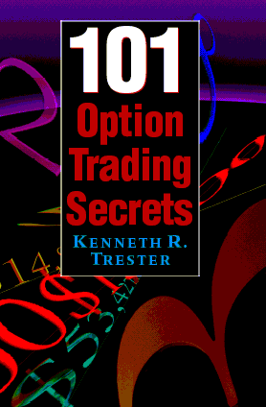

Institute for Options Research, Inc., Lake Tahoe, Nevada, 2004
ISBN 0-9604914-4-9

ВВЕДЕНИЕ 7

ГЛАВА 1. ПОДГОТОВКА К ИГРЕ 8
СЕКРЕТ 1
СЕКРЕТНЫЕ ПРЕИМУЩЕСТВА ОПЦИОННОЙ ТОРГОВЛИ 8
СЕКРЕТ 2
ОБРАЗОВАНИЕ, ОБРАЗОВАНИЕ, ОБРАЗОВАНИЕ 9
СЕКРЕТ 3
ПОИГРАЙТЕ НА БУМАГЕ 10
СЕКРЕТ 4
ПОПРОБУЙТЕ ВОДУ ПАЛЬЦЕМ НОГИ 11
СЕКРЕТ 5
СДЕЛАЙТЕ СВОЮ ДОМАШНЮЮ РАБОТУ 12

ГЛАВА 2. ПРЕДСКАЗАНИЕ ИГРЫ 13
СЕКРЕТ 6
ТЕ, КТО ИСПОЛЬЗУЕТ СТЕКЛЯННЫЕ ШАРЫ, ЕДЯТ РАЗБИТОЕ СТЕКЛО 13
СЕКРЕТ 7
ОСТЕГАЙТЕСЬ ЛЕДИ УДАЧИ 15
СЕКРЕТ 8
РЕГРЕСС К СРЕДНЕМУ 16
СЕКРЕТ 9
ОСТЕРЕГАЙТЕСЬ ГУРУ 17
СЕКРЕТ 10
ТАЙНЫЕ МЕТОДЫ ПРОГНОЗИРОВАНИЯ 18
СЕКРЕТ 11
РИСКОВАННОЕ ИНВЕСТИРОВАНИЕ 19
СЕКРЕТ 12
МАРШРУТ НА ГРАФИКАХ 21
СЕКРЕТ 13
ЗАКОНЫ СПРОСА И ПРЕДЛОЖЕНИЯ 23
СЕКРЕТ 14
ПРОДАЙТЕ В МАЕ, И УЙДИТЕ 25
СЕКРЕТ 15
60% ПРАВИЛО 26
СЕКРЕТ 16
ПРЕДСКАЗАНИЕ ВЕРШИНЫ И ДНА РЫНКА АКЦИЙ 27

ГЛАВА 3. ПОКУПКА ОПЦИОНОВ 28
СЕКРЕТ 17
ПРИВЕДИТЕ СВОИ ДОЛЛАРЫ В БОЛЬШОЕ ВОЗБУЖДЕНИЕ 28
СЕКРЕТ 18
ОСТЕРЕГАЙТЕСЬ ИНЕРЦИИ 28
СЕКРЕТ 19
ДЕШЕВО НЕ ВСЕГДА ДЕШЕВЫЙ! 29
СЕКРЕТ 20
ЗАМАХ ОТ ЗАБОРА 30
СЕКРЕТ 21
ПУСТИТЕ ЕГО ПАРИТЬ 31
СЕКРЕТ 22
НЕ ПОЗВОЛЯЙТЕ ПРИБЫЛЯМ УСКОЛЬЗНУТЬ 32
СЕКРЕТ 23
ПОБЕДИТЕ ВРЕМЯ 32
СЕКРЕТ 24
ИЗБЕГАЙТЕ ОПЦИОНОВ ПОСЛЕДНЕГО МЕСЯЦА 33
СЕКРЕТ 25
ТАЙНА РЕГУЛИРОВАНИЯ 33
СЕКРЕТ 26
ОСТЕРЕГАЙТЕСЬ МАНИИ ВЕЛИЧИЯ 34
СЕКРЕТ 27
НЕ НЫРЯЙТЕ 34
СЕКРЕТ 28
АНАЛИЗИРУЙТЕ СВОЮ ОПЦИОННУЮ ПОЗИЦИЮ 35
СЕКРЕТ 29
СЕКРЕТ СУНДУКА С ПРИБЫЛЬЮ 36
СЕКРЕТ 30
СЕКРЕТ СТЕЛЛАЖА 36
СЕКРЕТ 31
БУДЬТЕ ТЕРПЕЛИВЫ 37
СЕКРЕТ 32
СЕКРЕТНОЕ ОРУЖИЕ ОПЦИОННОГО ПОКУПАТЕЛЯ 38
СЕКРЕТ 33
ПРЕИМУЩЕСТВО АКЦИИ 40
СЕКРЕТ 34
ПРЕИМУЩЕСТВА ПУТА 41
СЕКРЕТ 35
РАЗНООБРАЗЬТЕ 41
СЕКРЕТ 36
ЖИВЫЕ И МЕРТВЫЕ 42
СЕКРЕТ 37
ТАЙНА ПОРТФЕЛЬНОГО СТРАХОВАНИЯ 43
СЕКРЕТ 38
ВТОРОЙ СЕКРЕТ ПОРТФЕЛЬНОГО СТРАХОВАНИЯ 44
СЕКРЕТ 39
СЕКРЕТ ДЛИННОГО ВЫСТРЕЛА 45

ГЛАВА 4. ПРОДАЖА ОПЦИОНОВ 46
СЕКРЕТ 40
ПРИНИМАЙТЕ СТАВКУ ВМЕСТО НАЗНАЧЕНИЯ СТАВКИ 46
СЕКРЕТ 41
СЕКРЕТНОЕ ПРЕИМУЩЕСТВО ОПЦИОННОЙ ПРОДАЖИ 47
СЕКРЕТ 42
СЕКРЕТ БЫСТРЫХ ПРИБЫЛЕЙ 47
СЕКРЕТ 43
ИГРА НЕПОКРЫТЫМ 48
СЕКРЕТ 44
ВЕРОЯТНОСТЬ — ПЕРВЫЙ СЕКРЕТ ДЛЯ ОПЦИОННОГО ПРОДАВЦА 48
СЕКРЕТ 45
ВРЕМЯ - ВТОРОЙ СЕКРЕТ ОПЦИОННЫХ АВТОРОВ 49
СЕКРЕТ 46
ВЫЙДИТЕ ИЗ ГОРЯЧЕГО МЕСТА! 50
СЕКРЕТ 47
ПРОДАЖА НЕПОСРЕДСТВЕННО ПЕРЕД ИСТЕЧЕНИЕМ 50
СЕКРЕТ 48
ЗАЩИТА, ЗАЩИТА, ЗАЩИТА 51
СЕКРЕТ 49
ИСПОЛЬЗУЙТЕ ДЛЯ ПРОДАЖИ ПОКРЫТЫЕ КОЛЛЫ 52
СЕКРЕТ 50
СКРЫТЫЙ РИСК ПРОДАЖИ ПОКРЫТЫХ КОЛЛОВ 53
СЕКРЕТ 51
СТРАТЕГИИ ПРОДАЖ ПОКРЫТЫХ КОЛЛОВ 54
СЕКРЕТ 52
ИСПОЛЬЗУЙТЕ НЕПОКРЫТЫЕ ПУТ ОПЦИОНЫ ДЛЫ ЗАКУПКИ АКЦИЙ 54
СЕКРЕТ 53
ПРОДАЖА НЕПОКРЫТОГО ПУТА МОЖЕТ ДАТЬ БЕСПРОИГРЫШНУЮ СТРАТЕГИЮ 55

ГЛАВА 5. АНАЛИЗ ОПЦИОНОВ 56
СЕКРЕТ 54
УЗНАЙТЕ ИСТИННУЮ ЦЕННОСТЬ ВЫГОДЫ 56
СЕКРЕТ 55
АНАЛИЗ ОПЦИОНОВ МОЖЕТ БЫТЬ ЛЕГКИМ 56
СЕКРЕТ 56
КЛЮЧ К АНАЛИЗУ ОПЦИОНОВ 57
СЕКРЕТ 57
ПОДРАЗУМЕВАЕМАЯ ВОЛАТИЛЬНОСТЬ — АНАЛИЗ ОПЦИОНА НАЖАТИЕМ КЛАВИШИ 58
СЕКРЕТ 58
ДЕРЖИТЕ ВАШИ ГЛАЗА НА ДЕЛЬТЕ 58
СЕКРЕТ 59
ИСПОЛЬЗУЙТЕ АНАЛИЗ ВЕРОЯТНОСТИ 59
СЕКРЕТ 60
СЕКРЕТНОЕ ОРУЖИЕ ОПЦИОННОГО АНАЛИЗА 59
СЕКРЕТ 61
ОРУДИЕ ДЛЯ ВАШЕГО АРСЕНАЛА 60
СЕКРЕТ 62
ПОИСК НАИЛУЧШИХ ИГР 60
СЕКРЕТ 63
СИТУАЦИОННЫЙ АНАЛИЗ 61
СЕКРЕТ 64
РАСПУТЫВАНИЕ ГОЛОВОЛОМОК БЕЙСИАНСКОГО АНАЛИЗА 62
СЕКРЕТ 65
ПОНЯТЬ ЗА 60 МИНУТ 64
СЕКРЕТ 66
ИСКУССТВЕННЫЙ ИНТЕЛЛЕКТ — ВАШ СТЕКЛЯННЫЙ ШАР, ПРЕДСКАЗЫВАЮЩИЙ БУДУЩЕЕ ИЛИ АНАЛИЗ НАГРАДЫ ЗА РИСК, ИСПОЛЬЗУЯ ИСКУССТВЕННЫЙ ИНТЕЛЛЕКТ 65

ГЛАВА 6. СПРЭДИНГ 67
СЕКРЕТ 67
ПРЕИМУЩЕСТВО СПРЭДА 67
СЕКРЕТ 68
СОКРАЩАЙТЕ ЗАТРАТЫ НА ОПЦИОННЫЙ СПРЭД 68
СЕКРЕТ 69
ОСТЕРЕГАЙТЕСЬ АЛЛИГАТОРСКИХ СПРЭДОВ 69
СЕКРЕТ 70
ИЗБЕГАЙТЕ ДЕЛЬТА НЕЙТРАЛЬНЫХ СТРАТЕГИЙ 69
СЕКРЕТ 71
ИЗБЕГАЙТЕ СТРАТЕГИЙ РЕМОНТА 70
СЕКРЕТ 72
УМЕНЬШИТЕ РАСХОДЫ НА ПОКУПКУ ОПЦИОНОВ 70
СЕКРЕТ 73
ПРАВИЛА ДОРОЖНОГО ДВИЖЕНИЯ 71

ГЛАВА 7. ТАКТИКА ТРЕЙДИНГА 71
СЕКРЕТ 74
РАБОТАЙТЕ В РЕЖИМЕ ON-LINE! 71
СЕКРЕТ 75
«СКРЫТЫЕ» ИЗДЕРЖКИ ТРЕЙДИНГА 72
СЕКРЕТ 76
ДЕЙСТВУЙТЕ КАК МАРКЕТМЕЙКЕР 73
СЕКРЕТ 77
ПРОВЕРЬТЕ ВОДУ - ПРЕЖДЕ ЧЕМ ПОЛУЧИТЬ ЛУЧШУЮ ЦЕНУ 74
СЕКРЕТ 78
ВЫ МОЖЕТЕ КУПИТЬ МИР ЗА 1/8 75
СЕКРЕТ 79
КАК ВХОДИТЬ В СПРЭДОВЫЕ ПОЗИЦИИ 75
СЕКРЕТ 80
СЕКРЕТ СПРЭДИНГОВОЙ ТАКТИКИ 76
СЕКРЕТ 81
НЕ ПЕРЕВЕШИВАЙТЕ СВОЕЙ РУКОЙ – ОСТЕРЕГАЙТЕСЬ РАЗМЕРА 77

ГЛАВА 8. ТИПЫ ТРЕЙДИНГА 78
СЕКРЕТ 82
ТАЙНА ВОЕННОГО ШТАБА 78
СЕКРЕТ 83
НЕ ПЫТАЙТЕСЬ ПОЙМАТЬ ПАДАЮЩИЙ НОЖ! 79
СЕКРЕТ 84
ИГРАЙТЕ ТОЛЬКО С ВЕСЁЛЫМИ ДЕНЬГАМИ 80
СЕКРЕТ 85
ЗНАЙТЕ, КОГДА СВЕРНУТЬСЯ! 80
СЕКРЕТ 86
СЕКРЕТ НЕВОЗВРАТНЫХ ИЗДЕРЖЕК 81
СЕКРЕТ 87
ВСЕГДА ИСПОЛЬЗУЙТЕ СТОП-ЛОСС, И НЕ ОГЛЯДЫВАЙТЕСЬ НАЗАД 82
СЕКРЕТ 88
АНАЛИЗИРУЙТЕ СВОИ ДОСТИЖЕНИЯ 83
СЕКРЕТ 89
ДРАКОН, КОТОРОГО ВЫ ВИДИТЕ - НЕ ТОТ ДРАКОН, КОТОРЫЙ ОБОЖЖЕТ ВАС 84

ГЛАВА 9. СПОСОБЫ ТРЕЙДИНГА 85
СЕКРЕТ 90
СОКРОВИЩА НА БОЛЬШОЙ ДОРОГЕ 85
СЕКРЕТ 91
ИЗБЕГАЙТЕ АНАЛИТИЧЕСКОГО ПАРАЛИЧА 85
СЕКРЕТ 92
КАК ИСПОЛЬЗОВАТЬ ОПЦИОННЫЕ КОНСУЛЬТАТИВНЫЕ УСЛУГИ 86
СЕКРЕТ 93
5 «П» 87
СЕКРЕТ 94
ВОЛШЕБНАЯ ПИРАМИДА 88

ГЛАВА 10. СИЛЬНЫЕ ИГРЫ 90
СЕКРЕТ 95
“А ВСЁ-ТАКИ ВОДИТСЯ ЗОЛОТИШКО В ЭТИХ ХОЛМАХ” 90
СЕКРЕТ 96
ДОРОЖНЫЕ ПРАВИЛА ПРИ ПОКУПКЕ ОПЦИОНОВ 91
СЕКРЕТ 97
АГРЕССИВНАЯ ПРОДАЖА С ОГРАНИЧЕННЫМ РИСКОМ 92
СЕКРЕТ 98
ДОРОЖНЫЕ ПРАВИЛА ДЛЯ ИНДЕКСНОГО КРЕДИТОВОГО СПРЭДА 93
СЕКРЕТ 99
ПРОПОРЦИОНАЛЬНАЯ ЗАЩИТА 94
СЕКРЕТ 100
ДИАГОНАЛЬНЫЙ СПРЭД 95
СЕКРЕТ 101
МАКСИМАЛЬНАЯ ПО МОЩНОСТИ ИГРА: СЕКРЕТ ЗАМЕНЫ 97

ЗАКЛЮЧЕНИЕ 98
ВПЕРЕД! 108
ОБ АВТОРЕ 108

Оливии… Ее редакционный и артистический талант помог сделать эту книгу действительностью.

ВВЕДЕНИЕ
Торговля опционами - одна из самых больших игр на Земле! Вы можете быть инвестором на два доллара, держащим пари на действие рынков акций, срочных контрактов или предметов потребления. Или вы можете быть казино или легализованным букмекером, беря ставки вместо того, чтобы делать ставки. Вы выбираете роль и имеете возможность получить развлечение и прибыль одновременно. С опционами, где прибыль более чем 1000 % не является необычной, вы можете проектировать стратегии, которые победят в 90% случаях.
Опционы - превосходный инвестиционный инструмент, который дает Вам намного больше гибкости, уменьшает ваши риски и увеличивает ваш доход на инвестиционных рынках. Однажды как следует, научившись работать с опционами, вы будете использовать этот инструмент в вашем инвестиционном портфеле до конца своей жизни.
Однако, многие торговцы опционами - новички, поскольку, когда они начинают торговать, то сталкиваются со многими разочарованиями и проблемами на рынках опционов и оставляют его затем с чувством горечи, поскольку они имеют нереалистичные ожидания и не подготовлены к тому, чтобы конкурировать в этой игре. Эта книга поможет торговцам опционов - новичкам, а так же и опытным торговцам опционов стать более подготовленными, чтобы оставаться в игре и конкурировать успешно.
Я торговал опционами с тех пор, как опционная торговля стала открытой в 1973 году, и видел ВСЁ. Как автор информационного бюллетеня про опционы, начавшегося издаваться с 1973, я непрерывно изучал эту область и разговаривал с сотнями торговцев. Теперь вы можете получить выгоду от всего этого опыта и информации. Эта книга даст вам настоящие самородки знания опционов. Торгуя ими, я собрал за последние тридцать лет: стратегии, тактики и методы, которые работали и не работали для меня и моих подписчиков.
Некоторые тайны являются классикой, которые как старые пословицы, слышали на Уолл-стрит в течение многих десятилетий, но это действительно работает. Другие используют новые технологии, которые являются доступными сегодня. Некоторые тайны - здравый смысл. Другие, весьма уникальны. Многие помогут Вам избежать необходимости платить за дорогое обучение, поскольку Вы уже учитесь торговать опционами или пытаетесь улучшить свои навыки.
Если Вы - новичок, удостоверьтесь в том, что прочитали обучающую программу в конце этой книги. Если Вы нуждаетесь в дальнейшем образовании, читайте мою книгу, «Искусного Опционного Игрока», теперь в её 4-ом издании, которая делает опционы очень легкими для понимания.
Ну а теперь, приготовьтесь. Вам откроется целая жизнь секретов торговли опционами. Даже несколько самородков помогут вам определить различие между победой и потерей в опционной игре.

ГЛАВА 1. ПОДГОТОВКА К ИГРЕ
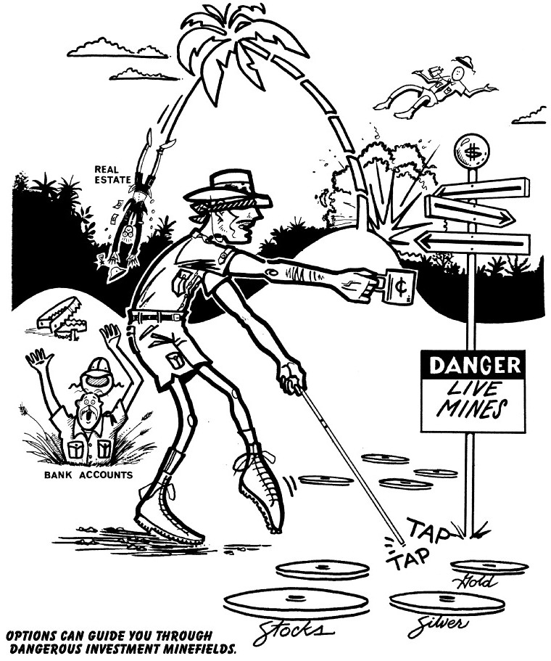
Опционы могут провести Вас через опасные инвестиционные минные поля.

СЕКРЕТ 1

СЕКРЕТНЫЕ ПРЕИМУЩЕСТВА ОПЦИОННОЙ ТОРГОВЛИ
Торговля опционами, как полагают многие, является спекулятивной и опасной, а покупка акций, по сравнению с ними, более консервативна и безопасна. Несмотря на эти представления, рынок с понижательной тенденцией 2000–2002 видел, как Nasdaq рухнул в стоимости вместе со многими высоко взлетевшими акциями, потеряв при этом падении 90 % стоимости.
В действительности, покупка акций на бычьем рынке 90-ых больше походила на ходьбу через минное поле с завязанными глазами. Если бы Вы признали, что у вас неправильные акции, вы не были бы пойманы врасплох в нисходящем потоке медвежьего рынка, и ваш портфель не имел бы такой разрушительной силы.
Здесь находится секретное преимущество торговли опционами. Если бы вы имели опционы, Вы, возможно, существенно ограничили бы свои потери. Большое преимущество опционов состоит в том, что Вы имеете великолепные рычаги, но (и это является ключевым моментом) с ограниченным риском. Вы можете потерять лишь столько, сколько Вы платите за опционы, а это может составлять совсем малую величину.
Поэтому, вместо того, чтобы иметь высоко поднявшиеся технические интернетовские акции, которые имеют также и драматически великий риск падения, Вы могли бы получить рычаги определенного типа, купив опционы и используя опционные стратегии, рискуя при этом всего лишь 10 % вашего портфеля.
Преимущество торговли опционами не заканчивается на этом. Опционы дают возможность покупать акции по более низким ценам и, вместо ожидания снижения стоимости акций, делать на этом деньги.
Опционы дают вам способ заработать дополнительный доход для вашего портфеля. Опционы позволяют Вам купить такой страховой полис на ваш портфель акций, какой не даст Вам ни одна страховая компания.
С опционами Вы можете проектировать инвестиционные стратегии, которые дадут вам прибыль независимо оттого, что рынок делает. Кроме того, Вы можете проектировать эти стратегии с чрезвычайно привлекательными картинами награды за риск, намного лучше, чем любые другие инвестиции. Кроме того, опционы позволяют Вам проектировать стратегии, которые выиграют в 90 % случаев.
Для спекулянтов, опционы обеспечивают возможность получения потрясающей прибыли. Прибыль 1000 % - не является чем-то трудно достижимым. За те годы с 1982 до 1999 , что я давал консультации в The Trester Complete Option Report, полная теоретическая обработка рекомендаций наших покупателей опционов показала более чем 1500%-ый возврат вложенных денег дважды за эти семнадцать лет. Одна из наших рекомендаций показала 10 000%-ое увеличение. Даже во время медвежьего рынка 2000–2002, была возможность для большого успеха. Например, я купил опционы на Philip Morris (МО) за 2.5 (250 $), одно из моих немногих приобретений опционов в течение 2000 года, которые затем повысились до 27 (2700 $). Это было почти 1000%-ым возвращением.
Кроме того, опционы позволяют спекулянту стать казино, где Вы БЕРЁТЕ ставки вместо того, чтобы делать ставки. Здесь Вы действительно можете зарабатывать на жизнь как торговец опционами.
Опционы - чрезвычайно ценное сокращение риска, инструмент, который максимизирует прибыль. Фактически, для всех инвесторов, опционы - чрезвычайно ценный инструмент и может использоваться со всеми вашими инвестиционными действиями.
Но, подобно всем чудесным лекарствам, опционы должны использоваться с благоразумием и надлежащей осторожностью, поскольку, если Вы передозируете, опционы могут быть опасны для вашего финансового здоровья.

СЕКРЕТ 2

ОБРАЗОВАНИЕ, ОБРАЗОВАНИЕ, ОБРАЗОВАНИЕ
Чтобы стать успешным торговцем опционами, Вы должны получить надлежащее образование. Без образования, Вы действительно будете идти через минное поле. Чтение этой книги - хорошее начало. Если Вам неясны опционы, удостоверьтесь, что прочитали обучающую программу в задней части этой книги или «Искусный Опционный Игрок» («The Complete Option Player»), книгу очень лёгкую для понимания, но всесторонне охватывающую торговлю опционами. Пробуйте читать все, что Вы можете найти об опционах, написанное опционными авторитетами, которые являются также активными торговцами, такими как Лоренс Дж. МакМиллан «Опционы как стратегические инвестиции» (Lawrence G. McMillan «Options as a Strategic Investment»).
Возьмите курс на опционы. Есть видеокурсы на DVD, более доступные, на случай, если Вы не можете добраться до оборудованной классной комнаты. Ценность этих курсов и книг – в получении самородков знания, которые могут значительно улучшить вашу работу на рынке.
Снова, пытайтесь оставаться как можно дольше с опционными авторитетами, которые торгуют активно, и пусть это не выглядит для Вас как их навязчивая реклама! Получение образования может казаться отнимающим много времени и дорогим, но невежество может причинить гораздо больше боли и расходов.

СЕКРЕТ 3

ПОИГРАЙТЕ НА БУМАГЕ
Если Вы - новичок в торговле опционами, начатое становление может быть трудной задачей. Один из способов получить веру в то, чтобы торговать опционами стоит, состоит в том, чтобы поиграть в это сначала на бумаге. Давайте назовём это предстартовым сезоном или отборочными играми, куда Вы стремитесь попасть, делая ошибки, но, не теряя при этом никаких денег. Делайте некоторые теоретические закупки опционов и играйте так, как будто Вы имеете реальные деньги.
Игра опционами на бумаге становится ещё интересней, когда Вы рассматриваете высокорискованные направления; это выглядит как открытое письмо. После этого Вы будете в полном комфорте со своей стратегией и избежите ловушек прежде, чем поместите реальные деньги на счёт.
Как только инвесторы помещают реальные деньги в игру, их поведение меняется. В игру вмешивается РИСК и ЖАДНОСТЬ, и самый большой враг каждого человека, ЭГО, становится на пути.
Когда Вы будете торговать на бумаге, Вы будете действовать рационально, но когда инвесторы торгуют реально, они имеют тенденцию становиться иррациональными. Одно из самых больших сражений торговцев опционами это поддержание их рациональности.
Когда Вы торгуете на бумаге, нет ничего опасного, потому что это похоже на ходьбу по прямой линии поперек вашей гостиной комнаты. Однако когда Вы имеете деньги под угрозой, это похоже на ходьбу по выступу двадцатиэтажного исторического здания. Внезапно становится намного труднее ходьба по прямой линии, потому что в игру вмешивается опасность.
Поэтому, не делайте торговлю на бумаге слишком долгой. Реальное изучение происходит только тогда, когда реальные деньги находятся на счету. Вы всё равно будете платить за обучение в реальном мире, даже если Вы торгуете на бумаге в течение длительного времени.

СЕКРЕТ 4

ПОПРОБУЙТЕ ВОДУ ПАЛЬЦЕМ НОГИ
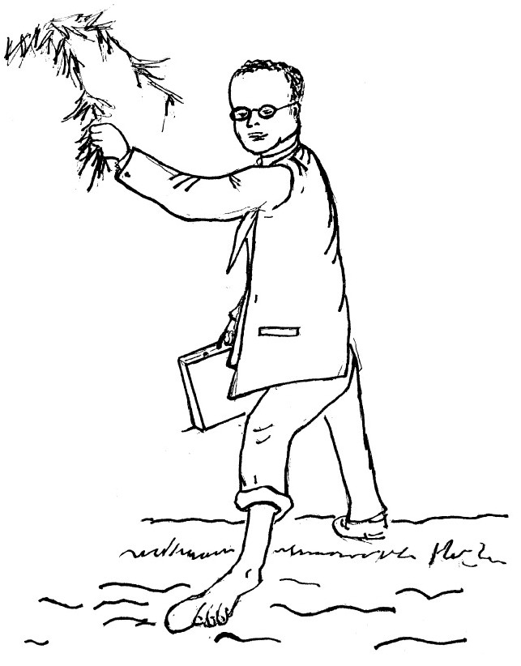
В течение семнадцати лет, что я писал в бюллетень The Complete Option Report, я обнаружил, что многие из наших подписчиков никогда не торговали опционами. Хотя я не имею твердой статистики, мое предположение, что от 50 % до 70 % тех, что читают сообщения, оставляют их в столе для коктейлей. Почему? Они не смогли настроить свои нервы для торговли.
Красота опционов состоит в том, что Вы можете играть и рисковать при этом совсем немногим. Опционы могут стоить всего лишь 5.00 $ (стоимость молочного коктейля), чтобы управлять запасом из 100 акций. И когда Вы покупаете опционы, самое большее, что Вы можете потерять – это то, что Вы платите за опцион, и ни более.
Следовательно, покупка опционов - наилучший способ начать торговать опционами. Избегайте опционных спрэдов или стрэнглов. Покупайте только небольшое количество опционов, чтобы хоть немного намочить ноги. Если Вам это будет стоить только обеда вне дома, почему бы не попробовать? Также, поскольку Вы читаете эту книгу, Вы обнаружите некоторые скрытые секретные стратегии закупки опционов.
Ключ - это взломать лед, и даже если покупка только нескольких дешевых опционов не экономична с точки зрения комиссионных, по крайней мере, Вы уже входите в игру.
Хотя Вы можете планировать вход в намного более опасные или сложные стратегии, типа спрэдов или стрэнглов, я предлагаю, получить первый опыт, беря некоторые очень маленькие позиции.
Снова, только коснитесь одним пальцем ноги воды. Тогда, если Вы сделаете некоторые ошибки, Вам не придётся платить большие деньги за ваш учебный опыт.
Здесь Вы находитесь, все ещё в отборочных играх, но Вы уже имеете часть ваших реальных денег в деле, которые дают Вам намного более ценный учебный опыт.
В целом, независимо от того как хорошо может выглядеть ситуация, избегайте полностью погружаться в воду!

СЕКРЕТ 5

СДЕЛАЙТЕ СВОЮ ДОМАШНЮЮ РАБОТУ
“Желание победить - важно, но быть подготовленным - жизненно.”- Джо Патерно
Когда я преподавал курсы торговли опционами на уровне колледжа, я разделил класс на группы. Каждая группа управляла теоретическим портфелем опционов. Управление своим портфелем определяло их уровень в классе. В конце семестра, я изучил работу класса, чтобы определить, сколько времени каждая группа потратила на встречи и управление своим портфелем. Результат был настоящим открытием. Была высокая корреляция между временем, потраченным на управление портфелем и результатами работы.
Лучшие группы, управляя своим портфелем, на выполнение заданий всегда тратили больше времени. Следовательно, убедитесь, что добросовестно сделали свою домашнюю работу прежде, чем Вы вкладываете капитал.
Кроме действий по анализу опционов перед входом в опционную стратегию, необходимо затем должным образом контролировать эту позицию.
Я когда-то спросил успешного адвоката, который был моим хорошим другом, - “Что является секретом твоего успеха?”. Он сказал, что, прежде чем вступить в зал суда, он всегда делал домашнюю работу, но большинство юристов не делало такой работы, и не было, поэтому, должным образом готово.
Прежде, чем Вы входите в рынок опционов, сделайте свою домашнюю работу; и Вы отделите себя от толпы.

ГЛАВА 2. ПРЕДСКАЗАНИЕ ИГРЫ

СЕКРЕТ 6

ТЕ, КТО ИСПОЛЬЗУЕТ СТЕКЛЯННЫЕ ШАРЫ, ЕДЯТ РАЗБИТОЕ СТЕКЛО
“Мы не предсказываем будущее, а формируем его. ” — Антуан де Сент-Экзепюри
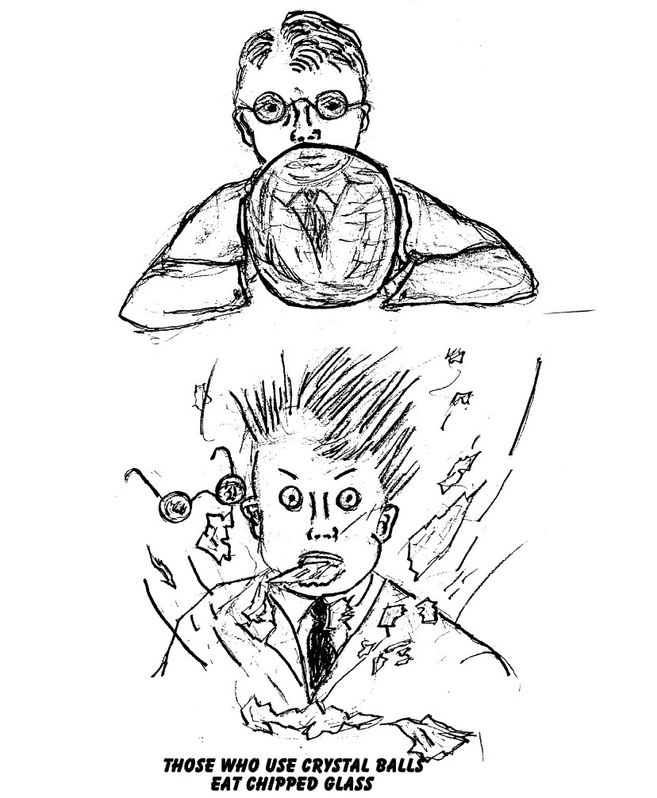
Каждый пытается взбить рынок, пробуя предсказать будущее. Проблема в том, что 90 % всех инвесторов - ужасные неудачники в попытках предсказать краткосрочные движения акций, индексов и фьючерсов. Даже профессионал показывает мрачный рекорд.
Изучение показывает, что 80 % - 90 % взаимных фондов акций не успевают за движением индексов и усредняют портфель акций год за годом. Это означает, что вкладывать капитал в Индексные Фонды, где нет никакого управления, будет более мудрым, чем вложение во взаимный фонд акций. Нет никакого смысла платить за такое управление.
Это также говорит Вам о том, что будущие движения курсов акций являются непредсказуемыми. Когда профессионалы, которым платят здоровенные жалованья, не могут одержать верх над средними числами, кто может?
Фактически, брокерские фирмы тратят миллионы и миллионы долларов, пытаясь найти системы, которые предскажут будущее акции и цены на товар, и их результаты не так хороши. Некоторые из наших знаменитых ученых потратили миллионы долларов, пытаясь разработать систему для того, чтобы предсказывать курсы акций и потерпели неудачу. (Однако они были способны, после обширного исследования и испытания, разработать систему, предсказывающую цены на индекс. Посмотрите книгу «Предсказатели» Томаса А. Баса. The Predictors by Thomas A. Bass.)
Следовательно, нет никаких стеклянных шаров для того, чтобы предсказывать рынки. Академические занятия настоятельно предлагают смотреть на движение рынков как беспорядочное (Почитайте «Случайный Спуск Уолл-Стрит» Бертона Дж. Мэлкила, теперь в ее 8-ом издании. A Random Walk Down Wall Street by Burton G. Malkiel) И, если главные мозги и специалисты, поддержанные миллионами долларов, не могут одержать верх или предсказать движение акции, почему Вы должны быть способны сделать это? Поэтому, лучший способ приблизиться к рынкам состоит в том, чтобы предположить, что они случайны.
Много инвесторов, с которыми я столкнулся, имеют полностью иррациональный взгляд на свои способности предсказать рынок. В многочисленных случаях инвесторы утверждали, что они были уверенны на 99 %, что рынок продвинется вверх или вниз, и большинство времени они были неправы. Фактически, некоторые сердились, когда я говорил, что рынки приближаются к хаотичности. Проблема в том, что на взгляд всех инвесторов - рынки являются очень эффективными. Это означает, что они переварили и обесценили всю информацию, которая является доступной и, таким образом, обесценили существующие тенденции и потенциальные будущие события.
Кроме того, в информационное время Интернета, это дисконтирование происходит очень быстро. Например, рынок акций перемещается за шесть месяцев до того, как происходит событие, типа основания спада. Следовательно, почти все будущие ценовые шаги базируются на неожиданных новостях и событиях, не доступных публике.
Что касается последующего тренда, тренды могут быть изменены радикально в соответствии с теорией хаоса, которая заявляет, что маленькие несвязанные события могут иметь важное воздействие на будущие события или тенденции. Поэтому, лучше предполагать, что рынки случайны, а не пробовать предсказать и держать пари на непредсказуемом.
Большое преимущество опционов состоит в том, что Вы не нуждаетесь в стеклянном шаре. Фактически, Вы не должны быть правы насчет рынка 50 % времени. Некоторые опционные стратегии выигрывают 90 % времени независимо оттого, что рынок делает. Если Вы - покупатель опциона, одна победа может заплатить за многие потери. В результате, Вы можете быть неправы насчет рынка большинство времени и все ещё быть победителем.
В моем Complete Option Report, при составлении рекомендаций в течение более чем семнадцати лет, я предполагал, что рынки были случайны. Мы всегда рекомендовали приобретать три пута и три колла при каждой неясной ситуации. Даже с таким случайным подходом, теоретический портфель опционов показывал внушительные возвраты за тот период.
Так что, выбросьте ваш стеклянный шар и торгуйте опционами!

СЕКРЕТ 7

ОСТЕГАЙТЕСЬ ЛЕДИ УДАЧИ

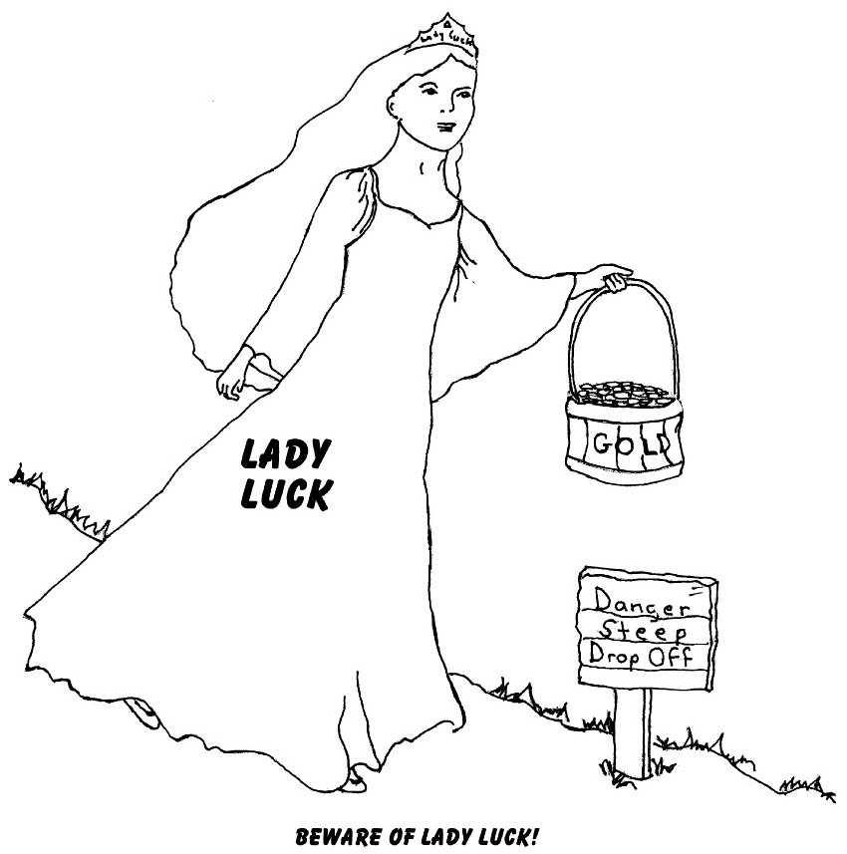
Большинство инвесторов вкладывает капитал, думая местом, которым они сидят на стуле, и когда они успешны, они полагают, что могут предсказывать рынки. Во многих случаях, это - вопрос чистой удачи.
Когда Вы покупаете опционы, ваши шансы на победу в игре ниже, чем думает большинство людей. Мой Complete Option Report , исследовав записи 80-ых, показал два года с возвратом процентов свыше 1500%, но только 20% рекомендованных позиций были прибыльны. Ваша вероятность победы, когда Вы покупаете опционы, всегда будет меньше чем 50% на случайном рынке. Кроме того, с опционами "вне денег" (out-of-the-money), этот процент может драматично понизиться.
Здесь важно понять ваши шансы на победу. Миллионы людей покупают лотерейные билеты, и всё же ваши возможности выигрыша больших призов при этом призрачны, или Вы имеете такой мизерный шанс на победу, что становится всё равно, играете Вы или нет. Государственные лотереи не достигают цели; Вы теряете свои деньги и соскальзываете в ещё больший кризис.
Леди Удача имеет тенденцию наделять нас взглядом, очень блестящим или очень глупым. Следовательно, поскольку Вы торгуете опционами, остерегайтесь Леди Удачи. Если Вы - покупатель опциона, будьте готовы к потерям, придерживайтесь плана вашей игры, и не разочаровывайтесь.
Конечно, это трудно сделать, и является главным препятствием для покупателя опциона. Если Вам тяжело справляться с большим количеством потерь, то Вы можете рассмотреть опционные стратегии с намного более высокими вероятностями прибыли, которые мы раскроем в будущих главах.
Повторяю, когда Вы торгуете, остерегайтесь Леди Удачи и не позволяйте её уловкам заставить Вас сделать неправильные движения!

СЕКРЕТ 8

РЕГРЕСС К СРЕДНЕМУ
“Регресс назад к среднему” является статистическим законом, который указывает, что, когда результаты в течение некоторого определенного периода или ряда событий чрезвычайно хороши или чрезвычайно плохи, Вы можете ожидать, что результаты придвинутся поближе к нормальному или долгосрочному среднему числу.
Например, если команда бейсбола действительно фаворит и выигрывает много игр сейчас, она, вероятно, выиграет меньше игр в будущем. В футболе, чемпион кубка высшего качества, вероятно, покажет более посредственные действия в следующем году, особенно в начале сезона, так как это регресс назад к среднему.
То же самое относится и к фондовой бирже. Горячий менеджер фонда, вероятно, остынет в следующем год. Дикий бычий рынок, вероятно, закончится медвежьим рынком или большой коррекцией. Когда фондовая биржа очень тихая, это, вероятно, придаст ей намного больше изменчивости — спокойствие перед штормом. Опционы, которые являются дешевыми и недооцененными, вероятно, станут должным образом оцененными или дорогими, а переоцененные опционы, имеют тенденцию становиться менее дорогими.
Регресс назад к среднему - явление весьма очевидное, когда инвесторы выбирают взаимные фонды или инвестиционных советников. Вообще, инвесторы имеют очень короткое видение. Они смотрят только на существующую работу, тогда как большая часть этой работы могла быть удачей, а не навыком. Вот, пожалуйста, Вы видите регресс назад к среднему. Взаимные фонды, которые успешны сегодня, вероятно, усреднятся в будущем.
Этот Закон относится также и к вашему поведению. Если Вы находитесь на белой полосе, Вы должны быть готовы и к чёрной полосе, как Вашему регрессу к среднему.
“Регресс назад к среднему” является одним из немногих инструментов, который Вы можете использовать, чтобы предсказать будущее.

СЕКРЕТ 9

ОСТЕРЕГАЙТЕСЬ ГУРУ

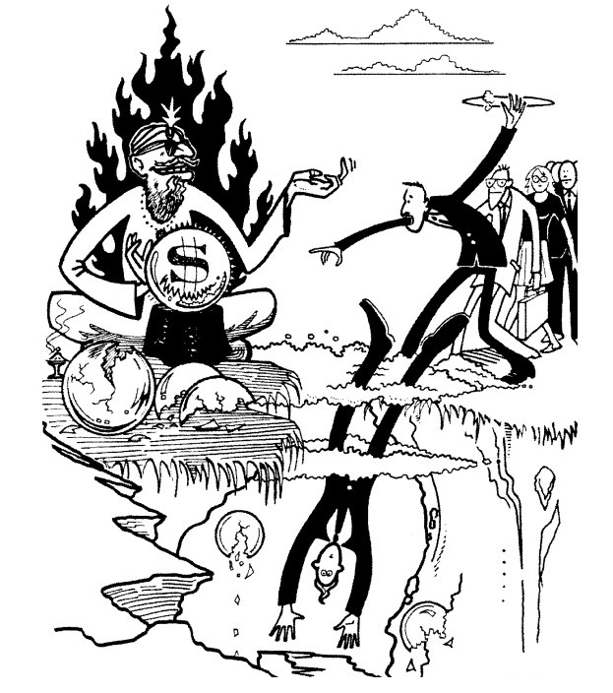
Много опционных инвесторов находится всегда в поиске бесплатной поездки. Они ищут гуру, который будет вести их к обещанной земле или системе, которая является Святой Чашей Грааля. Нет никакой системы, которая будет работать все время, и хотя есть аналитики, которые являются очень хорошими, они, также, будут иметь свои чёрные полосы.
Один известный советник однажды предсказал правильно движения рынка одиннадцать раз подряд и затем внезапно, за трехлетний период пропустил несколько важных трендов на рынке. Это - пример того, почему выбор действительно хорошего советника может быть весьма труден. Хорошее исполнение - обычно результат Леди Удачи, и если рынки непредсказуемы, гуру, в конечном счете, не обеспечит большую помощь.
И при этом нет никакой безошибочной системы. Система может работать некоторое время и затем внезапно прекратить работать.
Быть успешным на рынке опционов зависит от Вас! Также много инвесторов ищут гуру, который будет принимать все решения, и они не будут нести ответственность за свои собственные действия. Единственный путь успеха на рынке опционов, состоит в том, чтобы работать на нём. Используйте мудрость экспертов, но исполняйте ваши собственные решения и стремитесь брать ответственность за эти решения.
Никто не будет вести Вас к заветной свободе кроме Вас самих!

СЕКРЕТ 10

ТАЙНЫЕ МЕТОДЫ ПРОГНОЗИРОВАНИЯ
В Секрете 6 мы обсуждали почти невозможную задачу предсказания движения фьючерсов и курсов акций. Тем не менее – есть некоторые методы, которые улучшат вашу способность предсказать будущее; другими словами и стеклянные шары иногда работают. Мы живем в проблемном мире, где нет никаких надёжных вещей, но есть способы склонить чашу весов в нашу пользу, где Вы будете правы насчет будущего БОЛЕЕ ЧАСТО, чем неправы.
Мы находимся посреди технологической революции. Компьютеры следующих двух десятилетий, вероятно, станут более интеллектуальными, чем люди. Это произойдет, вследствие того, что скорость микропроцессоров удваивается каждые восемнадцать месяцев и такое происходило в течение последних тридцати лет. Взрыв развития технологий ускорится, поскольку компьютер становится более интеллектуальным.
Прогнозирование с помощью методов, которые развились из-за этой революции, включает нейронные сети и генетические алгоритмы. Эти методы возможны только с помощью мощных компьютеров, которые появляются теперь в каждом доме.
Нейронные сети используют методологию, подобную тому, как наши умственные способности работают и идентифицируют образцы в данные, которые не могут быть идентифицированы невооружённым глазом. Генетические алгоритмы - эволюционный процесс, подобный тому, как мы развились от микроорганизмов более чем за миллионы лет. С быстрыми и мощными компьютерами высшего качества, эволюционный процесс может копироваться на компьютере.
Одна компания, Ward Systems, имеет программное обеспечение систем торговли, которое использует нейронные сети и разрабатывает специальное программное обеспечение, которое может самосовершенствоваться. Мы также экспериментировали с нейронными сетями в предсказании изменений индекса акций и сформировали системы, которые предсказывают движения рынка 60 % времени. Однако, потому что даже нейронные сети могут иметь только маленькое окошко в будущее, это все еще говорит нам, что рынки приближаются к хаотичности.
Необходимо учитывать, что эти инструменты искусственного интеллекта, типа нейронных сетей, в действительности требуют большого количества работы и большого количества длительной переквалификации, чтобы осуществить задуманное.
Кроме того, даже с этими футуристическими методами, предназначенными для того, чтобы предсказывать рынки, когда слишком много людей станет использовать эти методы и миллионы долларов сольются в этом процессе, рынки станут еще более эффективными, а будущее станет менее предсказуемым.
Вы возможно способны усовершенствовать систему, которая найдёт новый взгляд на будущее, но это отнимет много работы и потребует постоянной перестройки вашей системы.
Здесь, снова, проявляется преимущество торговли опционами; Вы не должны предсказывать будущее.

СЕКРЕТ 11

РИСКОВАННОЕ ИНВЕСТИРОВАНИЕ
Чтобы действительно предсказать, что сделают рынки в будущем, Вы должны посмотреть в область психологии и группового поведения.
С начала деятельности NYSE, известно, что маркетмейкеры, зарабатывают много денег каждый год. Почему? Потому что они вынуждены покупать акцию, когда цены падают и продавать акции, когда цены повышаются. Их работа заключается в поддержке рынка акций, что означает, что они должны покупать акцию, в тот момент, когда каждый хочет продать и продавать акцию, когда каждый хочет её купить. Это вынуждает их иметь с другой стороны отношения с толпой. Эмоционально они предпочитают не находиться в таком положении. Фактически, когда рынок падает, они предпочли бы быть также продавцами. Маркетмейкеры в некотором смысле вынуждены быть противоположными инвесторами на очень короткий период. Следовательно, в конечном счете, они являются победителями.
Рынки время от времени имеют тенденцию двигаться в крайности. Когда они делают это, Вы имеете возможность наклонить чашу весов в свою сторону и улучшить свои шансы в предсказании будущих ценовых шагов. Проблема состоит в том, что, когда рынки двигаются в крайности, Вы, подобно каждому, эмоционально еще не хотите занять противоположную позицию. Несмотря на это отвращение, ирония в том, что наилучшее время, для покупки акции - тогда, когда появилась кровь на улицах и когда внутри своего живота, Вы чувствуете, что мир вот-вот закончится.
Рынки имеют тенденцию промахиваться и недостаточно подниматься и их истинная ценность время от времени становиться иррациональной, как мы видели в интернетовском крушении в 2000. Здесь легко предсказать будущее, если Вы имеете мужество идти против психологии толпы.
Однако чтобы быть успешным противоположным инвестором или инвестором индивидуалистом, Вы должны быть терпеливы и ждать реальных крайностей. Покупайте, когда есть большое опасение на рынке и продавать, когда есть много эйфории и жадности на рынке. Вы также должны управлять своей жадностью посреди бычьего рынка и управлять своим опасением у основания рынка. Одним из индикаторов того, находится ли фондовая биржа около основания, является Рыночный Индекс Волатильности CBOE (VIX) [CBOE Market Volatility Index (VIX)] . Этот индекс измеряет подразумеваемую волатильность S&P 100 Индекса Опционов (S&P 100 Index Options) и, в результате, является хорошей мерой опасений на рынке.
Когда подразумеваемая волатильность высока, опционы дороги. Это происходит потому, что, когда есть большое опасение на рынке, инвесторы покупают ПУТ-опционы, большой спрос на путы делает опционы более дорогими, и VIX измеряет насколько опционы подорожали. Чем выше этот VIX, тем большие опасения присутствуют на рынке.
Индекс, сдвинувшийся более чем за 35 %, предполагает, что мы - около рыночного основания. (Есть одно исключение из этого правила. Если рынок является действительно изменчивым, эти VIX должны быть высоко, чтобы отразить эту волатильность. Тогда, эти VIX не будут столь прогнозирующими.)
Знание, как опасение и эйфория, работает на рынке и использование его ДЛЯ ВАС, а не ПРОТИВ ВАС это самодисциплина, которую Вы должны приобрести.
Вы должны подготовить себя к игре эмоционально также как и умственно.

СЕКРЕТ 12

МАРШРУТ НА ГРАФИКАХ
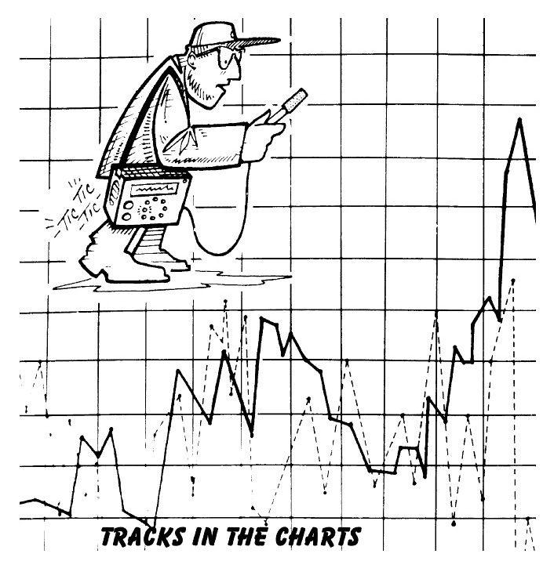
Маршрут на графиках
Даже при всей хаотичности рынков, технические графики акций или фьючерсов могут дать некоторые ключи или подсказки маршрута к тому, что случится в будущем. Однако от чтения графиков никогда не появляется уверенность и за них всегда следует браться с зерном сомнения. Много торговцев относится к фактическим данным слишком серьезно, и многие потерялись в деревьях. Графики ценового движения акции, включая объем торговли, нужно рассматривать, как рисование на песке того, что могло бы быть в будущем. Графики - картины спроса и предложения. Они показывают Вам тенденцию, и где цена найдет поддержку и сопротивление.
Я смотрю на близость поддержки и сопротивления при проектировании моих стратегий, особенно при установке целей прибыли и остановки потерь. Я также наблюдаю за резким прорывом цен из напряженных торговых диапазонов. Это предвосхищает большие изменения волатильности и увеличивает шансы большого движения. И, снова, в этом нельзя быть полностью уверенным. Я считаю намного более важными тенденции, когда есть большой объем и нет никаких новостей, чтобы поддержать движение.
Графики - не стеклянные шары, но они могут обозначить признаки того, что может случиться в будущем, особенно когда они не поддерживаются новостями, и они привлекательны как картины спроса и предложения. Они говорят Вам, куда текут деньги. Например, курс акций, падающий ниже долгосрочной поддержки, или места, где он нашёл большую поддержку в прошлом, предполагает, что много денег вытекает из акции, и курс акций, вероятно, продолжит падать.
Акция или фьючерс, достигая новых высот, вполне вероятно, будет двигаться выше к более высокому уровню сопротивления. Нет никого, кто отчаянно пытается продавать на новом более высоком уровне; … все еще никто не хочет быть ПОДВЕШЕННЫМ, тем, на кого СВАЛЯТ ОТВЕТСТВЕННОСТЬ на последнем главном пробеге акции или фьючерса. Однако есть покупатели на линии, ждущие, ЧТОБЫ ВСКОЧИТЬ В ВАГОН С ОРКЕСТРОМ, на каждом обратном откате. Аналогично, когда акция или фьючерс достигает нового низкого уровня, курс, вероятно, будет двигаться ещё ниже, поскольку, продавцы, которых ОСТАВИЛИ ДЕРЖАТЬ ЧЕМОДАНЫ, ждут следующей остановки, чтобы выйти.
Действие на графиках становится ещё более ценным, когда нет никаких новостей, поддерживающих ценовое движение. Поскольку графики могут сказать Вам, что кое-что случается без огласки, что публика не знает, они становятся стеклянными шарами. Это тот момент, когда лозунг, “Покупают на слухах, а продают на новостях“, - входит в игру.
Насколько хороши диаграммы для предсказания будущего? Ну, они уверенно бьют фундаменталистов. Диаграммы давали сигнал «селл» на акции типа Enron, WorldCom и Adelphia Communications перед их падением. Фундаменталисты сказали Вам продавать, когда эти акции почти ничего не стоили. Фактически, когда большие брокерские фирмы дают сигналы на продажу акций, уже понесён большой ущерб от снижения курса акций. Ответы находятся на графиках, а не у фундаменталистов.
Цены на опционы также могут предсказать будущее. Когда премии опционов на акции внезапно подорожали и переоценены даже притом, что курс акций двигается, не очень сильно, Вы должны стать подозрительными. Это предполагает выход новостей или развитие событий, которые не были выставлены публике.
В заключение, если Вы - хороший детектив и не теряетесь при каждом тиканье ленты, диаграммы могут предсказать будущее. Несмотря на это, помните, нет абсолютно надежных вещей на графиках, есть только намеки о том, что случится в будущем.

СЕКРЕТ 13

ЗАКОНЫ СПРОСА И ПРЕДЛОЖЕНИЯ
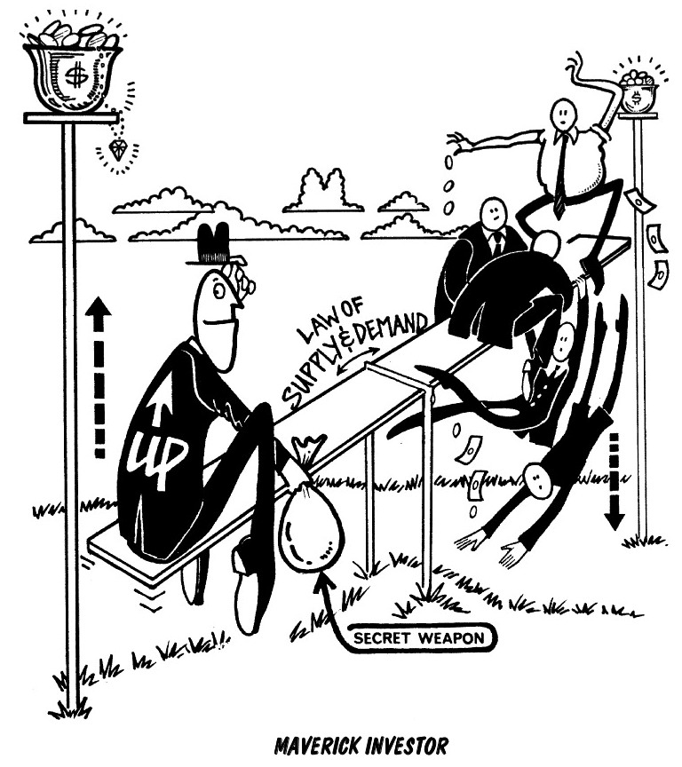
Индивидуальный инвестор
Законы экономики могут быть ценным прогнозирующим инструментом, когда Вы имеете дело с предметами потребления и товарными опционами. В этом случае, снова, чтобы предсказать будущее, Вы используете крайности. В отличие от акций — где большое количество переменных определяет движение курса акций — цены предметов потребления обычно будут наиболее близко подчиняться законам спроса и предложения.
Например, много лет назад были заморозки на Юго-востоке, которые привели к гибели почти 1/3 всех апельсиновых деревьев в нескольких государствах. Это закончилось тем, что цены на апельсиновый сок, умчались от 1.25 $ за фунт до более чем 2.20 $, а движение за 1 цент равнялось 150 $ по одному контракту; поэтому и произошло значительное движение. Однако большое количество апельсинового сока было произведено в Бразилии. Следовательно, с такой высокой ценой за апельсиновый сок, большое количество бразильского импорта привели цену вниз к 1.00 $ за фунт — намного ниже, чем было до начала его ралли.
Здесь мы видим законы спроса и предложения в действии. Когда цены становятся слишком высокими, покупатели прекращают покупать или находят замены, и поставщики врываются на рынок, чтобы использовать эти высокие цены в своих интересах. В результате, спрос уменьшается, а поставка сильно возрастает, заставляя товар падать в цене, иногда драматично, как в случае апельсинового сока. Верно и обратное, когда цены действительно низки. Спрос увеличивается, из-за низкой цены, но поставка падает, потому что фермеры или поставщики не хотят продавать свои товары по низким ценам. Поэтому, фермеры прекращают выращивать урожай, который стоит дёшево, и, в конечном счете, цена должна повыситься.
Однако иногда другие факторы задерживают этот процесс. Например, несколько лет в 1980-ых, медь продавалась приблизительно за 50 центов за унцию, далеко ниже издержек производства. Почему? Страны Третьего мира, которые имели медные месторождения, отчаянно производили медь ниже её себестоимости, чтобы выплачивать проценты по их огромным ссудам от Западных стран. Этот длительный период вынудил закрыться многие американские медные рудники. В конечном счете, низкая цена на медь и удаление медных рудников от производства заставили медь подняться более чем до 1.50 $ за унцию; и это ещё раз говорит о том, что рано говорить о смерти законов спроса и предложения.
Законы спроса и предложения - законы науки. В конечном счёте, они будут работать на рынке, так, как опционный игрок; пробуйте использовать их в своих интересах. Вы можете сказать, - «Почему бы мне ни купить только фьючерсный контракт, положу хорошенький маленький верный депозит и подожду, вместо того, чтобы платить премию за опционы?» Здесь, большая проблема состоит в том, чтобы определить, насколько высота ВЫСОКА и низина НИЗКА? Если Вы думаете, что товарная цена действительно низка, и Вы покупаете фьючерсный контракт, Вы сильно рискуете, если цена продолжает падать.
Например, однажды сахар понизился до 5 центов за фунт, и все говорили, что цена не может пойти ещё ниже. Но, она понизилась до 2 центов за фунт, а каждый цент эквивалентен 1120 $. Так что, Ваша покупка фьючерсного контракта, в надежде поймать низину, походит на попытку поймать падающий нож; Вы можете травмироваться.
Опционы, из-за их ограниченного риска, являются идеальными для взятия позиции, если товар действительно высок или действительно низок в цене. Если Вы покупаете колл, и цена фьючерсного контракта все еще падает, всё, что Вы можете потерять - деньги, которые Вы заплатили за опцион; тогда, как только он истекает, Вы можете перекатиться в новую позицию, и если Вы будете терпеливы, Вы, в конечном счете, исполните ту домашнюю заготовку.
Если Вы планируете покупать товарные опционы, когда предметы потребления слишком высоки или слишком низки в цене, Вы должны быть действительно терпеливыми. Ждите идеального времени для покупки. Если вы заплатили за опцион, и он истекает, перекатитесь в новое приобретение нового опциона — ждущего ту домашнюю заготовку, когда законы спроса и предложения умирают.

СЕКРЕТ 14

ПРОДАЙТЕ В МАЕ, И УЙДИТЕ
Продайте в мае, и уйдите (“Sell in May and go away”), является пословицей на Уолл-стрит, которая относится к факту, что курсы акций имеют тенденцию падать с мая до сентября. Обзор последних пятидесяти лет показывает, что удерживание акций с октября до начала мая показало в 10 раз большую прибыль, чем с мая до сентября.
Сезонные тенденции в акциях и ценах фьючерсного контракта - важный прогнозирующий инструмент. Исследования прошлых данных, показывают, что рынок имеет тенденцию снижаться в мае - июне, а также сентябре и октябре. Фактически, почти все крахи фондовой биржи произошли в октябре, включая крушение 1929, крушение 1987, крушение 1989 и крушение 1997. Нет вопроса, что наилучшее время для покупки акций - конец октября.
Одной из причин этого являются потери из-за выплат госучреждениям налогов, которые происходят в Октябре. Также, курсы акций имеют тенденцию падать в декабре, когда потери из-за выплат налогов несут индивидуальные инвесторы.
Другая важная сезонная тенденция, которая существовала с 1920-ых – ФЕНОМЕН КОНЦА МЕСЯЦА. Курсы акций имеют тенденцию повышаться в последний день торговли месяца и первые четыре дня месяца. Фактически, если бы Вы вкладывали капитал в фондовую биржу, только в течение этих пяти дней с 1920-ых, Вы показали бы лучшую прибыль, чем, если бы Вы были на рынке всё время. В те пять волшебных дней, курсы акций повышаются 70 % времени в течение бычьих рынков и 50 % времени в течение медвежьих рынков. Почему? Одной из причин является выплата пенсий и зарплат служащим в конце месяца, которые в последующем финансируют управляющих биржевых фондов, а последние должны инвестировать те средства в фонды.
Другая сезонная тенденция состоит в том, что курсы акций имеют тенденцию повышаться в день перед праздником. Почему? Во-первых, профессионалы не любят оставлять короткие позиции на праздники, особенно если предстоит уикенд, и выкупят свои позиции перед выходными. Кроме того, много профессионалов начинают свои отпуска рано, оставляя только мелких игроков, которые имеют тенденцию покупать акции вместо того, чтобы продавать.
Сезонные тенденции также относятся к фьючерсам и предметам потребления. Например, исследования цен на кукурузу за последние десять - четырнадцать лет (основанные на еженедельном близлежащем фьючерсе) показали тенденцию делать свои максимумы в течение года в июне или июле и делать свои снижения в декабре; соя делает свои максимумы в мае и снижения в октябре и ноябре; цены на пшеницу имеют тенденцию делать свои максимумы в декабре и январе и снижения в мае; рогатый скот имеет тенденцию делать максимумы в апреле и мае и снижения в июле; свинина имеет тенденцию делать свои максимумы с июня до августа и понижения в ноябре и декабре.
Как Вы можете видеть, сезонные тенденции нужно учитывать, когда вы имеете дело с предметами потребления, фьючерсами и акциями. Вы должны воспользоваться этим преимуществом и считать, что каждый инструмент в вашем распоряжении хорошо играет свою роль.

СЕКРЕТ 15

60% ПРАВИЛО
Даже со всеми инструментами прогноза, которые мы представили, рынки все еще приближаются к хаотичности, по крайней мере, для правильного инвестора. К сожалению, высокий процент инвесторов полагает, что они могут предсказать рынки даже притом, что они действительно не могут этого сделать. Да, Леди Удача заставляет многих инвесторов думать, что они имеют стеклянный магический шар, по крайней мере, на некоторое время, но в конце больше всего ПЛАТЯТ ТРУБОЧИСТУ.
В следующие два десятилетия, поскольку компьютеры станут более интеллектуальными и даже превзойдут человеческий интеллект, большинство новостей, и будущие события будут обесценены на рынках прежде, чем они произойдут. Следовательно, единственными факторами, которые будут перемещать рынок и курсы акций, станут удивительные непредсказуемые события.
Таким образом, инвестор станет более подготовленным, если предположит, что рынки двигаются беспорядочно, чем станет полагать, что он может предсказать непредсказуемое. Фактически, более правильным будет думать, что случай, ВЕРОЯТНО, ПРОИЗОЙДЕТ, тем более что, вероятно, Вы будете неправы.
Когда каждый верит в мое предсказание будущего, я знаю, что я нахожусь в неприятной ситуации. Базируемый на этой предпосылке и зная, что прогнозирующие инструменты, которые я представил только что, дают мне вероятность, а не уверенность, я всегда применяю мое 60%-ое правило к моим предсказаниям того, ЧТО акция или товар или рынок сделают. Это правило предполагает, что я буду прав только 60 % времени независимо оттого, что я чувствую о позиции или проекции. Правило вынуждает меня проектировать опционные стратегии, которые заплатят, даже если я являюсь правым только 60 % или меньше времени.
Большинство инвесторов думает, что они смогут перехитрить то, что акции и рынок сделают. Однако так как 90 % управляющих фондами не могут одержать верх на рынке и в индексах, инвесторы были бы более мудры, если бы предположили, что рынки случайны и вкладывали тогда капитал соответственно.
Лучший способ вкладывать капитал в акции состоит в том, чтобы покупать низкооплачиваемый фондовый индекс (low-fee index fund) , или обменно-торговый индекс (exchange-traded index) типа Nasdaq 100 (QQQ) или S&P 500 (SPY), и делать это долларовым усреднением; другими словами, помещая то же самое количество долларов на рынке каждый месяц (вероятно на третьей неделе месяца). Тогда Вы участвуете в долгосрочной перспективе роста акций, не имея необходимости предсказывать то, что случится на следующей неделе или в следующем месяце, на этот раз Вы испытываете время рынков … и обреченно ждёте.
Помните, в конечном счете, Вы, вероятно, будете правы в большинстве случаев только 60% времени; поэтому подготовьте свои стратегии соответственно. Красота опционов состоит в том, что, если Вы проектируете правильные стратегии, Вы можете быть неправы на рынках часто, и все же получать прибыль.

СЕКРЕТ 16

ПРЕДСКАЗАНИЕ ВЕРШИНЫ И ДНА РЫНКА АКЦИЙ
Технические графики могут также обеспечить Вас ключом к пониманию того, когда акция находится рядом с вершиной или собирается её взять. Секретом, здесь, является объем акции. Когда курс акций имел сильную тенденцию роста и затем внезапно показывает чрезвычайно большой объем – при этом цена акции не показывает никакого восходящего продвижения — есть большая вероятность, что акция делает вершину или - около вершины. Если Вы имеете акции, или колл-опционы на акции, пришло время брать прибыль.
Мое правило большого пальца состоит в том, что объем должен быть чрезвычайно высок в течение двух или трех дней подряд. Мои рекомендации по акции Corinthian Colleges (COCO), где я рекомендовал купить пут-опционы летом 2001, были основаны на этом явлении. В течение последующего месяца курс COCO понизился от 51 до 25. Секрет определения, когда рынок ударяется о дно или когда основание временное, в измерении количества паники на рынке. Одна строка из классики - «только тогда покупают, когда на улицах течёт кровь» или когда в глубине живота, Вы чувствуете, что миру приходит конец. Это, действительно, то время, когда нужно покупать.
Один легкий способ измерять такую панику состоит в том, чтобы смотреть на два индекса, Индекс Волатильности CBOE (VIX) [CBOE Volatility Index] и Nasdaq Индекс Волатильности (VNX)[Nasdaq Volatility Index]. CBOE Volatility Index измеряет размеры, подразумеваемой волатильности путов и коллов S&P 100 Index (OEX). Nasdaq Volatility Index измеряет размеры, подразумеваемой волатильности путов и коллов Nasdaq 100 Index. Чем выше подразумеваемая волатильность, тем более дорогие опционы.
В течение рыночных снижений, инвесторы покупают больше пут-опционов, двигая вверх цену опционов и, соответственно, их подразумеваемую волатильность. Подразумеваемая волатильность, становящаяся чрезвычайно высокой - признак паники на рынке. Иногда требуется несколько недель, чтобы достигнуть того основания, но когда VIX и VNX становятся чрезвычайно высоки, наступает время начинать бычьи стратегии.
Тем не менее, одно предупреждение, VIX и VNX должны быть в экстремумах. Например, после трагических событий с Центром международной торговли от 11 сентября 2001, VIX поднялся на высоту свыше 57 %.
Здесь один заключительный комментарий. Основания появляются, когда продавцы истощены. Это происходит, когда акция прекращает понижаться в цене при очень большом объеме. Например, когда WorldCom разрушился, курс акций понизился до 7 центов и прекратил двигаться вниз на огромном объеме. Зная, что даже несостоятельные акции будут содержать небольшую премию, и что 7 центов были основанием того рынка, где продавцы, вероятно, будут истощены, я купил акции по 7 - центов и продал их на следующий день за 24 цента.

ГЛАВА 3. ПОКУПКА ОПЦИОНОВ

СЕКРЕТ 17

ПРИВЕДИТЕ СВОИ ДОЛЛАРЫ В БОЛЬШОЕ ВОЗБУЖДЕНИЕ
Покупка опционов - лучший способ начать торговать опционами. Большое преимущество, которое Вы имеете, состоит в том, что Вы не можете потерять больше, чем Вы платите за опцион. Это не относится к некоторым другим опционным стратегиям типа выписки опциона (option writing).
Главной ошибкой, которую делают опционные трейдеры и причина, по которой они несут большие потери, является то, что они платят слишком много за свои опционы. Фактически, большинство опционных авторитетов рекомендуют покупать опционы в деньгах (in-the-money options), где курс акций пересёк страйковую цену. Проблема с этими опционами состоит в том, что они имеют высокие цены, обычно от нескольких сотен до тысяч долларов, а иногда и больше. Действия такого типа тоже можно применять. Но, когда Вы стремитесь к высокой прибыли, Вам нужна другая стратегия.
Кроме того, когда Вы платите высокую цену за опцион, Вы сильно рискуете; одно неверное движение основной акции или фьючерса и большая часть вашей опционной премии может исчезнуть. Если Вы платите совсем немного за опцион, и если акция двинется по неправильному пути, Вы не будете терять так много. Также, чем выше цена, тем меньше шансов на большое увеличение процента.
Более дешевые опционы, кроме того, придают более сильный импульс росту вашего счёта. С дешевыми опционами, процентная прибыль более чем 1000 % не является необычной, Вы можете купить опционы всего за 5.00 $ (.05), стоимость чашки кофе утром. А 5.00 $ контролируют 100 акций. Я давал рекомендации избегать платить больше чем 2 (200 $) за любой опцион акции и 400 $ для любого фьючерсного опциона. Тогда я знал, что я имею шанс для большой процентной выгоды или точного попадания в цель; и что я приведу свои доллары в большое возбуждение.

СЕКРЕТ 18

ОСТЕРЕГАЙТЕСЬ ИНЕРЦИИ
Другой проблемой дорогих опционов, является то, что почти все инвесторы страдают от инерции. Когда Вы имеете дорогие опционы, Вы должны иметь цену остановки потерь (stop-loss price) на основную акцию или фьючерсный контракт. Если та цена остановки потерь поражена, Вы должны продать свой опцион немедленно.
Однако большинство инвесторов не используют остановок и не любят принимать потери. Следовательно, когда акция делает неправильное движение или не двигается вообще, опционный трейдер наблюдает, как его дорогой опцион исчезает.
Как-то один из моих студентов сказал, что опционы (в отличие от акций) походят на тающие ледяные глыбы. Они обесцениваются с течением времени. С акцией Вам дают второй шанс. Вы можете ждать возврата курса акций к уровню доходности. Инерция работает в вашу пользу. Однако с опционами Вам не дают второй шанс. Для покупателей опциона, время - ваш враг. Если курс акций перемещается против Вас, Вы должны действовать. Или Вы увидите цену, которую Вы заплатили за тот опцион, тающей на глазах. Девяносто процентов всех инвесторов не будут предпринимать никаких действий, и Вы, возможно, находитесь в той же категории.
Большое преимущество дешевых опционов состоит в том, что Вы имеете автоматическую остановку потерь (stop-loss). Если цена акции или фьючерсного контракта не двигается согласно вашим прогнозам, опционы истекут, и Вы потеряете лишь небольшую сумму, которую Вы заплатили за опцион. Тогда инерция не будет травмировать Вас очень сильно.

СЕКРЕТ 19

ДЁШЕВО НЕ ВСЕГДА ДЕШЁВЫЙ!
Дешёвые опционы легко найти. Только посмотрите в свою финансовую газете или в Интернете, и там - сотни и тысячи опционов, которые оценены менее чем в 1 (100 $). Однако чтобы быть успешным, Вы должны покупать опционы, которые не только дёшевы, но также выгодны или недооценены. Огромное большинство дешёвых опционов является переоцененными или действительно ничего не стоящими. Путь к успеху состоит в том, чтобы найти дешёвые опционы, которые, кроме этого, недооценены или выгодны, из чего следует, что они ДОЛЖНЫ увеличиться в цене.
Мы будем тратить много времени в этой книге, показывая Вам, как идентифицировать выгодные опционы. Когда Вы сможете находить такие сделки, ваша способность предсказать то, что основная акция или фьючерс сделают - не как важна, потому что картина награды за риск будет очень привлекательной. Даже если Вы будете правыми только 30 % времени, Вы будете победителем. Если Вы помните, мой рекорд курса в 1980-ых показал 1500%-ое возвращение в течение двух лет, но только по 20 % опционов, купленных в течение тех лет.
Следовательно, ваша цель должна состоять в том, чтобы идентифицировать опционы, которые являются и дешёвыми и недооцененными или выгодно - оценёнными.

СЕКРЕТ 20

ЗАМАХ ОТ ЗАБОРА
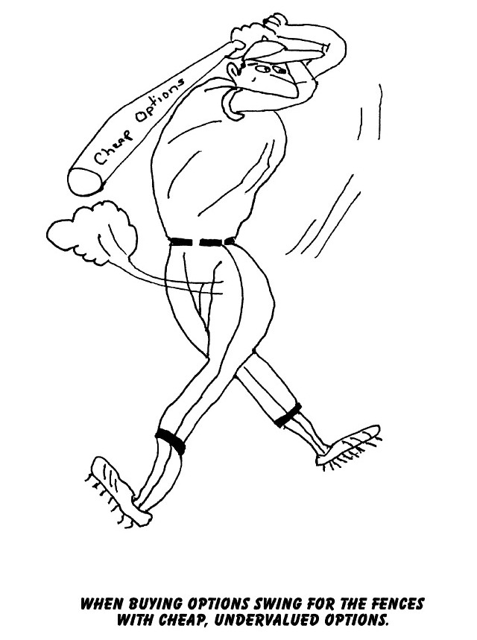
Когда покупаете опционы, замахивайтесь от забора дешевыми опционами с заниженной оценочной стоимостью.
Есть старая пословица на Уолл-стрит, которая говорит, - «Никогда не бойтесь брать прибыль», но к опционам эта пословица не относится. Вашей главной целью, как опционного трейдера, должно быть стремление точно поразить цель. Вы не можете позволить в качестве прибыли монету в 5 центов или в 1 гривенник. Слишком многие из ваших опционов истекут или потеряют большую часть своей стоимости, и прибыль в 5-ть центов или 1 гривенник не будет способна возместить те потери.
Точному поражению цели лучше всего соответствуют опционы, которые дают от 500 % до 1000% возврата. Когда Вы покупаете более дешевые опционы, Вы будете способны точно поразить цель. Например, в моем информационном бюллетене The Complete Option Report в августе 1987, я рекомендовал Декабрьский ITT 55 пут в 1/8, когда ITT была 65. Цена 1/8 - 12.50 $ за 100 акций. Таким образом, Вы могли управлять 100 акциями ITT за стоимость завтрака. Почему я выбрал этот опцион? Потому что он имел спекулятивную ценность 0.5 или $50.00. Другими словами, это была недооцененная, истинная сделка. Мне так сильно понравилась эта сделка, что я включил её в статью про опционы для информационного бюллетеня.
Конечно, в октябре мы видели крах 1987, и ITT понизилась к 47. ITT понизилась на 8 пунктов ниже от страйковой цены ITT 55. Пут увеличил свою внутреннюю стоимость до 8 (800 $). Однако паника на рынке подтолкнула цену этого опциона к 16 (1600 $). В результате, инвестировав 12.50 $ плюс комиссионные, Вы, возможно, сделали бы 1600 $, более чем 10 000%-ое возвращение. Это означает, что ваши последующие 100 опционных позиций могли истечь ничего не стоящими, и Вы всё еще имели бы прибыль.
Вот - волшебство точного попадания в цель; только один или два точных попадания могут заплатить за большое количество аутов и ошибок, сделанных опционным трейдером. Однако подготовка такого попадания требует огромного терпения и хорошей тактики торговли.

СЕКРЕТ 21

ПУСТИТЕ ЕГО ПАРИТЬ
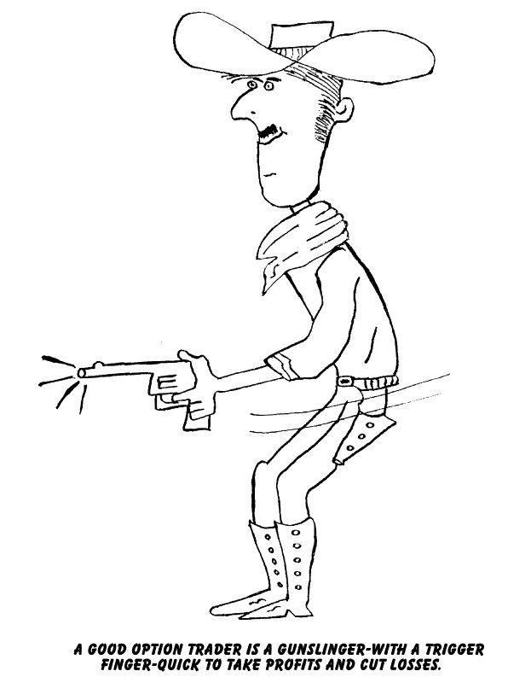
Хороший опционный трейдер, это гангстер с быстрым пальцем на спусковом крючке поражающий прибыли и отсекающий убытки
Ваша задача, как установлено в Секрете 20, состоит в том, чтобы точно попасть в цель, чтобы возместить и, фактически, стать выше многих потерь, которые Вы будете неизбежно получать, особенно если Вы покупаете дешевый опцион «вне денег» (out-of-the-money option). Вы должны попасть точно в цель, в порядке подстраховки, чтобы ваша основная позиция имела прибыль. Чтобы поразить цель, Вы должны позволить части вашей позиции двигаться с прицелом на большую прибыль.
Однако это не должно говорить о том, что, когда ваши опционы показывают прибыль, Вы не должны взять немного денег со стола. Мое правило здесь состоит в том, чтобы взять прибыль от ПОЛОВИНЫ любой позиции, когда ваш опцион удваивается в цене, и позволить ему парить дальше!

СЕКРЕТ 22

НЕ ПОЗВОЛЯЙТЕ ПРИБЫЛЯМ УСКОЛЬЗНУТЬ
Главный грех опционного трейдера – это позволить большой прибыли ускользнуть. Вы должны размахнуться от забора и устремиться точно к цели, но Вы должны также защитить бумажную прибыль, которая уже есть в вашей позиции, что является трудным заданием. Поэтому, остановка потерь является важной, и выход из позиции как пункт вашей системы, является мудрой тактикой. Здесь, Вам также нужен палец на спусковом крючке, готовый захватить оставшуюся часть вашей прибыли, когда Вы видите признаки обратного движения.
Как только Вы имеете хорошую бумажную прибыль, вы всегда устанавливайте плавающий стоп-лосс на ценные бумаги или фьючерсы. 5%-ая потеря и сразу выход - хорошее правило большого пальца. Другими словами, если основной курс акций - 50, установите стоп-лосс 47.5. Если курс акций доходит до 47.5, возьмите прибыль от оставшейся части вашей позиции.
Также, иногда может подойти и более жесткий стоп-лосс. Цепочка ваших стопов, когда основная акция двигается в вашем направлении, держит их далеко от существующих цен акций или индексной цены. Однако даже если касания стоп-лосса нет, Вы можете также выйти из позиции, если Вы думаете, основной акция или фьючерс приводят Вас в замешательство, и когда Вы полагаете, что цена немного нарушила сопротивление или поддержку.
Я ещё раз акцентирую Ваше внимание на важности быстрых действий, когда события начинают поворачиваться против Вас. С опционами, из-за их короткой жизни, Вам обычно дают только один шанс выйти. Если Вы колеблетесь, Вы проиграете!

СЕКРЕТ 23

ПОБЕДИТЕ ВРЕМЯ
Когда Вы – опционный трейдер, течение времени - ваш самый большой враг. Когда Вы владеете опционами, время быстро проходит. Всегда, кажется, что акция или фьючерс сделают нужное движение на рынке, на следующий день, после того как опцион истечет.
В нашем исследовании, время, кажется, самый ценный актив опциона. Учитывая достаточное количество времени, большинство акций или фьючерсов будут делать значительные движения, дающие Вам попадание в цель. Если Вы сможете найти дешевый и недооцененный опцион с большим сроком, Вы получите большие инвестиции! Дешевые, долгосрочные опционы, где страйковая цена находится в диапазоне цены основной акции или фьючерса, - настоящие драгоценные камни в руде.
Момент, который нужно помнить всегда – покупайте улетающее время с запасом. Опционы обесцениваются с течением времени, это является их ограничением, поэтому покупайте достаточно времени!
Также, всегда устанавливайте лимит времени, как долго Вы будете держать опцион. Если ничего не случается в пределах этого периода времени, выйдите из позиции. С наиболее дорогими опционами и опционами в-деньгах (in-the-money options), я обычно устанавливал трёхнедельный период удержания. После трех недель, я выходил из той позиции.

СЕКРЕТ 24

ИЗБЕГАЙТЕ ОПЦИОНОВ ПОСЛЕДНЕГО МЕСЯЦА
Как правило, я избегаю держать опционы в последнем месяце перед их истечением. Они обесцениваются по самому быстрому разряду в течение этого последнего месяца. Фактически, в некоторых случаях премии опционов разрушаются катастрофически.
Одной из причин такого возможного обесценивания является то, что опционные инвесторы продают (фиксируют) опционы в последнем месяце перед их истечением. Фактически, я фиксирую опционы за день или два до начала последнего месяца (месяца предшествующего истечению). Однако иногда я покупаю опционы в месяц истечения или совсем перед их истечением, если они чрезвычайно дешевы и недооценены и если цена акции или фьючерса - близка к страйковой цене.
Эта стратегия дает Вам секретное преимущество, которое мы осветим в будущей главе; сейчас нет необходимости в дальнейшем объяснении этого секрета. Пока ещё есть небольшая премия, которую можно спасти, выходите из опционной позиции до последнего месяца.

СЕКРЕТ 25

ТАЙНА РЕГУЛИРОВАНИЯ
Пробуйте регулирование в позициях и из позиций. Когда Вы входите в опционную позицию, выполните несколько маленьких шагов; первоначально возьмите маленькую позицию, и затем добавьте к ней, когда произойдёт основное движение цены, всегда удостоверяясь, что Вы получаете хорошую цену для своих опционов.
Однако никогда не берите огромную позицию. Удостоверьтесь, что любая опционная позиция - меньше чем 5 % вашего полного портфеля закупаемых опционов. В тоже время, если Вы находите сделку высшего качества, забывайте о регулировании и берите то, что Вы можете получить!
Регулирование из позиции является секретом, как никогда не терять хорошую бумажную прибыль. Постепенно берите прибыли, когда опционная позиция движется в вашем направлении. Продайте несколько опционов, когда они удваиваются в цене, продайте еще несколько, когда они утраиваются в цене и так далее, оставляя только несколько опционов для потенциального захватывающего движения высшего качества.
Регулирование из позиции является способом подстраховки того, что Вы не будете терять прибыль уже существующую в вашей позиции. Регулирование, конечно, требует, чтобы Вы покупали больше одного опциона в позицию. Попробуйте купить, по крайней мере, по три опциона для каждой позиции, которую Вы берете.

СЕКРЕТ 26

ОСТЕРЕГАЙТЕСЬ МАНИИ ВЕЛИЧИЯ
Большинство покупателей опционов имеют совершенно нереальные ожидания. Существует огромное количество обмана о том, сколько Вы можете сделать денег, покупая опционы. Много опционных экспертов обещают 100 % и даже 1000%-ые возвращения каждый год. К сожалению, большинство опционных инвесторов теряют, и становятся обескураженными очень быстро, когда их мечта о быстром богатстве исчезает. Закупка опционов - очень жесткая игра, которая требует огромного терпения. Ваша цель должна состоять в том, чтобы получать прибыль значительный отрезок времени, ежегодно, и это может быть труднее, чем Вы, думаете. Забудьте о невероятных прибылях.
Я писал в опционном консультативном информационном бюллетене, начиная с 1983, что в течение некоторых из этих лет мы показали чрезвычайно высокие возвращения. Однако те прибыли - теоретические, а теоретические прибыли трудно преобразовать в реальные. Только самый квалифицированный игрок может достичь этого, следуя многим правилам, которые мы вам раскрыли.
Проблема с нереалистичными ожиданиями состоит в том, что в вашей попытке добиться чрезвычайно высоких возвращений, Вы ведёте неправильную игру и берете на себя риски больше, чем должны. Вы нетерпеливы и делаете неправильные шаги. Также, Вы неспособны долго управляться с проигрышными полосами, с которыми гарантированно, в конечном счете, Вы столкнётесь. Наиболее вероятный результат - то, что Вы бросите всё после нескольких потерь.
Закупка опционов требует большой силы воли и вашей способности мириться с большим количеством потерь и всё ещё оставаться в игре. Нереалистичные ожидания не дадут Вам сделать этого!

СЕКРЕТ 27

НЕ НЫРЯЙТЕ
После торговли акциями и опционами в течение более чем тридцати лет, я обнаружил одну явную ошибку, сделанную и успешными и неудачными трейдерами. Она состояла в том, что однажды в своей жизни погрузившись в рынок, они держали все пари на одной позиции, которую считали несомненным фактом. Конечно, тот несомненный факт не удавался, и они теряли почти все. В действительности, случай, когда Вы более всего уверены в том, что это событие произойдёт, относится к теории противоположности.
Например, я имел хорошего друга, бывшего финансового советника, который был уверен, что рынок собирался потерпеть крах в 1987, так что он взял и купил целый портфель пут-опционов на всё, что он имел. Ну, и действительно рынок потерпел крах, но если бы он потерпел крах одной неделей ранее, он сделал бы миллионы. К сожалению, все его опционы истекли ничего не стоящими, и он всё потерял. Здесь, следуя нашему секрету регулирования, он, возможно, сохранил бы часть «бекона». Два года спустя, другой друг, финансовый плановик, сделал то же самое. Он поместил все свои наличные деньги в пут-опционы, держа пари, что рынок потерпит крах, но рынок перевернулся, и он наблюдал, как все его опционы растаяли.
Многие ведущие трейдеры мира попали в аналогичную ситуацию, когда они играли на рынке, преследуя ”несомненный факт”. (Я предлагаю Вам почитать «Рыночных Волшебников» Джека Швагера [Market Wizards by Jack D. Schwager])
Эти трейдеры дорого заплатили за ценный урок. Вам не следует платить за такое ныряние. Разделите ваши покупки в течение определенного времени и по позициям, и никогда не ставьте всё на одну единственную сделку.

СЕКРЕТ 28

АНАЛИЗИРУЙТЕ СВОЮ ОПЦИОННУЮ ПОЗИЦИЮ
Остерегайтесь ”любой лошади в сарае” в подходе к закупке опциона. Девяносто процентов всех покупателей опционов подходят к опционному рынку совершенно неправильно. Они думают, что акция или фьючерс двинутся вверх или вниз и наугад выбирают любой опцион, который они смогут найти на ту акцию или фьючерс, не анализируя тщательно положение опциона и не определяя, является ли это хорошей или плохой игрой.
Классической ошибкой, которую делают покупатели опциона, состоит в том, что они видят акцию, индекс или фьючерс движущимися по пути, который они предсказали, но покупают опцион, который вообще не увеличивается в стоимости. Один покупатель опциона купил колл со страйковой ценой в 20 по цене 1, когда акция была 13. Акция действительно повысилась к 20 к моменту истечения, но опцион ни разу не поднялся выше цены, заплаченной за него и истек ничего не стоящим. Опционы имеют свою собственную картину награды за риск, и Вы должны понять, что это за картина перед входом в позицию.
Красота опционов заключается в том, что Вы можете математически измерить то, сколько опцион стоит и, какова будет ваша вероятность прибыли. В действительности, математическая модель для измерения реальной ценности опциона выиграла Нобелевский Приз в Экономике в 1997.
Мы обсудим анализ опционов в следующих главах, но процесс анализа опциона более легкий, чем Вы думаете. Чтобы сделать его должным образом, потребуется компьютер, но даже карманный компьютер Пальмы подойдет для 100 $ инвестиций.
Следующие три пункта Вы должны знать, когда Вы сравниваете опционы, чтобы выбрать лучший для покупки: 1. Справедливая цена опциона. 2. Вероятность прибыли. 3. Дельта.
Как Вам использовать эту информацию? Пробуйте покупать опционы, у которых цена находится ниже справедливой цены. Знайте, что чем выше вероятность прибыли и выше дельта, тем лучше игра. Но, что такое дельта? Дельта говорит Вам, как будет изменяться цена опциона, если акция или фьючерс увеличиваются на 1 пункт. Например, если дельта - .30 и если акция увеличивается на 1 пункт, цена опциона увеличится на 30 %.
Есть много компьютерных программ, которые обеспечат такой результат, включая Option Master®, которая также работает в системе Пальмы (Palm system).
Если эти три пункта, в настоящий момент, не имеют нужных нам значений, ищите другой опцион или создайте стратегию, которая имеет хорошую картину награды за риск (которая раскрывается в будущей главе). Если я не могу найти хорошую игру на опционы акций или фьючерсов, я пропускаю позицию или играю только с акцией или фьючерсом, не используя опционы.

СЕКРЕТ 29

СЕКРЕТ СУНДУКА С ПРИБЫЛЬЮ
Многие покупатели приобретают опционы, которые находятся в деньгах (in-the-money). Эти опционы имеют очень высокие дельты и движутся весьма согласовано с акцией или фьючерсом. Но есть серьёзные проблемы с этими опционами. Мало того, что они весьма дороги, где несколько сотен или тысяч долларов - под угрозой, так ещё одно неправильное движение акции или фьючерса и опцион разрушится, теряя Ваши тысячи долларов.
Кроме того, в отличие от акций, с опционами в деньгах Вы обычно не имеете второго шанса или времени на возврат прежней цены опциона. Таким образом, Вы должны создать план игры, который обеспечит Вас необходимой защитой. В моем информационном бюллетене «Тактика Путов и Коллов» («The Put and Call Tactician»), мы создали Сундук Опционных Прибылей. Сундук Прибылей - план игры, где, если цена акции или фьючерсного контракта остаются в Сундуке Прибылей, Вы остаетесь в опционной позиции, но если акция или срочный контракт оставляют Сундук, Вы немедленно выходите из позиции.
Красота Сундука Прибыли состоит в том, что Вы находитесь в позиции максимум три недели, и Вы имеете очень жесткий стоп-лосс. Вы выходите, если акция или фьючерс начинают двигаться в неправильном направлении (Посмотрите примеры в Секрете 66).
С такой стратегией, Вы находитесь в позиции в течение короткого времени, чтобы избежать опасности временного угасания опциона и большой потери стоимости опциона. Эта стратегия дает Вам шанс выйти, если акция или фьючерс движутся в противоположном направлении.
Этот план игры также противостоит тенденции покупателя опциона страдать от своей инерции. Поскольку Вы, будучи торговцем опционами, уже знаете, что один из ваших самых больших врагов – инерция, Вы должны быть быстры в вашей реакции, когда берете прибыль или сокращаете убытки. Сундук Прибыли помогает Вам в этом процессе.

СЕКРЕТ 30

СЕКРЕТ СТЕЛЛАЖА
Стеллаж (straddle) - форма закупки опционов, где Вы покупаете пут и колл на одну и ту же акцию или фьючерс, с одинаковой страйковой ценой и месяцем истечения. К выигрышу ведёт сильное движение либо вверх, либо вниз, иногда вы можете выиграть на обеих сторонах.
Я вообще то, не большой фанат стеллажей, потому что хотя их ценовой признак обычно имеет высокую привлекательность, Вы можете застрять с дорогой опционной позицией. Если акция или фьючерс не двигаются, Вы можете потерпеть поражение.
Однако если Вы смогли найти дешевый стеллаж с достаточным временем, Вы, скорее всего, обнаружили стратегию с высокой вероятностью получения прибыли. Это большая удача для позиции, где имеется ограниченный риск. Другими словами, Вы не сможете потерять больше, чем заплатили за позиции (пут и колл).
Например, в 2001, в одной из моих позиций недели в «Основных Опционных Стратегиях» («Ultimate Option Strategies») был стеллаж на акцию Terra Networks , где были куплены декабрьские 7.5 колл и 7.5 пут. Суммарная цена этих двух опционов была 1.5. Это означает, что Terra Networks должна была бы понизиться к 6, чтобы стратегия стала безубыточной (7.5 – 1.5 = 6) или повыситься к 9, чтобы также стать безубыточной (7.5 + 1.5 = 9).
Чтобы проанализировать эту позицию, мы запустили компьютерный симулятор, чтобы определить вероятность одной из наших прибыльных точек, которая могла быть достигнута в течение торговли. Этот анализ возможен только через компьютерное моделирование, и такое моделирование может быть сделано с помощью программы Option Master® Deluxe. Опираясь на этот анализ, мы обнаружили, что была 80%-ая вероятность демонстрации прибыли некоторое время в течение жизни опционов. Кроме того, я посмотрел на графики и убедился, что Terra Networks , интернетовская акция, была чрезвычайно изменчивой акцией в прошлом. В сентябре 2001, акция понизилась до 5, выдав хорошую прибыль по позиции.
Две интернетовские программы, которые помогут Вам найти хороший стеллаж: The Power Analyzer и The Option Research Scanner , можно скачать в options-inc.com
Поэтому, как только Вы найдёте то, что напоминает хороший стеллаж, прогоните ваш стеллаж через симулятор, и входите в такую торговлю, когда убедитесь, что Вы будете иметь 80%-ую или лучшую вероятность прибыли. Большинство стеллажей, которые я рекомендовал за эти годы, были выгодными, вероятно из-за того факта, что мы выбирали только стеллажи с более чем 80%-ой вероятностью прибыли. (Мы раскроем симуляторы подробнее в главе «Анализ опционов».)
Обнаружение хорошего стеллажа - только половина игры. Взятие прибыли от такой торговли - ваша следующая задача. Здесь примените правила, которые мы обсуждали ранее. Когда Вы имеете прибыль, закрывайте позицию по частям и устанавливайте жесткие траллируемые стоп-лоссы так, чтобы прибыль не ускользнула. Также, когда Вы берете прибыль на одной стороне позиции, Вы можете закрыть и другую сторону, если зафиксировалась какая-то опционная премия.

СЕКРЕТ 31

БУДЬТЕ ТЕРПЕЛИВЫ
«Терпение и настойчивость имеют волшебный эффект будучи впереди исчезновения трудностей и устранения препятствий» - Джон Куинси Адамс
Один из самых важных признаков профессионального опционного трейдера – терпение. Терпение ждать хорошей торговли. Терпение выдерживать большое количество потерь и ждать большой прибыли. Я не могу не акцентировать важность быть терпеливым. Большинство опционных инвесторов импульсивно врываются в опционную торговлю, ища действий вместо того, чтобы искать качественную торговлю.
Вам нужно терпение в поиске опционной игры с хорошей картиной награды за риск, и затем Вам нужно терпение в ожидании прибыли! Немного опционных покупателей имеют такую черту.

СЕКРЕТ 32

СЕКРЕТНОЕ ОРУЖИЕ ОПЦИОННОГО ПОКУПАТЕЛЯ
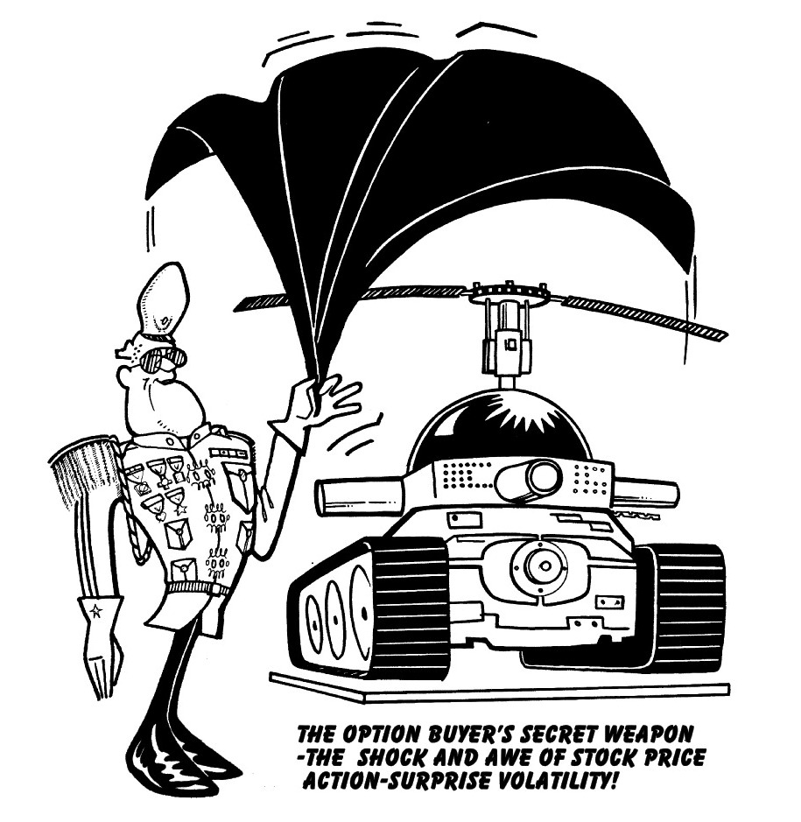
Секретное оружие опционного покупателя – шок и трепет цены акции от неожиданной работы волатильности.
Это - один из самых важных секретов книги. Много опционных экспертов говорят, что покупка опционов - любительская игра, и большинство профессионалов – продавцы опционов. Это утверждение верно частично. Я люблю продавать опционы, но покупатели опционов имеют одно секретное преимущество. Это преимущество – неожиданная волатильность. Когда Вы покупаете опционы, Вы видите, что держите пари на одной вещи – волатильности движения цены акции или фьючерса. Если акция не двигается, Вы теряете!
Волатильность обычно довольно предсказуема и перемещается в соответствии с кривой нормального распределения (т.е... кривой колокола). Фактически, Принципиальная Модель Блэка-Шолеса (Black and Scholes Pricing Model) для измерения справедливой стоимости опциона, которая выиграла Нобелевскую Премию, базируется на этой кривой.
Проблема состоит в том, что рынки не всегда перемещаются в соответствии с кривой нормального распределения. Теория хаоса приводит в сильное искажение теорию кривой колокола. Акции и даже фьючерсы могут делать шаги, которые намного больше, чем предписывает кривая нормального распределения.
Например, в течение нескольких прошедших лет, многие акции делали движения в 5 - 10 пунктов, иногда ночные, и в некоторых случаях, приводившие к падению в цене более чем на 50 %. Этим движениям способствовали неожиданные новости, сообщения о доходах или о поглощениях компаний. На кривой нормального распределения, есть 3 стандартных отклонения на каждой стороне кривой, но движения некоторых акций составляют целых 10 стандартных отклонений, уходя далеко за пределы кривой. Отсюда следует, что эта ценовая модель недооценивает опционы, особенно "вне денег" (out-of-the-money) на концах кривой. В статистических терминах, хвосты кривой являются «жирными».
Поэтому, неожиданные события, описанные в теории хаоса, могут создать момент, ведущий опционных покупателей к достижению цели и обеспечивающий покупателей опционов секретным оружием в этой игре.
Причина гигантского движения курса акций, случающегося обычно ночью, является установленным фактором. Существует более 4000 взаимных фондов, и эти организации действительно доминируют над фондовой биржей. Следовательно, когда выходит негативная новость об акции, эти учреждения — подобно стаду слонов, рвущихся к выходу через маленькую дверь — пробуют выйти из акции в одно и тоже время и приводят цену акции к драматическому падению. Управляющие фондов не хотят показывать падающие акции в своих портфелях.
. 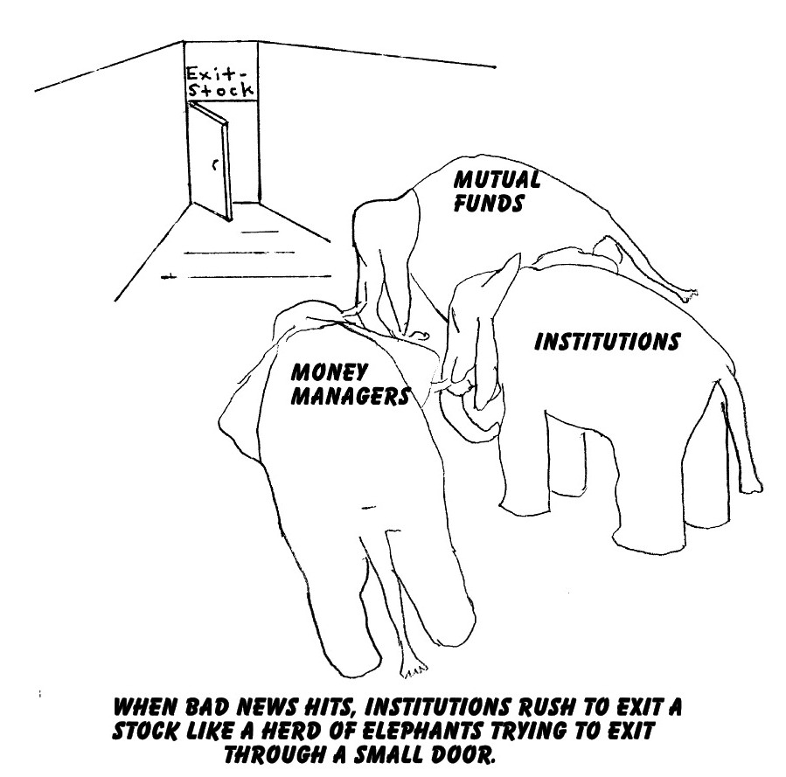
Когда выстреливает плохая новость, взаимные фонды стремительно направляются к выходу, как стадо слонов, пытающихся пройти через маленькую дверь
В заключение, когда Вы покупаете опционы, выбирайте опционы на акции, которые имеют самый большой потенциал неожиданной волатильности. Имеются ввиду: технические акции; переоцененные широко рекламируемые акции; отдельные фармацевтические акции из журнала FDA; акции различных отраслей промышленности, где происходят непрерывные изменения; акции, названия которых вы не можете произнести и….. список продолжается….. любая акция или фьючерс, которые являются уязвимыми для неожиданной новости или события.

СЕКРЕТ 33

ПРЕИМУЩЕСТВО АКЦИИ
Поскольку Вы ищете для покупки лучшие опционы, Вы имеете на выбор акции, индексы или фьючерсы, оба первых финансовые и последний товарный инструменты. Какой имеет самый большой потенциал для неожиданной волатильности? Победителем является акция!
Акции имеют намного больший потенциал для неожиданного ценового движения. Если Вы посмотрите и сравните историческую волатильность акций, индексов и фьючерсов, Вы увидите различие. Фактически, некоторые акции имеют естественную волатильность свыше 100 %. Никогда Вы не увидите такое у других инструментов. Акции являются намного более склонными к взрывным прибылям и потерям.
Поэтому, существует большое преимущество в покупке опционов на акции чем на другие инструменты, типа фьючерсов. Также, напоминаю снова, когда Вы покупаете опционы, Вы держите пари на волатильность. Так покупайте опционы на те инструменты, которые имеют самый большой потенциал неожиданных движений.

СЕКРЕТ 34

ПРЕИМУЩЕСТВА ПУТА
Когда Вы покупаете опционы, Вы всегда должны покупать оба - пут и колл. Однако, основанные на наших исследованиях и достижениях на протяжении семнадцати лет — даже притом, что мы рекомендовали брать то же самое число путов и коллов на акции, говорят, что инвестиции в путы дали намного лучшие прибыли в большинстве позиций.
Поэтому, я бы сформировал свой портфель опционов с большим количеством путов, чем коллов. Путы обеспечивают лучшие прибыли для позиций, не только будучи обязанными неожиданной волатильности, но также и тому факту, что когда-нибудь может начаться падение акций, паника и это ускорит снижение. И, конечно, это является очевидным фактором.
Много лет назад Джо Гранвиль и я обсуждали наше предпочтение пут-опционам, и он привел хорошую аналогию. Когда акции повышаются в цене, это походит на восхождение по ступеням Здания Верховной Государственной Власти, но когда они падают, это походит на спрыгивание со Здания Верховной Государственной Власти. Курсы акций падают намного резче, чем поднимаются, а это то, на что Вы держите пари; на сильное движение цены. Следовательно, путы дают Вам наилучший импульс для вашего счёта.
Есть также другое преимущество; путы обычно дешевле, чем коллы. Это следствие того, что цена путов и коллов основана на стоимости холдинга основной позиции. Колл является суррогатом акции. Обладание акцией стоит дороже, чем её закорачивание (shorting). А где акция шортится, там подразумевается пут.

СЕКРЕТ 35

РАЗНООБРАЗЬТЕ
Разнообразие, важное во всех инвестициях, является просто необходимым, когда мы рассматриваем опционную закупку. Так как многие из ваших позиций будут убыточными, имея больше позиций, Вы увеличите ваши шансы точного попадания в намеченную цель. Только с несколькими позициями, Вы сможете очень легко и быстро сбалансировать ваш инвестиционный портфель.
Когда мы говорим о разнообразии, мы вообще подразумеваем, что Вы должны иметь оба пута и колла непохожие друг на друга. Но есть другой тип разнообразия, который также применяется здесь — РАЗНООБРАЗИЕ ПО ВРЕМЕНИ!
Не покупайте много опционных позиций одновременно. Вы держите пари на рыночной волатильности. Если рынок развивается во флэте (а это может иногда длиться год или около этого), Вы проиграете. Ваши опционы будут таять и истекать. Если одновременно все ваши деньги помещены в опционы, то ваш портфель исчезнет. Поэтому, если Вы хотите войти в опционную позицию, делайте это частями по времени, терпеливо ожидая взрыва рынка или акции. Как только Вы видите, что рынок пробуждается, Вы можете увеличить активность ваших опционных закупок.
Хорошей тактикой игры является планирование на каждый год количества долларов инвестируемых в ваш счёт и постепенное наращивание капитала в течение этого периода, по возможности используя сезонные тенденции и максимизируя ваши возможности и прибыли.
Разнообразие по времени также важно для Вашей уверенности в том, что, столкнувшись с проигрышными полосами, Вы будете иметь достаточно денег в запасе, чтобы вернуться и играть на другой день.

СЕКРЕТ 36

ЖИВЫЕ И МЕРТВЫЕ
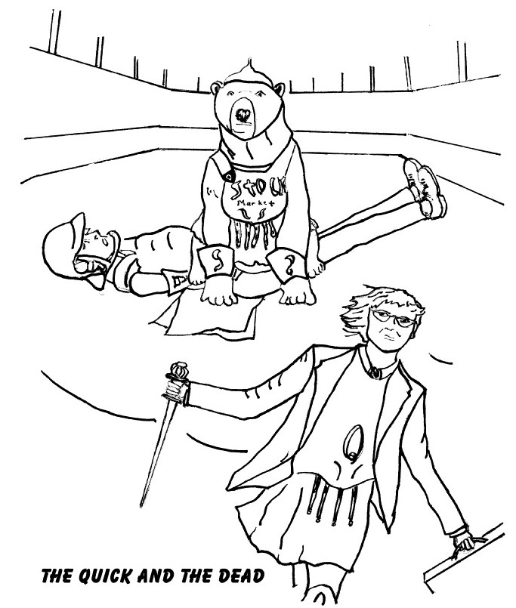
Живые и мёртвые
Покупка опционов это большая игра. Она имеет секретное оружие, называемое неожиданной волатильностью акций, которое дает Вам возможность больших вознаграждений. Однако закупка опционов действительно требует пристального наблюдения и очень быстрых действий с Вашей стороны. Одно колебание и Вы можете потерять всю вашу прибыль и все ваши инвестиции в позицию.
Инерция - самый большой враг покупателя опциона. Большинство опционных игроков боятся принять потерю или не слишком спешат взять прибыль. Когда Вы торгуете опционами, время - ваш враг. Вам обычно дают только один шанс взять прибыль или сократить потерю. Если Вы не достаточно быстры, Вы мертвы; второй возможности уже не будет.

СЕКРЕТ 37

ТАЙНА ПОРТФЕЛЬНОГО СТРАХОВАНИЯ
Самый легкий способ защитить портфель акций от рыночного снижения состоит в том, чтобы купить пут-опционы. Если Вы уже имеете портфель путов, как часть ваших действий по закупке опционов, Вы уже имеете некоторое встроенное страхование.
За эти годы во многих лекциях и презентациях, которые я сделал, я всегда предупреждал инвесторов о необходимости держать несколько путов в своих портфелях в порядке защиты своих позиций акций и взаимных фондов от неожиданных рыночных снижений. Моя рекомендация была неизменной и для медвежьего рынка 1973–1974, где много больших взаимных фондов потеряли 80 % своей стоимости. Те предупреждения казались не очень убедительными многим инвесторам до медвежьего рынка 2000–2002, когда многие акции Nasdaq потеряли 90 % своей стоимости, и до бедственного нападения 11 сентября 2001, приведшего рынок к резкому снижению.
Из-за непредсказуемых переменных, описанных в теории хаоса, мы никогда не знаем какой ещё случай может послать рынок или индивидуальную акцию, типа авиакомпаний, в штопор. Ещё одна террористическое атака, возможно большего размера, или гигантское землетрясение в густонаселенном центре типа Южной Калифорнии может привести рынок к потере четверти или более своей стоимости (совсем недавнее землетрясение в Китае в 1976 году унесло жизни более чем 500 000 человек).
Также добавило масла в огонь свидетельство о приближении потенциальной депрессии. (Почитайте Роберта Р. Пречтера младшего «Победить Крах» [Robert R. Prechter Jr. ‘s Conquer the Crash]). Такие события возможны. Хотя мы надеемся никогда не увидеть такие события в нашем будущем, мы должны быть готовы к такой неизвестности. Некоторые теоретики утверждают, что ядерное нападение или гигантское землетрясение в главном населенном центре США неизбежны в следующие двадцать - пятьдесят лет.
Следовательно, портфель с путами - не только хорошая спекуляция, но также и хороший страховой полис, для возмещения риска части вашего портфеля. Мы покупаем страховку для нашего дома, нашего здоровья, нашего автомобиля и даже для наших каникул. Почему бы ни купить страховку для нашего портфеля, который способствует развитию нашей жизни?
Многие видели, как большая часть их портфеля исчезла на суровом медвежьем рынке, который начался в 2000. А если бы они имели некоторое пут страхование? Тем не менее, большинство людей имеет тенденцию покупать слишком большие страховки. Вы покупаете страховку от потенциального бедствия. Вы не нуждаетесь в полной защите. В чем Вы нуждаетесь, так это в сетке обеспечивающей Вам безопасность от падения. Закупка дешевого "вне денег" (out-of-the-money) пута, может дать Вам такую сеть. При этом ваше пут страхование не будет большой инвестицией, это займет совсем маленький процент от вашего портфеля.
Однако, при закупке этих путов, удостоверьтесь, что они недооценены и имеют приличную вероятность прибыли и дельты. Попытайтесь сделать ваш портфель путов прибыльным, даже, несмотря на то, что он предназначен для страхования. Это редкий случай, где ваш страховой полис может дать реальную прибыль, даже если Вы не увидите бедственного снижения. Приобретение путов для такого портфеля, не должны быть тем же самым, что приобретение акций. В результате, Вы можете стать истинным завсегдатаем распродаж.
Вы можете также покупать путы на акции, которыми вы владеете, особенно когда акция склонна к снижению, а Вы не желаете её продавать. Снова, попытайтесь купить дешевые "вне денег" (out-of-the-money) путы. Они не будут давать полную защиту, но будут действовать подобно подлежащему вычету страховому полису, и за маленькую цену Вы получаете много вновь обретённой уверенности. Покупка таких путов, может быть не очень хорошей инвестицией, но их пользу Вы почувствуете, когда рынок упадёт на самое дно, где Вы будете готовы запаниковать и выйти из рынка в самое неподходящее время. Путы помогут Вам обрести уверенность, которая позволит Вам не только спокойно спать ночью, но также и избежать паники и продажи вашей акции тогда, когда этого делать Вам не надо, обычно на дне рынка.
За эти годы я сделал одно интересное наблюдение. Иногда, Вам дают второй шанс купить некоторые пут страховки. Если Вы действуете быстро в течение серьезного рыночного снижения, Вы иногда можете покупать путы по всё ещё разумным ценам. И снова, иметь путы в вашем портфеле это большое дело не только для Вашего душевного спокойствия. Помимо этого, Вы можете получить значительную прибыль, особенно во время сильного медвежьего рынка, когда возникнет соответствующая ситуация.
Например, после атаки на Башни-Близнецы в течение первого дня после того, как рынок открылся, даже притом, что много акций рванули вниз на открытии (имеются в виду акции авиакомпаний), было много акций, которые временно сдерживали цену, но которые в последующие несколько дней приняли на себя намного более серьёзные удары. То было время покупать путы, которые в большинстве случаев ничего не стоили. Но, повторяю, необходимы были быстрые действия.

СЕКРЕТ 38

ВТОРОЙ СЕКРЕТ ПОРТФЕЛЬНОГО СТРАХОВАНИЯ
Другой способ купить акцию и получить страховку на неё заключается в покупке структурированного продукта (structured product). Это финансовые инструменты, которые позволяют вам торговать закрытыми фондами (closed-end fund), где Вы фактически покупаете индекс акций (т.е. S&P 500) (т.е. индекс взаимного фонда).
Торговля такими инструментами осуществляется подобно биржевой акции, т.е. они могут быть куплены и проданы в течение дня. Когда Вы покупаете их, это походит на покупку взаимного фонда (закрытого), но они имеют встроенное страхование. Они гарантируют Вам некоторую цену, когда она созреет, обычно через пять - шесть лет, но Вы можете торговать ими до того дня, когда они поспеют.
Каждый из этих инструментов или структурированных продуктов имеет различные условия и гарантию одного из крупнейших брокерских домов. Эти структурированные изделия имеют страйковые цены, подобно опционам и будут повышаться в подобном порядке по отношению к основному индексу акций. Однако покупка такой страховки обычно приводит к небольшой прибыли.
В середине 90-ых, я купил акции одного из этих продуктов. Это была Stock Index Return Security (SIS), структурированный продукт, который отражал Mid Cap 400 Index. Я заплатил 8.75 $ за каждую акцию и мне дали гарантию, что акция дойдёт до 10. Я продал свою позицию несколько лет спустя приблизительно по 32 $ за акцию.
Давайте посмотрим на следующий пример. Мерилл Линч (Merrill Lynch) , имеет структурированный продукт, символ которого - MLF, который отслеживает Индекс S&P 500, названный как S&P 500 ”MITTS”. MLF является главной необеспеченной ценной долговой бумагой Merrill Lynch. Она имеет страйковую цену 1011 на S&P 500 Index, но с истечением 7-1-05, только доходы в S&P 500 выше 1119.49 были бы отражены в цене MLF.
По-другому отражена стоимость защиты нижнего порога. Рыночная цена MLF была 9.94 на 4-24-02, когда S&P 500 Index был 1094, но гарантируемая цена по истечению равнялась 10, независимо оттого, что рынок сделает, даже если бы S&P 500 Index потерял 50 % или больше своей стоимости. Другими словами, есть, в некотором смысле, направление, как купить акции взаимного фонда без какого либо риска падения стоимости индекса.
MLF продается на Американской Фондовой бирже наряду с большинством структурированных продуктов. Перед закупкой одной из этих ценных бумаг, удостоверьтесь, что прочитали проспект. Для такого типа информации звоните 1-800-THE AMEX, или посетите их вебсайт http://amex.com
Хоть это и занимательно звучит, когда вы побеспокоились о страховке, вы всё ещё должны быть бдительными. Перед покупкой акций одного из этих структурированных инструментов, сделайте свою домашнюю работу. Всегда делайте домашнюю работу!

СЕКРЕТ 39

СЕКРЕТ ДЛИННОГО ВЫСТРЕЛА
Игроки, любящие делать длинные выстрелы, рассматривают покупку истекающих опционов. В течение последней недели перед истечением, опционы "очень близкие к деньгам " (very-close-to-the-money options) могут делать резкие движения по стоимости в течение одного или двух дней. Покупка таких опционов может действительно привести к попаданию в цель.
Лучшими опционами для такой покупки являются индексные опционы, такие как S&P 100 Index (OEX) и S&P 500 Index (SPX), поскольку они дают Вам лучший выстрел для вашего доллара в те последние несколько дней до истечения.
Ключом к успеху в этой стратегии является покупка слабых в цене опционов. Старайтесь покупать опционы ниже 1, которые очень близки к страйковой цене. Предупреждаю, Вы подвергаете себя большим потерям, но лишь одно большое движение цены на индекс даст Вам большой куш. Попробуйте проиграть это на бумаге некоторое время, чтобы увидеть результаты игр такого типа. Здесь, Вы держите пари на неожиданную волатильность, относящуюся к теории хаоса.
Много лет назад я наблюдал движение IBM по 3 пункта торгового диапазона каждый день, когда мы приблизились к истечению. Колл-опцион "очень близкий к деньгам " (very-close-to-the-money options) собирался двинуться от 1/8 вверх к 1 в течение 2-х дней до истечения. Видя это, я открыл ордер на приобретение колла за 1/8 (.125). Ордер был выполнен в течение дня за 1/8. Затем я немедленно выставил ордер на продажу опциона за 1. Ордер был выполнен несколько часов спустя, дав нам более чем 700%-ую прибыль, вдобавок этот опцион, в конечном счете, истек ничего не стоящим. Уроком здесь является то, что такая стратегия требует быстрых действий.
Теперь для тех, кто ушел. Используя эту стратегию истечения, я купил несколько колл-опционов на S&P 100 Index за одну неделю до истечения по 3/8 (.38). За три дня до истечения, я должен был уехать в неожиданную командировку, так что я закрыл позицию по 3/4 (.75). По истечению опцион стоил 7 (700 $), т.е. колл-опцион оказался прилично «в-деньгах» (in-the-money of the call option). Если бы я держал позицию до конца, моя прибыль была бы почти 2000 %.
Если Вы используете эту стратегию, удостоверьтесь, чтобы покупаете опционы действительно дешевые — но с привлекательными шансами того, что индекс или курс акций может пересечь страйковую цену «в-деньги» (into-the-money).
Вы должны выработать в себе большое терпение и стойкость к потерям, чтобы играть в эту стратегию. Должно пройти много месяцев, прежде чем вы научитесь распознавать благоприятные возможности. Однако если игра ведется правильно, и Вы любите длинные выстрелы, эта стратегия может щедро наградить Вас.

ГЛАВА 4. ПРОДАЖА ОПЦИОНОВ

СЕКРЕТ 40

ПРИНИМАЙТЕ СТАВКУ ВМЕСТО НАЗНАЧЕНИЯ СТАВКИ
Опционные рынки дают редкую возможность для индивидуального инвестора стать банком, казино или законным букмекером. Другими словами, Вы имеете возможность взять ставку вместо того, чтобы делать её. Под взятием ставки имеется ввиду продажа опциона — прямая противоположность покупки опциона. Продавец опциона (или автор опциона) [the option writer] является тем, кто берет ставки и гарантирует, что заплатит по ставке, сделанной покупателем опциона.
Когда Вы идете в спортивную секцию в казино в Штате Невада, должность человека, который принимает вашу ставку на футбол, или игру в баскетбол называется спортивный автор (a sports writer). Человека, который берет ваши ставки, когда Вы играете в казино в Кено, называют автором Кено. Теперь Вы тоже имеете возможность быть автором опциона, где вместо того, чтобы покупать опцион, Вы его продаете, и опционная премия (цена) идет непосредственно на ваш счет. Однако теперь, Вы должны заплатить, если цена акции или фьючерса перейдёт страйковую цену «в-деньги» (into-the-money).
Прелесть положения автора опциона, так же как и автора казино или букмекерской конторы, состоит в том, что Вы имеете возможность закрыть дверь казино. Другими словами, Вы имеете возможность закрыть свою позицию и обязательство в любое время, выкупив опцион.
Скажем, к примеру, что декабрьский колл опцион IBM оценён по 2 при курсе акций - 110. Вы выписываете этот опцион, открывая ордер на продажу декабрьского колла по 2. Когда ордер выполнен, 200 $ приходят на ваш счет.
Однако за 200 $ Вы обязаны поставить 100 акций по 110 $ за акцию покупателю опционов, если он использует ваши опционы. Это произошло бы, если акции IBM стали бы дороже 110 до момента истечения. Если акции IBM останутся ниже 110, опцион истечет ничего не стоящим; в любом случае Вы владеете 200 $. Конечно, Вы можете закрыть позицию в любое время до истечения, выкупив опцион.
Опционные продажи могут использоваться всеми типами опционных инвесторов, как консервативными, так и берущими на себя высокий риск. И во всех случаях инвесторы могут обеспечить себя превосходным источником дохода. Фактически, чтобы быть профессиональным торговцем опционов, Вы должны уметь продавать опционы, так как это предоставляет Вам стабильный источник дохода.

СЕКРЕТ 41

СЕКРЕТНОЕ ПРЕИМУЩЕСТВО ОПЦИОННОЙ ПРОДАЖИ
Секретным преимуществом опционной продажи является то, что Вы можете войти в торговлю с высокой степенью вероятности победы независимо оттого, что рынок, акция или фьючерс делают. Фактически, Вы можете иногда входить в торговлю, которая имеет 99% шансов на победу. До известной степени, время от времени, вам отдают деньги за выписку.
Почему? Опционная продажа обычно приводит к победе, если основной инструмент перемещается в направлении, в котором как Вы ожидаете, он будет двигаться ещё какое-то время или очень медленно двинется против Вас. Только раз опционная продажа может нанести большой урон - это, когда основной инструмент сделает большое быстрое движение против Вас. Неудобством продажи опционов является шанс получить большую потерю, поскольку Вы сталкиваетесь с неограниченным риском.

СЕКРЕТ 42

СЕКРЕТ БЫСТРЫХ ПРИБЫЛЕЙ
Большим преимуществом опционной продажи является то, что Вы побеждаете почти все время и обычно быстро. Для профессионала в толпе, который обычно выходит из неё, чтобы получить быструю прибыль, опционная продажа является единственной игрой для достижения этого. Продажа краткосрочных опционов, которые имеют высокую вероятность прибыли, может быстро сгенерировать большую прибыль для вашего портфеля.
В отличие от покупателей опционов, которые должны ждать и молиться за большую прибыль и редко празднуют большую победу, авторы (продавцы) опционов сидят и собирают деньги и позволяют проходящему времени работать на них. Опционная продажа требует меньшего наблюдения и меньшего количества решений и действий, чем это делают опционные покупатели. Всё что должны сделать авторы опциона – это выписать опцион и наблюдать его истечение. Только иногда они будут вмешиваться, чтобы выйти из позиции.
Реальные агрессивные авторы опционов могут быстро накопить большую прибыль, но они должны иметь в виду, что с такой быстрой прибылью, всегда есть шанс на финансовое крушение. Невзирая ни на что, опционная продажа - высшая игра. И для молодёжи - единственных, агрессивных гладиаторов, это та игра, в которую они хотели бы играть.

СЕКРЕТ 43

ИГРА НЕПОКРЫТЫМ
Самая агрессивная опционная стратегия заключается в продаже путов и коллов непокрытыми, т.е. без какой либо страховки, типа обладания основной акцией или фьючерсом, или без покупки некоторых других опционов для страхования риска. Такая стратегия имеет неограниченный или чрезвычайный риск и обычно предназначена только для гладиаторов.
Конечно, Вы имеете самую большую потенциальную награду, но даже когда Вы имеете маленькую позицию, риск может быть значительным. Самая большая опасность для авторов опционов происходит в период краха. Например, в течение краха 1987, один инвестор, у которого было непокрыто только 3 индексных пута, обнаружил потерю 120 000 $ случившуюся за ночь.
Другой инвестор начал с 15 000 $ за два года до того краха и сделал, продавая непокрытые индексные опционы 750 000 $. Всё это было перед крахом. Однако, в день краха, он потерял 750 000 $ и еще 2 миллиона, которые он не имел.
Такие драматические истории демонстрируют, что Вы должны быть всегда защищены. Иногда я продаю непокрытые путы и коллы для спекуляции, но я жду, пока не будет найдена подходящая для этого случая идеальная ситуация. Наличие такой идеальной ситуации необходимо, потому что, хотя непокрытая продажа может иметь истинные преимущества, выражающиеся в получении большого количества прибыли, это настолько опасно, что уменьшение риска в максимально возможной степени становится очень важным. Как находить идеальную ситуацию вы увидите далее.

СЕКРЕТ 44

ВЕРОЯТНОСТЬ — ПЕРВЫЙ СЕКРЕТ ДЛЯ ОПЦИОННОГО ПРОДАВЦА
Мой опыт показал, что секрет победы в игре с непокрытой продажей опционов состоит в том, что надо искать игры с очень высокой вероятностью. Для спекуляций я продаю непокрытые опционы, которые имеют очень высокую вероятность остаться невыкупленными до их истечения. С программным обеспечением, которое теперь стало доступным (Option Master®), Вы можете измерить вероятность успешной игры.
Всякий раз, когда Вы продаёте непокрытые опционы, Вы должны использовать стоп-лосс, чтобы выжить. Я использую стоп-лосс, основанный на акции, индексе или фьючерсах. Но еще лучше, использовать симулятор, с помощью которого Вы сможете определить вероятность достижения стоп-лосса в течение жизни опциона.
Я всегда нахожусь в поиске надежной игры. Всякий раз, когда вероятность успеха больше чем 90 %, я имею потенциальную игру. Ключом к обнаружению игр с высокой вероятностью должна стать выписка далёких от денег опционов (far-out-of-the-money options). Моей лучшей игрой была Cell Pathways (CLPA) со страйковой ценой 7.50 пут был оценен в 1 (100 $) приблизительно за два с половиной месяца до истечения, но акция был оценена в 48, на большом расстоянии от страйковой цены. Не было никакой причины запускать симулятор, так как вероятность достижения 7.50 была бы равна 0.
Однако здесь должен вас предостеречь. Когда опцион является чрезвычайно переоцененным или чрезвычайно недооцененным, на это есть причина. Ирония в том, что фактически, покупка и продажа акций, основанная на этой причине, может быть выгодным предприятием.
Здесь была причина; Cell Pathways (CLPA) , фармацевтическая компания, имела препарат, который соответствовал обзору FDA. Однако, после изучения ценового графика CLPA, я нашел большую поддержку в районе 10, и я, вероятно, прервал бы сделку или вышел с маленькой потерей, если бы цена дошла до 10. Худший сценарий случился бы, если бы цена акции стала ниже 6.50. Покупатель пута имел право поставить автору акцию за 7.50, но я уже имел 1 пункт в моем кармане, так что моя стоимость равнялась 6.50. Даже если бы CLPA должна была обанкротиться (маловероятный сценарий, но всё-таки), не позволяя мне выйти из позиции, моя максимальная потеря была бы 6.50. Однако здесь, немного подумав, я обнаружил, что вколочу мяч в корзину! Чрезвычайно переоцененный пут, был хорошим сигналом, что акция снизится с 48 до 15, но всё это было ещё далеко от страйковой цены, которую я написал в опционе. Я имел легкую победу, поскольку я предсказал её.
Как Вы увидели, авторы опционов, которые продают опционы «вне денег» (out-of-the-money options) имеют два фактора, являющимися отправными для них: ВРЕМЯ и РАССТОЯНИЕ. Чтобы авторы попали в неприятности, основная цена должна двигаться против них достаточно быстро, чтобы сбить срок годности и достаточно далеко пересечь их стоп-лосс или страйковую цену, что подчас почти невозможная задача.

СЕКРЕТ 45

ВРЕМЯ - ВТОРОЙ СЕКРЕТ ОПЦИОННЫХ АВТОРОВ
Вы вероятно уже поняли, что второй секрет это ВРЕМЯ. Продавайте только те опционы, которые имеют маленький резерв времени до своего истечения. Вспомните, как я советовал Вам ранее, что никогда не следует держать опционы в последнем истекающем месяце. Если Вы - автор, продавайте опционы, которые имеют меньше чем один месяц до истечения.
Избегайте продавать опционы, которым до истечения осталось больше двух месяцев. Опционные премии разрушаются в течение последнего месяца, что идёт на пользу автору. Ваша цель как автора состоит в том, чтобы стоять в опционной позиции настолько короткий период времени, насколько это возможно. Чем больше времени Вы даете позиции, тем больше шансов быть укушенным.

СЕКРЕТ 46

ВЫЙДИТЕ ИЗ ГОРЯЧЕГО МЕСТА!
Каждый раз, когда я нахожусь в позиции опционной продажи, я полагаю, что нахожусь в горячем месте, и моя цель состоит в том, чтобы выйти из горячего места настолько быстро насколько это возможно. Следовательно, я продаю опционы «вне денег» (out-of-the-money options) у которых осталось немного времени до их истечения, и которые я выкуплю немедленно, как только они потеряют большую часть своей ценности.
Вы не хотите быть в опционной позиции, которая почти ничего не стоит, а затем приходит неожиданная волатильность и акция, индекс, или фьючерс прыгает «в деньги», сводя на нет Ваши достижения (как Бедствие с Башнями-Близнецами)? Я также не хочу находиться в горячем месте, когда я вижу значительное измененение акции, индекса, фьючерса или рынка в целом.
Даже там, где мой стоп-лосс не был задет, если я вижу значительное изменение на рынках финансового инструмента, где это движение направлено против моей позиции по сценарию, который я не планировал, я выйду немедленно и покину горячее место!
Когда Вы продаёте непокрытые опционы, и высоко рискованный кредит растягивается или когда большинство премии захвачено или исчезло, Вы ДОЛЖНЫ ВЫЙТИ из своей позиции. Как автор, Вы находитесь в ГОРЯЧЕМ МЕСТЕ. А пока Вы в горячем месте, Вы всегда в опасности. Неожиданная волатильность может укусить Вас в любое время. Как результат, Вам обязательно всегда нужно проверять свой портфель, чтобы видеть, имеете ли Вы позиции проданных опционов, которые потеряли большую часть своей ценности. Как только Вы делаете такое открытие, действуйте соответственно - выходите!
Понятие Горячего места также применимо к закупке опциона, когда Вы уже имеете прибыль. Сохранение большой прибыли помещает Вас в горячее место. Не позволяйте прибыли убежать. Когда основная акция или фьючерс застоялись или меняют тренд, выйдите из горячего места. Возьмите деньги, и быстро уходите.

СЕКРЕТ 47

ПРОДАЖА НЕПОСРЕДСТВЕННО ПЕРЕД ИСТЕЧЕНИЕМ
Игрой, которая может почти всегда привести к уверенной победе, является продажа опционов, которые истекут всего лишь через несколько дней. При этом Вы должны продавать опционы, которые расположены «вне денег» (out-of-the-money).
После того, как я дал несколько уроков торговли опционами своему старому другу Франку (он сделал миллионы на фондовой бирже за эти годы), он влюбился в опционную игру. Он обычно продает только непокрытые пут-опционы с целью закупки акций. Эту концепцию мы осветим в более поздней главе. Однако если он смог найти покупателя, он также, любит продавать истекающие пут-опционы просто так.
Как вы думаете, почему кому-то хочется купить опцион, который собирается вот-вот истечь и имеет небольшой шанс быть выкупленным? Ключ к пониманию этого, в том, что этот кто-то покупает такие опционы, чтобы закрыть позицию из-за угрозы выплаты маржин-колла или лишения части капитала. То, что Франк делает, является размещением в большом количестве ордеров на продажу опционов и расположение его предельной цены НАД настоящей ценой предложения в стакане сделок. Тогда следующий ордер на покупку будет идти к нему.
Два примера помогут разобраться. Когда слияние компаний Honeywell’s (HON) с General Electric провалилось, Honeywell’s упал до 37. За день до истечения, HON 30 августа, пут имел цену предложения .3 и цену спроса .8. Франк выставил заказ на продажу HON истекающих 30 августа 10 путов по .4 (40 $), и в конце торгового дня в четверг, заказ был выполнен. Это - 99%-ая игра. Honeywell должен был бы упасть на 7 пунктов через день после удара о временное сопротивление прежде, чем Франк мог потерять.
Конечно, Франк положил деньги в карман. В следующем истекающем сентябре-месяце, он сделал ту же самую вещь и выставил заказ на продажу Pfizer (PFE) истекающих 30 сентября 10 путов по .10 (10 $), когда Pfizer был по 35. Кто-то откусывает ордер и покупает опционы за .10 всего лишь за несколько часов до истечения. Вы могли бы сказать, что 100 $, которые он получил, продавая эти десять опционов, не очень много, но это - доступные 100 $, самые близкие из доступных вещей, до которых вы можете дотянуться.
Чтобы быть успешным в этой игре, Вы должны иметь большое терпение и выставлять много ордеров в последние два-три дня до истечения.
Одно слово предостережения, - опасность игры со всеми непокрытыми опционами на акции заключается в том, что акции имеют неожиданную волатильность и могут двигаться в хаотическом порядке. Так что нет никаких абсолютно надежных вещей.

СЕКРЕТ 48

ЗАЩИТА, ЗАЩИТА, ЗАЩИТА
Всякий раз, когда Вы продаёте опционы, особенно непокрытые, Вы должны рассматривать случай наихудшего сценария. Когда Вы продаёте опционы, Вы побеждаете весьма часто и, в результате, имеете тенденцию к расслаблению, в то время как Вы должны быть готовым к беде все время. Всего одного удара достаточно, чтобы стереть вас. Всегда спросите себя, - «Что является худшей вещью, которая может случиться с позицией? Смогу ли я справиться с этим? Что может идти не так, как надо?»
Вот - десять защитных шагов, которые я делаю, чтобы защитить свой портфель от бедственного удара:
- Использование стоп-лоссов.
- Вход только в трейды с высокой вероятностью.
- Продажа только краткосрочных опционов.
- Продажа только переоцененных опционов.
- Покрытие позиции, когда опцион теряет большую часть ценности.
- Никогда не бояться принимать потерю.
- Использовать маленькие позиции.
- Выходить из позиции, когда чувствуешь себя некомфортно.
- Выходить из позиции, когда основной сценарий или тенденция меняются.
- Применять разнообразные опционы.
Двумя самыми важными шагами, которым надо следовать ВСЕГДА, являются: использование стоп-лоссов и маленьких позиций. Без стоп-лосса, автор опциона обречен. Маленькие позиции будут помогать Вам сдержать удар, который может стереть ваш счёт. Помните, что Вы должны иметь возможность вернуться, чтобы выиграть на другой день!

СЕКРЕТ 49

ИСПОЛЬЗУЙТЕ ДЛЯ ПРОДАЖИ ПОКРЫТЫЕ КОЛЛЫ
Консервативным способом торговли опционами является продажа покрытых коллов. Этот способ может дать дополнительный доход для вашего портфеля акций. Продажа покрытых коллов соотносится с акциями, которыми вы владеете.
В этом случае нет никакого риска от продажи колл-опционов. Гарантией продаваемых коллов, являются Ваши собственные акции. Например, если Вы имеете 100 акций Pfizer, оцениваемых по 40 и продаёте коллы Pfizer на январь по 2 со страйком 45, Вы получаете 200 $ на ваш счет, но Вы обязаны, если Pfizer станет стоить более 45-ти, осуществить поставку акций по 45.
Продажа покрытых колл-опционов является идеальной сделкой, когда главной целью для Вас является продажа акций. Когда наступает ожидаемый момент оплаты Ваших акций, Ваша цель достигнута. В нашем примере с Pfizer , если вашей целью было продать акции Pfizer по 45, Вы получаете 200 $ премии за опцион, пока Вы ждёте роста цены акции до 45. Если цена акции не дошла до 45, Вы можете продать другой опцион со страйковой ценой 45 и заполучить ещё одну премию. Если акция отозвана по 45, Вы получаете 45+2 или 47 $ за акцию (+ вторая премия – прим. пер.)
Если Вы не хотите продавать акцию, следуйте руководящим принципам, которые мы представили в предыдущих главах. Только продавайте опцион «вне денег» (out-of-the-money option), с высокой вероятностью истечения, установите стоп-лосс и выкупайте опцион, если стоп-лосс задет. Затем Вы можете вновь, если пожелаете, открыть позицию как автор опциона, добавляя опционы «вне денег».
Здесь Ваш риск состоит в том, что акция может резко перескочить через страйковую цену, и тогда Вы получите обратно целую кучу опционов, которые необходимо выкупить. Всегда закрывайте все позиции, когда большинство премии исчезает. Избегайте продажи покрытых коллов на акции находящиеся в сильном повышательном тренде, пока Вы не будете уверены, что цена акции делает вершину. И затем может быть более мудро будет продать акции, чем продавать коллы на эти акции.

СЕКРЕТ 50

СКРЫТЫЙ РИСК ПРОДАЖИ ПОКРЫТЫХ КОЛЛОВ
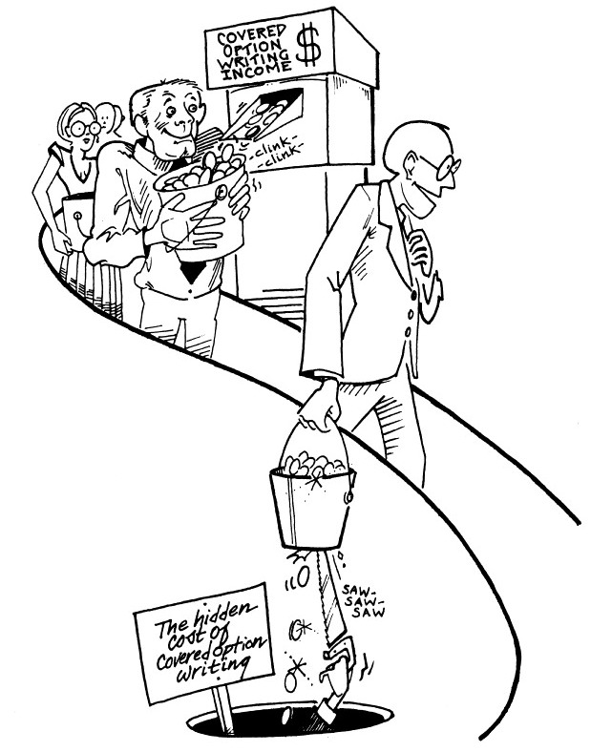
вверху: получите деньги за покрытые опционы, внизу: скрытая стоимость проданных покрытых опционов
Продажа покрытых коллов - чрезвычайно популярная форма продажи опционов, но здесь есть скрытое неудобство. Когда Вы выписываете (продаёте) опцион против акции, которой Вы владеете, получая тем самым прибыль или верный заработок, Вы все еще имеете большой риск с нижней стороны. Именно поэтому важно быстро выйти из позиции колла, если курс акций пересёк страйковую цену. Ваш стоп-лосс всегда должен устанавливаться очень близко к страйковой цене.
Проданный покрытый колл не будет защищать вашу нижнюю сторону. Это может компенсировать потерю одного или двух пунктов, но не больше. Если позиции Ваших акций выглядят уязвимыми, продайте акции или сделайте воротник (продайте колл и купите пут); но не продавайте покрытые коллы. На некоторых учебных курсах акцентируют, что в долгосрочном плане продажи коллов не увеличивают прибыли, но нейтрализуют некоторые краткосрочные риски и волатильность вашего портфеля.

СЕКРЕТ 51

СТРАТЕГИИ ПРОДАЖ ПОКРЫТЫХ КОЛЛОВ
Одной из стратегий продажи покрытых коллов способной давать весьма приличные возвраты является продажа коллов на дешевые акции, оцененные ниже $15. Здесь Вы можете иногда установить переоцененный колл, премия которого имеет более высокий процент от акции. Премии на коллы на акции с низкими ценами намного выше, чем на дорогие акции.
Однако не покупайте дешевые акции только для того, чтобы продать дорогие коллы против этих акций. Удостоверьтесь, что этими акциями вы действительно хотите владеть. Или же Вы получите связку собак в своём портфеле, а ваша опционная премия не возместит ваши потери от тех акций.
Иногда Вы можете создать действительно привлекательные по награде за риск игры, делая такие покрытые продажи. Например, в 2001, я купил 100 акций Rambus по 16 и продал в январе 2003, 25 коллов по 8. За счет премии, я оплатил 50 % стоимости акций (16 – 8 = 8), соответственно моя общая стоимость и риск на позицию составили только 8. В то же самое время, я совсем не ограничивал мою верхнюю сторону прибыли. Моя прибыль от продажи акции составила 25 без учета стоимости акции в 8 или 17 пунктов, что составило более чем 200%-ый возврат.

СЕКРЕТ 52

ИСПОЛЬЗУЙТЕ НЕПОКРЫТЫЕ ПУТ ОПЦИОНЫ ДЛЫ ЗАКУПКИ АКЦИЙ
Продажа непокрытых пут-опционов может быть такой же консервативной стратегией, что и продажа покрытых коллов. Это связано с тем, что продажа непокрытых путов является способом покупки акций или фьючерсов. Здесь, продажа пута обязывает приобрести «поставленные» акции по страйковой цене.
Продажа непокрытых путов не нравится некоторым опционным экспертам, но я полагаю, что это - превосходный способ попробовать купить акцию по более низким ценам, и есть эксперты, которые соглашаются с этим. Продажа путов используется такими знаменитыми инвесторами как Уоррен Баффет и корпорациями, чтобы выкупить обратно свои акции.
Поскольку средний инвестор имеет тенденцию покупать акцию по более высоким, чем желательно, ценам, непокрытые путы, имеют специфическое преимущество. Когда Вы продаете непокрытые путы, Вы вынуждены купить акции по более низким ценам.
Даже притом, что я являюсь агрессивным продавцом путов и следую всем правилами, я напоминаю из предыдущих глав, такие моменты, как выкуп путов обратно, когда они касаются моего стоп-лосса. Я продаю путы только на те акции, где я не возражаю признать страйковую цену. Также, когда я продаю непокрытые путы, я использую только мысленные остановки на случай, если акция прорвётся ниже страйковой цены (помните про неожиданную волатильность!). Покупая акции, я имею ещё и опционную премию вместо того, чтобы принять большой убыток на опционную позицию, если вдруг меня вынудят выкупить опцион.
Только одно предупреждение, удостоверьтесь, что Вы имеете достаточно капитала, чтобы купить акции, которые отражены в ваших путах.

СЕКРЕТ 53

ПРОДАЖА НЕПОКРЫТОГО ПУТА МОЖЕТ ДАТЬ БЕСПРОИГРЫШНУЮ СТРАТЕГИЮ
Ситуация беспроигрышной игры заключается в том, что Вы побеждаете независимо от того, что случается. Давайте возьмём пример, показывающий, как беспроигрышно работает продажа путов. Если Pfizer сейчас стоит 40, а Вы хотите купить акцию, когда она упадет до 35, вместо того, чтобы помещать лимит-ордер для покупки акций по 35, продайте январский со страйком 35 пут за 2 (200 $).
Теперь, если Pfizer к истечению докатывается до 35 или ниже, то, если Вы не выкупите опцион до истечения (что маловероятно), Вы купите акции по 35, то есть так, как Вы и хотели. Но Вы УЖЕ имеете 200 $ в своем кармане от проданного пута. Поэтому, фактически Вы заплатили только 33 $ за акцию. В целом, мы имеем беспроигрышную ситуацию, где Вы получили Pfizer по 33 $ за акцию, а это как раз то, что Вы хотели. Если же Pfizer окажется не ниже 35, Вам остаётся приз утешения — 200 $, который Вы хладнокровно заберёте. А что, если Pfizer упадет до 30? Прекрасно, Вы ведь всё равно планировали купить акции не выше 35. Плюс к этому вы стали на 200 $ богаче.
Продажа путов не подойдёт, когда Вы хотите купить акцию для того, чтобы сразу же использовать в своих интересах непосредственное ожидаемое движение. Продажа путов больше всего подходит, когда вы пытаетесь купить акции или фьючерсы по низким ценам.
Подчас Вы можете прилично заработать, пытаясь купить акции. Одной из моих целей при продаже путов являются акции, которые нужно выкупить, чтобы взять компанию под контроль. Если главная корпорация решает покупать компанию, то следует думать, что компания имеет хорошую ценность, и путы поглощаемых компаний, обычно переоцениваются из-за арбитражных действий. Однако я продаю путы на такие акции только со страйковой ценой, которая соответствует долгосрочной поддержке на графике.
Один хороший пример этой стратегии был в моей практике, когда Monsanto собрался купить Delta Land и Pine (DLP). Процесс поглощения занял долгое время и затем провалился, но в течение того времени я продал большое количество различных позиций путов и собрал много премий. Когда дело развалилось, DLP рванул вниз к 17, и я получил акции по 20. Несколько месяцев спустя я продал акции за 28, то есть получит 8 пунктов прибыли. Здесь была настоящая беспроигрышная ситуация. Мой друг Франк любит продавать непокрытые путы, при планируемой покупке акций. Но, в отличие от меня, он использует другую уловку. В то время как я продаю краткосрочные путы для захвата немедленной прибыли, он продаёт долгосрочные путы. Эти путы являются «вне денег» на акции «голубых фишек» (акции знаменитых компаний), которые он любит. Для Франка, продажа путов является беспроигрышной игрой. Или он получает премию за опцион, или он получает свои любимые акции по самым низким ценам.

ГЛАВА 5. АНАЛИЗ ОПЦИОНОВ

СЕКРЕТ 54

УЗНАЙТЕ ИСТИННУЮ ЦЕННОСТЬ ВЫГОДЫ
За одну вещь я люблю опционы больше других инвестиций. Это то, что их ценность и вероятность прибыли можно измерить математически. С любыми другими инвестициями сделать такое нереально.
Как Вы измерите истинную ценность акции? Есть слишком большая неопределенность в том, как это делается и в факте, что цены акции, постоянно движущиеся каждый год, покажут мои точки. Как Вы оцените истинную ценность вашего дома или золота или серебра или предметов потребления, типа сырой нефти, зерна и сои? Все мы пробуем предположить их ценность, но никто не знает точно. Опционы, из-за того факта, они имеют срок и определенные условия контракта, могут быть измерены математически.
Есть несколько моделей, которые могут использоваться для этой цели. Одной из таких моделей является модель Блэка-Шольца, которая выиграла Нобелевский приз по Экономике в 1997. Суть её в том, что опционы являются заместителями своих основных инструментов. Модели базируются на стоимости холдинга основного обеспечения или фьючерса. Даже если Вы не можете предсказать то, что ценные бумаги и фьючерс сделают, имея эти модели с вашей стороны, Вы можете развить стратегии, которые покажут долгосрочную прибыль. Ваша цель состоит в том, чтобы математически идентифицировать недооцененные или переоцененные ситуации и использовать такие возможности.
Хотя большинство профессионалов математически анализируют опционные игры, многие инвесторы не делают этого. Я нахожусь всегда в поиске такой игры высшего качества, где имеется переоцененный или недооцененный опцион с превосходной картиной награды риска. Вот почему почти всегда возможен успех в торговле опционами.

СЕКРЕТ 55

АНАЛИЗ ОПЦИОНОВ МОЖЕТ БЫТЬ ЛЕГКИМ
Каждому опционному инвестору рекомендуется делать анализ опционов перед входом в торговлю, но Вам не нужно быть математическим гением, чтобы сделать его. Есть много программ анализа опционов, которые позволят Вам легко сделать свой анализ опционов.
Конечно, некоторые программы весьма сложны, и Вы можете легко потеряться в деревьях. Секрет состоит в том, чтобы вести дело настолько просто насколько возможно.
Вот - факторы, которые надо учитывать перед входом в торговлю: 1. Какова справедливая ценность опциона? Удостоверьтесь, что Вы покупаете недооцененный и продаете переоцененный опцион. 2. Какова ваша вероятность прибыли, если Вы удержите позицию до истечения? 3. Какова ваша вероятность касания стоп-лосса или прибыльного финиша в течение жизни опциона? Здесь Вам нужен, будет тренажер. 4. Какова дельта? Если Вы - покупатель опциона, Вы хотите более высокую дельту. Если Вы - автор опциона, Вы хотите более низкую дельту.
Вот эти четыре фактора - всё, чтобы Вы сравнили различные виды опционов, для определения лучшей игры или же пропуска торговли. Программа подобная Option Master® легко выполнит все четыре задачи.
С такой информацией, я могу принять своё решение, а если я не смогу получить статистическое преимущество в торговле, в которой я имею недооценённую или переоцененную ситуацию или хорошую картину награды риска, я пропущу торговлю. Вы должны получить преимущество на рынках. Если Вы не сможете получить такое преимущество, пропустите торговлю.

СЕКРЕТ 56

КЛЮЧ К АНАЛИЗУ ОПЦИОНОВ
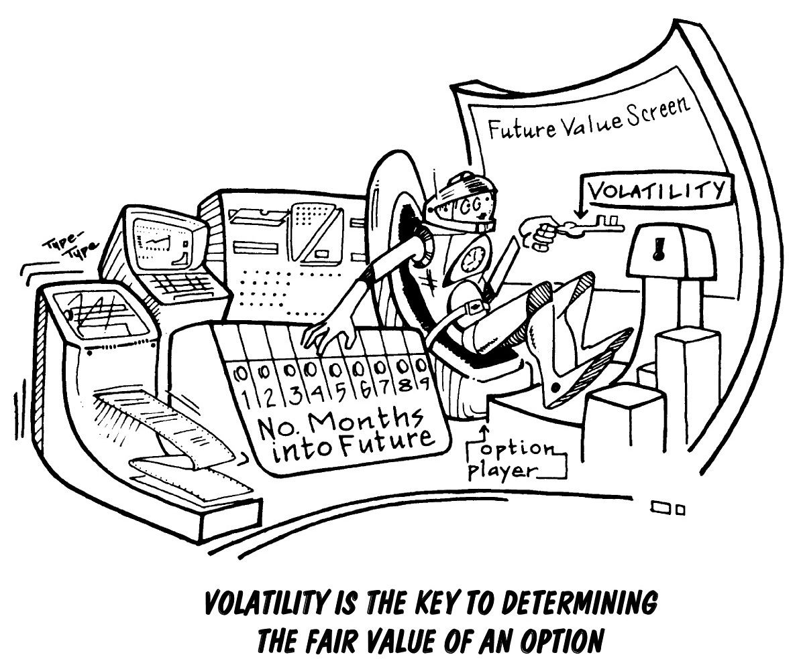
Волатильность является ключом к определению справедливой стоимости опциона
При выяснении справедливой ценности опциона и вероятности вашей прибыли, есть один неосязаемый фактор, который должен быть определен: волатильность ценных бумаг и фьючерсов. Какая волатильность будет в будущем? Волатильность - мера того, насколько курс акций или цена фьючерсного контракта будут колебаться или двигаться вверх и вниз.
Многие компьютерные программы потребуют исторической волатильности или вычислят её для Вас. Историческая волатильность или статистическая волатильность - стандартное отклонение изменения в цене за установленный период дней и недель.
Профессионалы на полу биржи используют краткосрочную волатильность за период между 20 и 30 днями из-за того факта, что они держат позиции в течение очень коротких периодов времени, иногда совсем немного, от несколько часов до нескольких минут. Если Вы планируете держать позиции опционов в течение более длительных периодов времени, Вы должны использовать более долгосрочную историческую волатильность (т. e. 100 дней или 20 недель).
Исторические волатильности доступны в сети на разных сайтах, типа ivolatility.com . Как только Вы имеете хорошую историческую волатильность, справедливую ценность опциона можно легко измерить.

СЕКРЕТ 57

ПОДРАЗУМЕВАЕМАЯ ВОЛАТИЛЬНОСТЬ — АНАЛИЗ ОПЦИОНА НАЖАТИЕМ КЛАВИШИ
Подразумеваемая волатильность (Implied Volatility) - это волатильность, встроенная в опционную цену. Это - то, что рынок думает, какая волатильность должна быть.
Компьютерная программа может определить подразумеваемую волатильность, используя существующую цену на опцион и калькуляционную модель, анализируя и перепроверяя, пока статистическая волатильность не сгенерирует настоящую цену на опцион. Та волатильность, следовательно, будет являться подразумеваемой волатильностью. Подразумеваемая волатильность обычно будет стремиться к соответствию с исторической волатильностью, наводя на мысль, что опцион оценен справедливо.
Подразумеваемая волатильность является ещё одним способом определить, является ли опцион переоценённым или недооцененным. Посмотрите на график подразумеваемой волатильности акции или фьючерса (к примеру, график IBM).
Когда подразумеваемая волатильность, базируемая на ее прошлой истории, чрезвычайно низка, основной опцион занижен. Когда подразумеваемая волатильность базируемая на ее прошлой истории чрезвычайно высока, основной опцион имеет завышенную цену.
Вышеупомянутая операция может быть выведена логически, если смотреть на график исторической волатильности за прошлые месяцы или годы. Подразумеваемая волатильность может также использоваться при вычислении вероятности прибыли или при использовании моделирующей программы.

СЕКРЕТ 58

ДЕРЖИТЕ ВАШИ ГЛАЗА НА ДЕЛЬТЕ
Дельта (пропорция) - один из Греков, производимых программой для расчёта цены опциона. Другие Греческие символы - Гамму, Тету, и Вегу, я использую реже других Греков, несмотря на то, что они применяются в сканирующих программах. Чтобы не усложнять дело, лучше сконцентрируйтесь на Дельте, и избегайте заблудиться в статистике других Греков.
Дельта - мера того, какой импульс Вы получите для своей позиции, если Вы - покупатель опциона. Дельта сообщает Вам количество процентов, на которое переместится цена опциона, если акция или фьючерс сместится на 1 пункт.
Например, дельта - 0.5, означает, что опцион переместится на половину пункта, если основной инструмент сдвинется на 1 пункт. Дельта является хорошим способом сравнения разных опционных игр; чем выше дельта, тем лучше игра для покупателя опциона; ниже дельта, лучше игра для автора опциона.
Дельта - превосходный инструмент для анализа опциона. Используйте её!

СЕКРЕТ 59

ИСПОЛЬЗУЙТЕ АНАЛИЗ ВЕРОЯТНОСТИ
Другим способом, который может помочь Вам найти хорошие возможности, является расчет вероятности прибыли, когда Вы покупаете, продаёте, или входите в опционный спрэд. С 1985 года моя компьютерная программа Option Master® имела калькулятор вероятности. Теперь во многие другие программы включена эта функция.
Калькулятор вероятности позволяет Вам определить вероятность получения прибыли, если Вы держите опционные позиции до истечения на случайном рынке. Подобный дельте, это - хороший инструмент для того, чтобы сравнивать опционные позиции друг с другом. Это - превосходный инструмент для спрэдов, которые предназначены, для удержания их до истечения.
Опционные покупатели могут быть удивлены результатами калькулятора вероятности. Ваша вероятность никогда не будет больше 50 % на случайном рынке и обычно ниже, чем большинство предполагает. Здесь отличительным моментом является то, что, мы предполагаем, что позиция доводится до истечения.
Тем не менее, такие результаты малой вероятности демонстрируют, что Вы должны быть намного активнее как покупатель опционов и пытаться принять меры до истечения. Моделирующая программа, обсуждаемая в следующей главе, показывает, что самые лучшие вероятности могут быть достигнуты, если действия предпринимаются в течение жизни опциона.

СЕКРЕТ 60

СЕКРЕТНОЕ ОРУЖИЕ ОПЦИОННОГО АНАЛИЗА
Чтобы победить в опционной игре, Вам нужно использовать самые лучшие доступные технологии.
Моделирование является почти магическим стеклянным шаром в опционной торговле. Я использовал моделирование с 1970 года и показал его применение в своей книге «Путеводитель продвинутого опционного игрока» (“The Option Player’s Advanced Guiderbook”). В 1990 году, я заложил свою модель в нашу программу опционного мастера – Option Master Software. С тех пор другие фирмы также начали использовать моделирование.
Моделирование даёт Вам возможность определить вероятность достижения прибыльной цели или цены стоп-лосса, размещенной на акциях или фьючерсах. К примеру, если вы спланировали в октябре покупку январского колла Pfizer со страйком 45 за 15, когда акция стоила 41, то каковы будут шансы того, что цена достигнет 47 до истечения? Моделирующая программа и калькулятор вероятности сказали бы Вам об этом.
В тоже время, моделирующая программа может также показывать Вам вероятность достижения стоп-лосса в течение жизни опциона. Здесь, стандартный калькулятор вероятности не так полезен, поскольку он сообщает о вероятности только в случае удержания позиции до истечения. Что касается стоп-лосса, то вам нужно знать о вероятности его достижении в течение жизни опциона. Стоп-лосс должен быть размещен на акции или фьючерсе, поскольку Вы моделируете действие основного инструмента.
Моделирующая программа в Option Master® также позволяет Вам добавлять медвежий или бычий уклон в процесс моделирования. Лично я стараюсь избегать освещения в этой книге таких особенностей как вхождение в небольшой уклон, так как всем нам довольно трудно предсказать будущее, и большинство из нас обычно ошибается.
В целом, я считаю моделирующую программу неоценимой, поскольку она дает Вам наилучшее представление того, хорошую или плохую игру Вы имеете. В результате, Вы получаете ощутимое преимущество на опционном рынке. Программа также принуждает Вас планировать вашу торговлю прежде, чем Вы входите в неё, и развивать план игры, регулируя цели прибыли и стоп-лоссы. Если прогноз моделирующей программы не выглядит достаточно привлекательным, пропустите торговлю.

СЕКРЕТ 61

ОРУДИЕ ДЛЯ ВАШЕГО АРСЕНАЛА
Другим полезным инструментом анализа для покупателей опционов является Процент Удвоенного расчета. Эта функция некоторых программ, включая Option Master® Deluxe, является другим способом сравнения покупаемых опционных позиций друг с другом.
Этот инструмент говорит Вам, насколько или на какой процент должна двинуться акция или фьючерс, чтобы опцион удвоился в цене. Чем меньше число, тем лучше игра для покупателя опциона, и наоборот - хуже для автора опциона.
Однако Процент Удвоения опциона является инструментом, который должен использоваться только для краткосрочных опционов.

СЕКРЕТ 62

ПОИСК НАИЛУЧШИХ ИГР
Попытки найти недооцененные или переоцененные опционные позиции, или наилучшие спрэды и стеллажи могут быть утомительной задачей. Что Вам здесь нужно, так это хорошую программу для просмотра. Самые лучшие программы, типа Optionvue, имеют хорошие характеристики просмотра, но сеть стала превосходной альтернативой таким программам, зависящим от вашего компьютера. Здесь у Вас нет проблем и головных болей от загрузки данных на ваш компьютер. За данными обращаются в сеть.
Двумя расположенными в сети программами, которые позволяют осуществлять такой просмотр, являются the Power Analyzer и Option Research Scanner. Эти программы доступны на сайте options-inc.com. Обе эти программы, основанные на технологии WWW, включают предварительно изученные графики волатильности. Вероятно, в будущем, много других сетевых просмотровых программ станут доступными.
Хотя, такой просмотр выглядит благоприятной возможностью облегчить процесс, есть работа, которая обязательно должна быть сделана. Как только Вы получите список самых лучших недооцененных или переоцененных игр, основная работа только начнется. Выпуская больше 17 лет свой информационный бюллетень, перед каждой публикацией я регулярно просматривал данные, но это было самой легкой частью. Много времени отнимало составление списка лучших игр.
В списке из ста кандидатов мне было очень трудно обнаружить нескольких хороших игр. Даже с тщательно отобранными критериями, я все еще получал много мусора — невыполнимых игр. Также, когда опционы чрезвычайно переоценены или недооценены, Вы должны подвергнуть их сомнению. Почему это произошло? Чрезвычайно недооцененные опционы приходятся, вероятно, на акции, которые вовлечены в слияние, где цена взята под контроль.
Как я указал ранее, опционы, которые чрезвычайно переоценены, вероятно, имеют на это свои причины. Узнайте почему! Иногда переоцененный характер этих опционов может предсказать будущие шаги акции или фьючерсов. Другими словами, кто-то знает кое-что, чего Вы не знаете. Тем не менее, просмотр всё еще является лучшим способом обнаружения возможностей, которые дадут Вам статистическое преимущество на опционных рынках.
И это - только часть процесса выполнения вашей домашней работы!

СЕКРЕТ 63

СИТУАЦИОННЫЙ АНАЛИЗ
Другим методом, который я использую для поиска опционных игр, является ситуационный анализ. Я пытаюсь найти акции с определенным ракурсом, который может обеспечить интересную опционную игру.
Например, 24 сентября 2001, негативный информационный видеосюжет о ложном финансовом отчете Electronics Data Systems (EDS) побудил меня бросить внимательный взгляд одновременно на график EDS и их опционы. Я обнаружил, что опционы были переоцененными, а график показал, что курс акций имеет большое сопротивление на 65. С акцией в 57, октябрьские коллы со страйком 65 были по .80 (80 $) только за три недели до истечения. Установив стоп-лосс на 66, я запустил программу моделирования достижения стоп-лосса. Тренажер указал только 5%-ый шанс попадания в стоп-лосс, и именно это должно было принести успех. Были проданы октябрьские непокрытые коллы со страйком 65. Стоп-лосс на акции не был достигнут до истечения опциона.
Однако, играя на новостях, Вы должны действовать быстро, до того как акция сделает большую часть движения.
В моем ситуационном анализе все части должны быть на месте. В вышеприведенном случае вот эти части: акция, вероятно, понизится в течение стратегического промежутка времени; опционы переоценены, таким образом есть высокая вероятность победы; и имеется хорошо выглядящий график, в котором обозначилось сильное верхнее сопротивление.
Когда Вы находите такую хорошую статистическую игру, набрасывайтесь на неё, но не погружайтесь. Помните, при непокрытой продаже опционов всегда берут маленькие позиции.

СЕКРЕТ 64

РАСПУТЫВАНИЕ ГОЛОВОЛОМОК БЕЙСИАНСКОГО АНАЛИЗА
Когда Вы хорошо чувствуете предстоящее ценовое движение акции, Вы должны преобразовать это чувство в крепкую уверенность, которая поможет Вам выбрать ту опционную стратегию, которая принесёт прибыль в опционной игре. Чтобы сделать это, необходим краткий курс о вероятностях и теории вероятности. Но, не паникуйте. Мы сделаем это легким способом, и, в конечном счете, тайны Бейсианского (Baysian) Анализа будут распутаны.
Сначала мы рассмотрим область, называемую Субъективной Вероятностью, означающую, что хорошая гипотеза о шансах чего-либо случающегося, базируется на вашей интуиции, знании и прошлых опытах.
Например, когда Вы выбираете вероятность того, что Green Bay Packers победит New Orleans Saints или шанса наступления грозы этим днем, Вы используете Субъективную Вероятность. Вы говорите самому себе, - “Хорошо, учитывая то, что я знаю о ситуации, я чувствую, что есть 70%-ый шанс, что мне нужен сегодня зонтик”.
Бейсианский Анализ конвертирует интуитивные чувства в конкретные числа. Например, если Вы чувствуете, что июльский колл-опцион IBM со страйком 60 за 3 (300 $) с тремя месяцами истечения будет выгоден, потому что Вы чувствуете, что курс акций IBM будет двигаться вверх, как Вы конвертируете это в твердые числа?
Сначала, давайте установим план игры, где мы будем держать июльский колл-опцион IBM со страйком 60 до истечения. Используя технический и фундаментальный анализ IBM, и проделав основательную домашнюю работу других аспектов рынка, мы решаем, что есть 10%-ый шанс того, что акция IBM в конце июля будет стоить 70, 20%-ый шанс что 65, 40%-ый шанс что 63, и 30%-ый шанс того, что акция IBM будет стоить не более чем 60, когда опцион истечет.
Как мы придумывали эти вероятности? В некотором смысле они были взяты из воздуха. Будем надеяться, что кропотливая домашняя работа с Вашей стороны сделает эти вероятности больше чем справедливые догадки. Целая теория базируется на применении вашего интуитивного чувства и домашней работы для их анализа и записи на бумаге.
Как мы используем эти Субъективные Вероятности, чтобы определить доходность нашей стратегии? Давайте добавим еще одну сторону в планирование этой стратегии. Прибыль или убыток на каждом ценовом уровне акции следующие:
Курс акций IBM,  когда опцион истекает | Вероятность | Прибыль или Убыток
70 | 10 % | +$700
65 | 20 % | +$200
63 | 40 % | 0
Ниже 60 | 30 % | -$300
Обратите внимание: Комиссия не включена.
Теперь мы готовы пристально глядеть в стеклянный шар и находить то, что содержит в себе будущее. Чтобы сделать это, мы обратимся к Бейсианскому Правилу Решения. Это правило даст нам ответ о будущем. Вместо того чтобы пугать Вас формулами, предлагаю совершить прогулку через эту процедуру приятным и легким способом.
Сначала, давайте возьмем 30%-ую вероятность потерь всех наших инвестиций и умножим эту величину на 300 $ убыток.
300 $ убыток x 30%-ую Вероятность того, что акция IBM станет 60 или ниже, когда опцион истечет = 90 $ Потере.
Теперь давайте сделаем то же самое со всеми другими вероятностями, прибылью или убытками для каждого уровня курса акций:
Когда IBM Курс акций 63: 0 Прибыль или Убыток х 40 % = 0
Когда IBM Курс акций 65: 200 $ Прибыль х 20 % = 40 $
Когда IBM Курс акций 70: 700 $ Прибыль х 10 % = 70 $
Теперь давайте сложим результаты этого умножения:
– 90 IBM по 60 или ниже
0 IBM по 63
+ 40 IBM по 65
+ 70 IBM по 70
__________________________
+ 20 $ Прибыль (Ожидаемая Ценность)
Результат этого умножения и складывания называется нашей Ожидаемой Ценностью или в терминах непрофессионала, нашей потенциальной прибылью или убытком. Прибыль или убыток стали бы средней прибылью или убытком, если бы мы решили войти в ту же самую стратегию тысячи раз и определить среднее возвращение. В нашем примере, возвращение в среднем было бы, в конечном счете, 20 $ для инвестиций в 300 $, и давайте подчеркнем ЗА ПРОДОЛЖИТЕЛЬНЫЙ ПЕРИОД.
Теперь Вы имеете ясную картину доходности стратегии, которая первоначально выглядела довольно прибыльной. Как только Вы поместили это на бумаге и применили Бейсианское Правило Решения, Вы увидели, что ваша вероятность за длительный период выглядит очень тонкой.
Эта процедура, требующая для выполнения всего несколько минут, может дать Вам неоценимый взгляд в будущее. Снова, напоминаю, субъективная вероятность должна быть построена через ваш собственный анализ потенциальных курсов акций.
Чтобы иметь успех в использовании Субъективной Вероятности, Вы должны придерживаться трезвого взгляда на действие цены акции или фьючерсного контракта и не позволять эмоциям и излишнему энтузиазму по отношению к акции или фьючерсу затуманить ваше суждение.
Теперь с калькулятором вероятности и тренажером, Вы можете с более конкретными числами сделать свой анализ.
В целом, тайны Бейсианского Анализа, я надеюсь, были распутаны, и Вы можете найти его волшебство полезным.

СЕКРЕТ 65

ПОНЯТЬ ЗА 60 МИНУТ
Как Вы выбираете программное обеспечение для анализа опционов? Когда наступает момент выбора программного обеспечения для анализа опционов, Вы действительно можете заблудиться в деревьях. Многие программы анализа опционов избыточны. Они настолько сложны и имеют так много особенностей, что Вы не знаете, с чего начать. Их запутанность занимает две недели для изучения, если Вы когда-либо займётесь этим, и одну неделю - чтобы их забыть.
Такая проблема существует с большинством программ — слишком запутанные, слишком трудные, чтобы изучить и слишком легкие, чтобы забыть. Из-за сложности опционов, Вам необходимо использовать простые вещи!
Надо следовать одному хорошему правилу, - если Вы не понимаете, как использовать программу через 60 минут после знакомства с ней, не используйте её. Другими словами, старайтесь выбрать ту программу для анализа опционов, которая действительно является удобной. Всё, что должно быть включено в неё - это четыре или пять задач, перечисленных в этой главе. Если программа слишком запутанная, прекратите её использовать. Если она легкая, вы всегда будете использовать её. Я не могу Вам точно сказать, сколько сложных программ, которые я прекратил использовать, лежат на полках моего офиса.
Когда обращаетесь к программам, отдавайте предпочтение простым, иначе Вы никогда не будете их использовать.

СЕКРЕТ 66

ИСКУССТВЕННЫЙ ИНТЕЛЛЕКТ — ВАШ СТЕКЛЯННЫЙ ШАР, ПРЕДСКАЗЫВАЮЩИЙ БУДУЩЕЕ ИЛИ АНАЛИЗ НАГРАДЫ ЗА РИСК, ИСПОЛЬЗУЯ ИСКУССТВЕННЫЙ ИНТЕЛЛЕКТ
С быстрым развитием компьютерной технологии, Искусственный Интеллект (AI - Artificial Intelligence) в будущем будет играть более важную роль в анализе опционов. Уже есть компьютерные программы, использующие Искусственный Интеллект для предсказания цены акции или фьючерса (как ранее мы уже упоминали).
Мы разработали две программы, которые используют искусственный интеллект, чтобы оценить картину награды за риск при приобретении опциона (The Push-Button Option Trader) и картину награды за риск позиции проданного опциона (The Push-Button Option Writer). Искусственный интеллект делает анализ опционов легким для опционного трейдера, давая ему или ей метод оценки игры, плюс, Ожидаемую Ценность, рассчитанную с помощью Бейсианского Анализа, обсужденного в Секрете 64. Компьютерное изображение каждой программы показано в Таблице I и Таблице II.
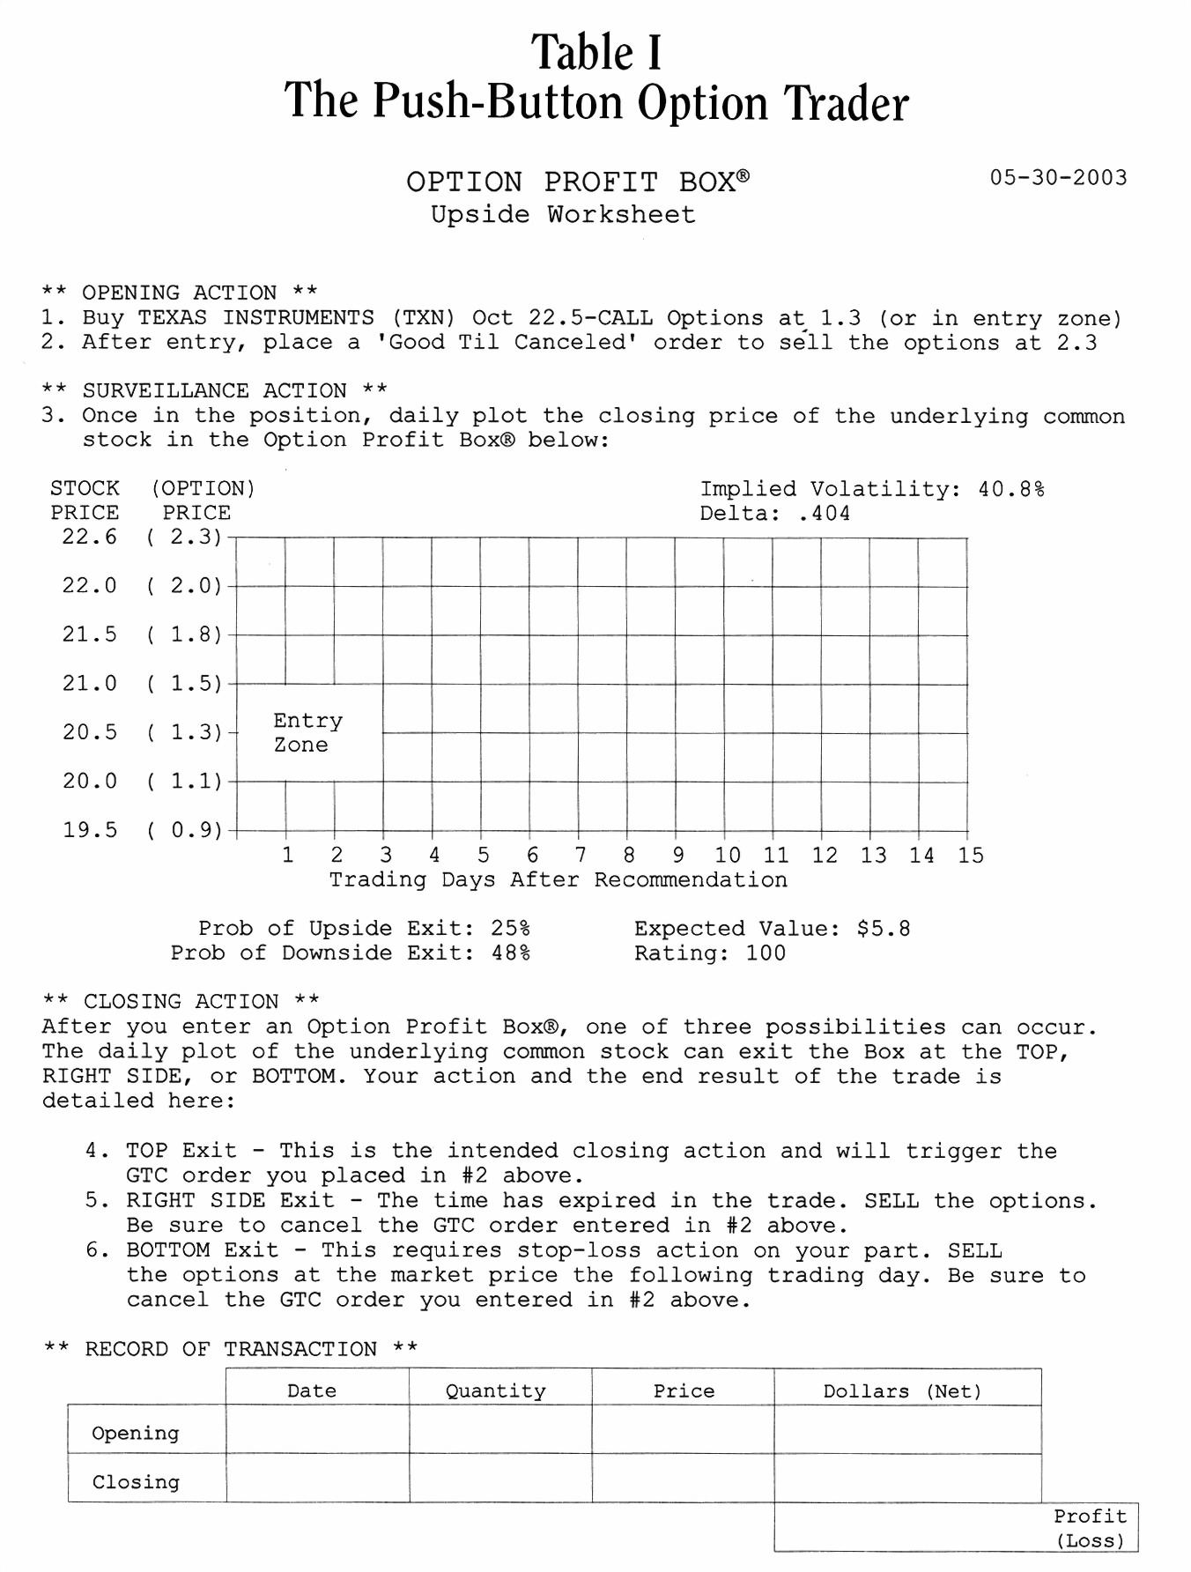
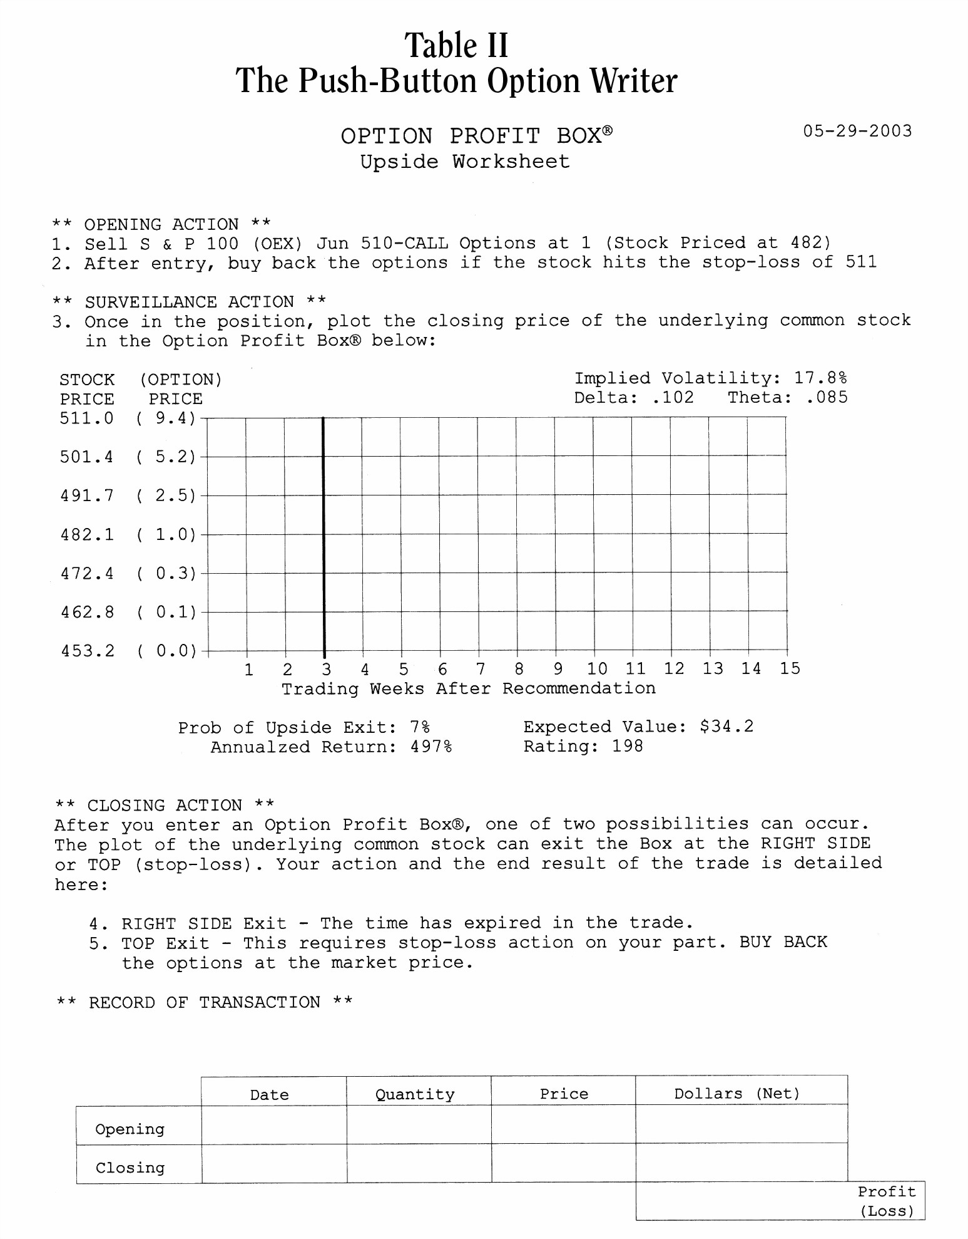
Программа автоматически создает план игры и, опираясь на этот план, способна анализировать позицию, автоматически используя инструменты анализа опциона, которые мы обсудили. Но, мгновенный анализ опционный инвестор может получить, только проделав с ней небольшую работу. Тем не менее, эти программы уникальны, потому что они смотрят только на картину награды за риск, а не недооцененную или переоцененную ситуацию.
Не взирая ни на что, такая форма анализа опциона может быть полезна.

ГЛАВА 6. СПРЭДИНГ

СЕКРЕТ 67

ПРЕИМУЩЕСТВО СПРЭДА
Опционный спрэдинг - другое уникальное преимущество опционных рынков. Опционные спрэды (spread – разница, разрыв между ценами – прим. пер.) позволят Вам создать стратегии, где Вы ограничиваете свои риски и максимизируете прибыль. Спрэды позволят Вам регулировать свои позиции, в соответствии с изменениями рынка, для нейтрализации рыночных рисков. КредитОвые спрэды, дебетОвые спрэды, стеллажи, полосы и ремни – всё это типы опционных спрэдов.
Хорошо разработанный спрэд имеет превосходную картину награды за риск. Используя бейсбольный жаргон, спрэды подходят тем покупателям опционов, которых устраивают синглы и дубли вместо точного попадания в цель. Для автора опциона, спрэды могут удалить неограниченный риск, которому подвержена непокрытая продажа. Большое преимущество спрэдов состоит в том, что спрэды могут быть разработаны с высокой вероятностью прибыли и очень ограниченным риском. (В конце книги, мы опишем две лучшие игры на опционных рынках с использованием спрэдов).
Спрэды лучше всего определить как комбинацию покупки и продажи двух или более различных опционов, обычно на одно и то же время по той же самой ценной бумаге. Любой профессиональный опционный трейдер должен знать, как спрэдить и использовать этот инструмент, как часть своего арсенала для торговли опционами. Трудной частью спрэдинга является изучение того, как спроектировать спрэд и понять картину награды за риск. Это потребует некоторой практики.

СЕКРЕТ 68

СОКРАЩАЙТЕ ЗАТРАТЫ НА ОПЦИОННЫЙ СПРЭД
Одно из моих главных правил успешной опционной торговли состоит в том, чтобы минимизировать расходы на свой трейдинг. Опционная торговля требует больших затрат. Мало того, что есть комиссия, но также есть и потери из-за разницы между ценой спроса и ценой предложения. И эти затраты иногда могут составлять довольно большой процент от цены опциона. Это – реальные расходы.
Следовательно, когда Вы торгуете спрэдами, Вы увеличиваете эти расходы. Только простая стратегия будет обычно включать две-четыре сделки, чтобы войти в игру, и две сделки, чтобы выйти. Добавьте к этому сложность и трудность входа в спрэд и выхода из него, и Вы можете стать лицом к лицу с проблемой. Такие препятствия означают только одну вещь, когда Вы используете спрэд: не усложняйте его!

СЕКРЕТ 69

ОСТЕРЕГАЙТЕСЬ АЛЛИГАТОРСКИХ СПРЭДОВ
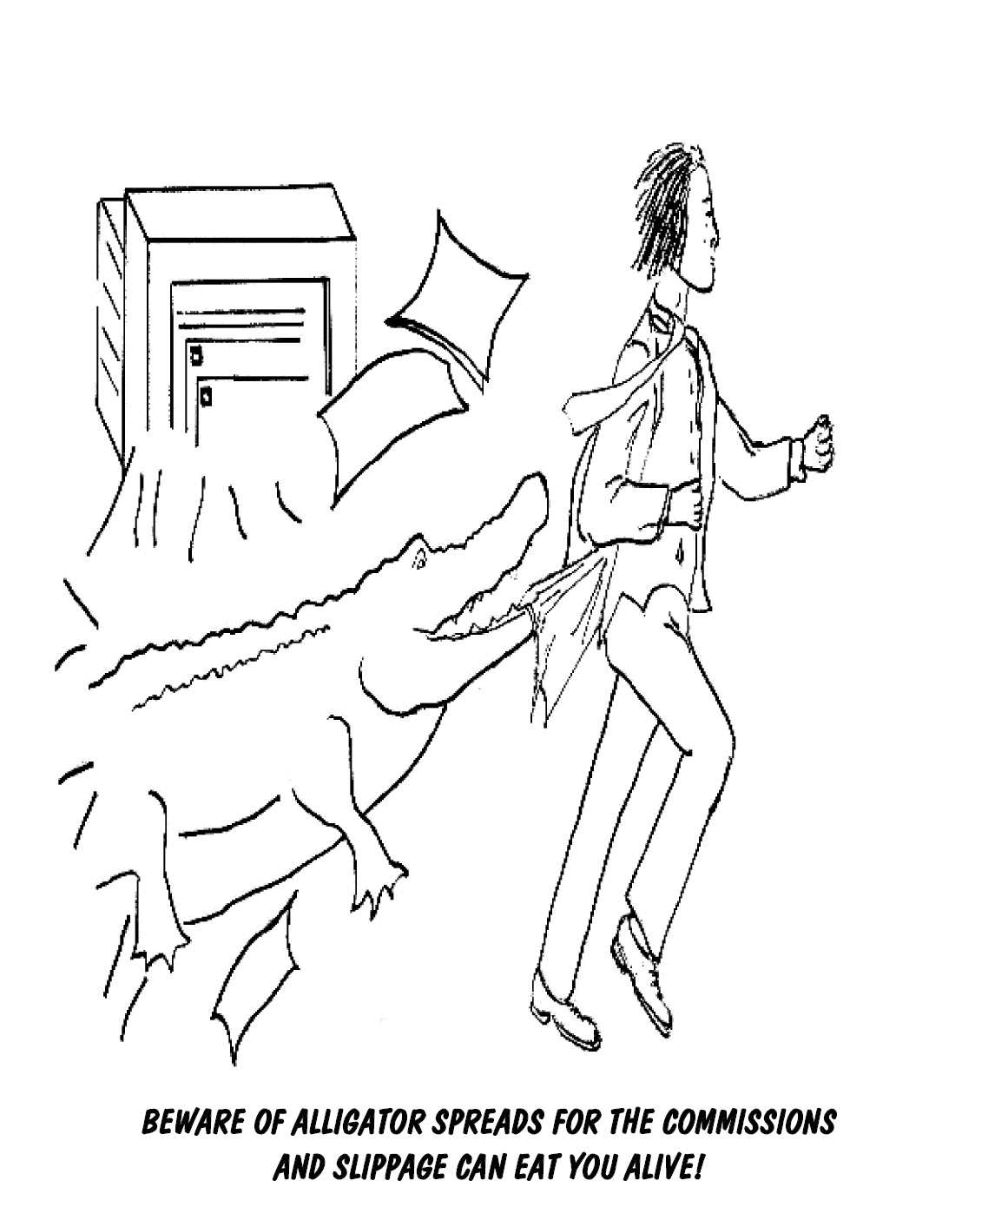
Остерегайтесь аллигаторских спрэдов из-за комиссионных и слипиджа, которые могут съесть вас живьём.
Из-за больших затрат и трудности торговли спредами, особенно когда Вы продаёте сложные спрэды типа спрэд «бабочка», в который вовлечены три сделки при входе и три сделки при выходе, Вы можете попасть в серьезные неприятности. В результате, каждый раз, когда кто-либо упоминает такие спрэды, мне становится не интересно. В бизнесе мы называем такие спрэды, спрэдами аллигатора, из-за комиссионных и слипиджа, которые могут съесть Вас живьём.
Аллигаторские спрэды выглядят великолепными на бумаге, но редко удаются в фактической торговле. Избегайте любого спрэда, в который вовлечены три сделки, чтобы войти в позицию, иначе Вы станете добычей аллигатора.

СЕКРЕТ 70

ИЗБЕГАЙТЕ ДЕЛЬТА НЕЙТРАЛЬНЫХ СТРАТЕГИЙ
Дельта Нейтральные стратегии (Delta Neutral strategies) активно рекламировались последние годы. Они включают в себя приведение в действие спрэдов как добавление и вычитание позиций при движении рынка. Вы делаете это, чтобы поддерживать вашу рыночную позицию нейтральной так, чтобы Вы получали прибыль независимо оттого, что рынок делает.
На бумаге это стратегия выглядит восхитительной, но в реальности редко работает хорошо. Проблема, с которой Вы сталкиваетесь - слишком много сделок. Я не могу не подчеркнуть лишний раз, как важно минимизировать вашу торговлю, или аллигатор схватит Вас. Всякий раз, когда Вы планируете стратегию, не усложняйте её.

СЕКРЕТ 71

ИЗБЕГАЙТЕ СТРАТЕГИЙ РЕМОНТА
Когда торговля становится скверной, многие опытные опционные трейдеры используют стратегии ремонта. Они усредняют опционную позицию, чтобы защитить её или используют другие разнообразные опционные стратегии, чтобы избежать принятия потерь.
Есть немного ситуаций, где стратегии ремонта покупают Вам некоторое время, для того чтобы позиция двинулась в вашу пользу, но во многих случаях трейдер просто не хочет принять убыток, и вся стратегия ремонта направлена на продление вашей торговой активности, чтобы избежать игры, которой Вы не хотите.
Одной из самых больших ошибок, которую делает опционный трейдер, является его неспособность принять убыток. Это означает, что, когда ваша опционная торговля сбивается, сокращайте свои потери! Не используйте стратегию ремонта.

СЕКРЕТ 72

УМЕНЬШИТЕ РАСХОДЫ НА ПОКУПКУ ОПЦИОНОВ
Спрэдинг - превосходный способ уменьшения расходов на приобретение опционов. Такой спрэд обычно называют ДЕБЕТОВЫМ СПРЭДОМ. Для разработки спрэда, Вы покупаете один опцион и продаёте другой по одной и той же позиции, либо с разными страйковыми ценами (вертикальный спрэд), либо с разными месяцами истечения (календарный спрэд).
Вертикальные спрэды хорошо работают, когда нужно сократить стоимость позиции, ограничивая при этом свою прибыль так, что Вы не сможете достичь максимальной цели. Лучше всего они работают, когда опционы «в деньгах» менее дороги по сравнению с их опционами «вне денег». Спрэд можно измерить, вычислив подразумеваемую волатильность каждого опциона. Например, если подразумеваемая волатильность опциона, который Вы покупаете - 30 %, а опцион «вне денег», который Вы продаёте, имеет подразумеваемую волатильность 40 %, то Вы имеете хорошую игру.
Вот пример, как работает спрэд. Если Вы купили январские коллы PFE со страйком 40 за 2, Вы могли бы компенсировать их стоимость, продав январские коллы PFE со страйком 45 за 1. Теперь стоимость вашей позиции - только 1 пункт вместо 2, но Вы не можете получить прибыль выше 45.
В целом, ваша картина награды за риск выглядит следующим образом. Вы рискуете 1 пунктом, чтобы сделать 5 пунктов (45-40=5), не считая стоимости опциона, который Вы купили; ваша максимальная прибыль - 4. Здесь Вы имеете потенциальное 400%-ое возвращение ваших инвестиций.
Проведение анализа вероятности также поможет Вам решить, имеете ли Вы хорошую торговлю или нет, и, как предварительно было упомянуто, измерение подразумеваемой волатильности обоих опционов даст Вам ценный сигнал для входа. Красота этих спрэдов заключается в том, что Вы не можете потерять больше, чем Вы заплатили за спрэд, и это также является вашим предельным требованием [margin requirement - предписываемой маржой – прим. пер.].

СЕКРЕТ 73

ПРАВИЛА ДОРОЖНОГО ДВИЖЕНИЯ
Я установил ряд правил дорожного движения, которые нужно учитывать при разработке ДЕБЕТОВЫХ СПРЭДОВ акций, индексов и товаров.
КАК РАЗРАБОТАТЬ ДЕБЕТОВЫЙ СПРЭД ДЛЯ АКЦИИ И ИНДЕКСА:
- Покупайте опцион «около денег» (close-to-the-money option).
- Продавайте затем опцион «вне денег» (out-of-the-money option).
- Максимальная прибыль должна быть, по крайней мере, 200 %.
- Не продавайте опцион менее чем за 40 $.
- Пытайтесь разработать спрэд с вероятностью прибыли в 35 % и больше.

КАК РАЗРАБОТАТЬ ДЕБЕТОВЫЙ СПРЭД ДЛЯ ТОВАРА:
- Покупайте опцион «около денег» (close-to-the-money option)
- Продавайте далее опцион «вне денег» (out-of-the-money option) с завышенной страйковой ценой.
- Максимальная прибыль должна быть, по крайней мере, 300 %.
- Не продавайте опцион менее чем за 100 $.
- Всегда используйте спрэдовый приказ.
- Пытайтесь разработать спрэд с вероятностью прибыли в 35 % и больше.
- Никогда не платите комиссию более 20 $ при движении в обе стороны.
Спрединг кажется сложным, но может быть простым, если Вы не будете усложнять его.

ГЛАВА 7. ТАКТИКА ТРЕЙДИНГА

СЕКРЕТ 74

РАБОТАЙТЕ В РЕЖИМЕ ON-LINE!
На рынке важно извлечь выгоду из всех преимуществ, которые только возможны. Одной из важных тактик опционной торговли, которая имеет большое преимущество перед традиционной торговлей, является торговля через Интернет. Традиционная торговля по телефону, где Вы должны вызвать брокера, чтобы осуществить торговые операции, слишком медленна и уменьшает скорость проведения сделок на рынке. Торговля через Интернет позволяет Вам получать немедленную обратную связь относительно статуса торговли и даёт Вам возможность мгновенно изменять торговлю столько раз, сколько Вам нравится, не имея необходимости при этом делать какие-либо звонки брокеру.
Другая проблема с личным брокером состоит в том, что Вы будете смущаться вызывать его, чтобы изменить торговлю, потому что Вы будете чувствовать, что занимаете его время. В Интернете Вы имеете большую гибкость, и абонентские отношения не будут влиять на ваш процесс принятия решения. Вы можете войти, изменить или отменить распоряжения в течение нескольких минут или секунд, без каких либо барьеров, типа брокера или занятых телефонных линий, чтобы войти в свою позицию.
Вне всяких сомнений, Интернет даёт Вам преимущество на рынке, предоставляя Вам самое лучшее торговое исполнение. Это означает лучшие цены для опционной торговли. Так что работайте в режиме on-line!

СЕКРЕТ 75

«СКРЫТЫЕ» ИЗДЕРЖКИ ТРЕЙДИНГА
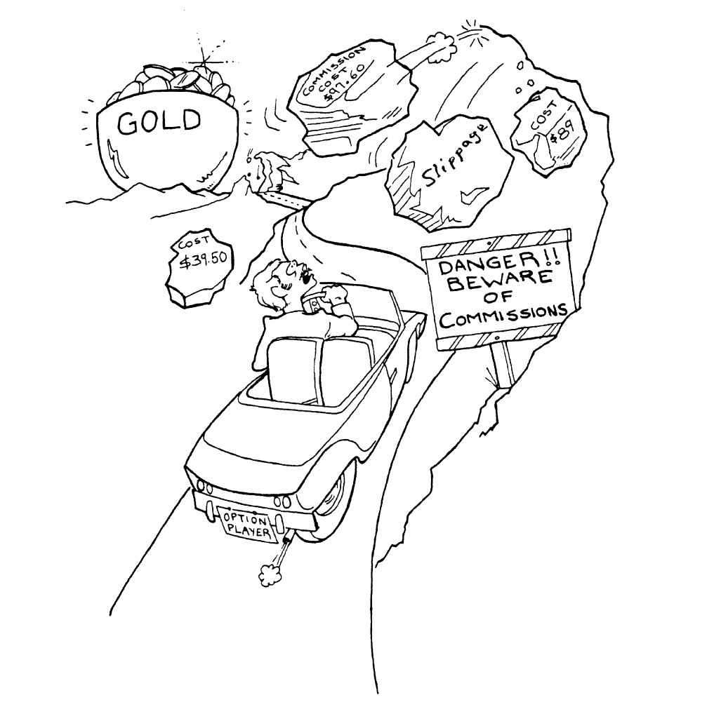
Надпись на щите «Опасно! Остерегайтесь комиссионных!», надписи на камне – «слипидж», «затраты на комиссионные»
Когда мы говорим о стоимости торговли, мы обычно думаем о комиссионных, но есть еще большие затраты на торговлю, это - слипидж. Слипидж - различие между ценой спроса и предложения. Цена предложения [bid – бид] - то, за что Вы можете продать опцион, и цена спроса [ask –аск] - цена, которую Вы должны заплатить, чтобы купить опцион. Например, если цена предложения и спроса составляет - 1 и 1.3 соответственно, Вы можете продать опцию за 1, но должны заплатить 1.3, чтобы купить его.
В зависимости от опциона, слипидж может составлять приличный процент от цены опциона. В нашем примере 0.3 является слипиджом, который может составлять целых 30 % от цены опциона. На языке казино, существует Берущий с Собой Комиссионные. В казино и в любом доме, где есть рулетка, его комиссионные будут составлять более 5 %. Когда Вы торгуете опционами, слипидж может быть намного выше.
В заключение, когда Вы торгуете, Вы должны сделать все, что можете, чтобы уменьшить слипидж. Это означает, что Вы должны уменьшить число сделок, которые Вы делаете, потому что каждая сделка несет затраты на слипидж. Именно поэтому я не люблю сложные сделки, где осуществляется вход и выход со слишком большим количеством позиций. Также помните, что когда Вы торгуете более дешевыми опционами, слипидж выше, потому что он составляет более высокий процент от стоимости опциона.
Как же Вам уменьшить слипидж? Не усложняйте, минимизируйте свою торговлю, и пробуйте торговать опционами с высокой ликвидностью, опционами с хорошим объемом, что позволит торговать чаше. Здесь разница между ценой спроса и предложения не столь широка.
В дополнение к слипиджу, к Вам могут подкрасться комиссионные и искусать Вас. Опционная торговля вовлекает много сделок, так что Вы должны платить самые низкие, насколько это возможно, комиссионные. Если Вы не будете стремиться к этому, Вы не выживите.
Если Вы платите больше 5 $ комиссионных за опцион, у Вас могут возникнуть реальные неприятности. Старайтесь избегать оплаты более 3 $ комиссионных за опцион. Работайте с теми брокерскими фирмами, которые имеют минимальные комиссионные. В Интернете есть много брокерских фирм, предлагающих низкие проценты.

СЕКРЕТ 76

ДЕЙСТВУЙТЕ КАК МАРКЕТМЕЙКЕР
Один из способов уменьшения или устранения стоимости слипиджа состоит в том, чтобы действовать подобно маркетмейкеру. Как правило, маркетмейкеры находятся позади большинства опционных сделок. Они обычно продают по цене спроса и покупают по цене предложения. Они являются игроками, которые делают рынок и присваивают слипидж.
В опционах, которые торгуются слабо, они - единственные игроки на рынке, и они обеспечивают цену спроса и предложения. С быстротой и мгновенной обратной связью обеспечиваемой Интернетом и с намного более низкими комиссионными, удерживаемыми за использование сети, Вы можете действовать подобно маркетмейкеру.
Как публичный игрок, Вы имеете приоритет над ценами спроса и предложения маркетмейкера. В результате, если Вы устанавливаете СВОЮ предельную цену на покупку опциона в ценах предложения, и единственным другим игроком является маркетмейкер, Вы поставите на выполнение свой ордер перед ним.
Маркетмейкер действительно имеет другие преимущества, типа маржи и посреднических за недорогое хеджирование. Но если Вы терпеливы и быстры в реагировании на изменение предельных цен на опционы, связанных с изменениями цен основных инструментов, Вы можете получить превосходный торговый результат и положить в карман часть того слипиджа.

СЕКРЕТ 77

ПРОВЕРЬТЕ ВОДУ - ПРЕЖДЕ ЧЕМ ПОЛУЧИТЬ ЛУЧШУЮ ЦЕНУ
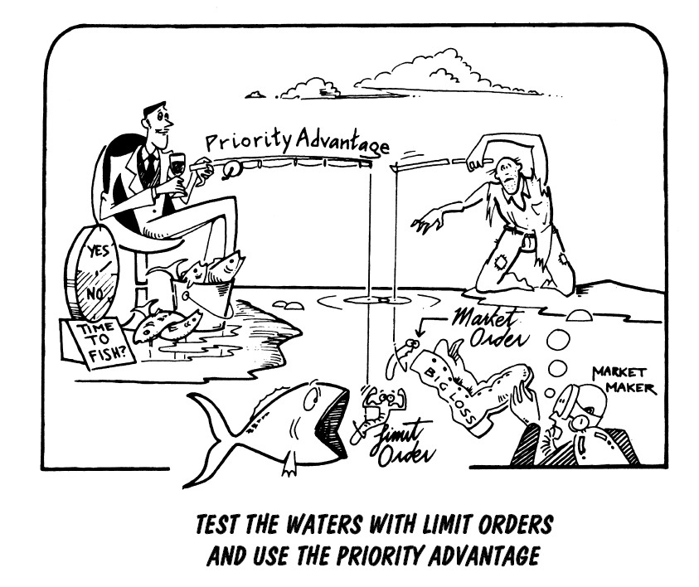
Проверка воды лимитными ордерами и использование преимущества очередности
Есть одна простая техника, которой Вы можете следовать, чтобы получить лучшее торговое выполнение или лучшие цены на опцион, когда Вы покупаете или продаете опционы. Когда Вы настроены покупать или продавать опцион, проверьте сначала воду.
Например. Вы хотите купить опцион, который котируется от 1 до 1.3 и, чтобы купить этот опцион прямо сейчас, Вы должны будете заплатить 1.3, т.е. по запрашиваемой цене. Но потратьте минуту или две, чтобы проверить воду. Войдите с лимитной ценой (limit) 1.15 и посмотрите, схватит ли её маркетмейкер. Вы будете очень удивлены, когда Вы увидите свою цену (1.15) исполненной, вместо запрашиваемой ранее цены 1.3.
Если ваш заказ в 1.15 не будет выполнен в течение нескольких минут, Вы можете изменить свой ордер и заплатить по цене спроса, входя по рыночному (market) ордеру или лимитному (limit) ордеру с ценою спроса (ask). Конечно, такая тактика, скорее всего, будет работать, если Вы торгуете в режиме on-line.
Здесь необходим постскриптум. Когда Вы входите в сделку через своего брокера, предполагается, что его брокер на полу будет работать так, чтобы получить для Вас лучшую цену. Однако, честность - не лучшее достоинство на полу, и брокеры пола могут информировать маркетмейкеров о том, какой заказ они держат в своих руках. Следовательно, чтобы реализовать свою сделку, для контроля выполнения своего заказа используйте Интернет.

СЕКРЕТ 78

ВЫ МОЖЕТЕ КУПИТЬ МИР ЗА 1/8
“Вы можете купить мир за 1/8” является старой пословицей Уолл-Стрит, что означает, что инвесторы упускают хорошую возможность, когда не желают заплатить на 1/8 пункта больше, чтобы сбыть свой товар.
Сегодня когда акции и опционы на акции котируются больше не в долях, а в десятичных числах, то же самое правило всё ещё применяется. Не гонитесь за опционными ценами, но будьте готовы заплатить дополнительные 0.10 (10 $) или 0.15 (15 $), чтобы войти в торговлю, если Вы имеете действительно благоприятный случай. Другими словами, будьте более гибки в попытке получить хорошую цену за свою торговлю. В прошлом я потерял немало хороших возможностей, будучи слишком жестким в своей торговле.
Бывают времена, когда Вы должны срочно выйти из позиции, особенно если Вы - непокрытый автор. Вы можете попытаться получить хорошую цену в течение минуты или двух, но тогда Вы должны что-нибудь заплатить за это рыночное желание медведя.

СЕКРЕТ 79

КАК ВХОДИТЬ В СПРЭДОВЫЕ ПОЗИЦИИ
Спрэды могут быть великолепными сделками, но для большинства инвесторов они являются трудными для выполнения. В спрэдах для входа в позицию вам следует использовать лимитные ордера. Здесь, Вы определяете максимальную цену или дебет, который Вы хотите заплатить за дебетовый спрэд и минимальную цену или кредит, которую Вы хотите получить от кредитового спрэда.
Дебетовый спрэд, это торговля, где Вы платите цену, чтобы войти в спрэд, подобно покупке опционов. Кредитовый спрэд, это торговля, где Вы получаете премиальную цену, когда Вы входите в торговлю, подобно выписке или продаже опционов.
Например, чтобы войти в дебетовый спрэд, Вы покупаете октябрьский колл IBM со страйком 80 за 3, и продаёте октябрьский колл IBM со страйком 90 за 1. Забудьте о ценах опционов. Посмотрите на разницу (3 – 1 = 2). Здесь, разница составляет 2 пункта. Таким образом, спрэдовый ордер говорит о том, что за дебет в 2 пункта куплены коллы IBM со страйком 80 и проданы коллы IBM со страйком 90.
Проблемой спрэдовых ордеров является то, что они требуют определенных усилий, чтобы довести их до исполнения, даже если цены спроса и предложения находятся в правильном месте.
С другой стороны, большим преимуществом спрэдовых ордеров является то, что Вы не рискуете потерять контроль над спредом, поскольку Вы каждый раз добавляете к нему новую сделку. Если Вы не добьетесь такой цены на спрэд, которую Вы хотите, Вы не доведете торговлю до конца.
Несколько раз я устанавливал цену на спрэд, покупая по цене спроса и продавая по цене предложения. Хотя это была торговля, которую можно было выполнить автоматически, потому что для этого есть спрэдовый ордер, я так не делал. Хорошей стороной такого подхода является то, что я никогда не волновался о потере контроля, если вдруг какая-то сделка не пройдёт, оставив меня непокрытым.

СЕКРЕТ 80

СЕКРЕТ СПРЭДИНГОВОЙ ТАКТИКИ
Даже притом, что я настоятельно предлагаю с появлением Интернета, использовать спрэдовые ордера для входа и выхода из спрэдовых позиций, я обычно не использую такие ордера, а предпочитаю ввод в позицию сделок и выход из неё попеременно. Другими словами, я выполняю сначала одну сторону спрэда, а затем другую. Если всё сделано правильно, такой подход гарантирует выполнение спрэда, обычно по лучшей цене, чем спрэдовый ордер.
Однако всегда есть риск потери контроля над спрэдом и принятия большого убытка. Поэтому, надо избегать ввода сделок в спрэд или выхода из него на быстро меняющемся рынке.
Однако, с быстрой и непосредственной обратной связью, возможной благодаря Интернету, такая тактика спрэдов может работать очень хорошо.
Вот пример, как войти в такую сделку. Предположим, Вы хотите войти в дебетовый спрэд IBM, где Вы покупаете апрельские коллы IBM со страйком 50, оцениваемые в 2–2.5 и продаете апрельские коллы IBM со страйком 55, оцениваемые в 1–1.25. Обычно сначала Вы входите в торговлю как покупающая сторона. Таким образом, Вы никогда не будете непокрытым. Поэтому, сначала Вам следует войти с ордером на покупку апрельских коллов IBM со страйком 50 за 2.25. Оставьте на его выполнение несколько минут, и если заказ не был выполнен, передвиньте лимит запрашиваемой цены на 2.50. Войдите со вторым ордером на продажу апрельских коллов IBM со страйком 55. Сначала войдите с лимитным ордером на продажу в 1.12 между 1 и 1.25, но затем немедленно измените этот ордер на рыночный.
Ваш риск, здесь, заключается в том, что акция IBM могла бы двинуться против Вас прежде, чем Вы сумеете осуществить вторую сделку для изменения схемы торговли. Таким образом, я снова рекомендую избегать быстро меняющихся рынков. Спрэдовые ордера всегда являлись наиболее надежным способом торговли, но если Вы используете их, всегда применяйте лимитный ордер.

СЕКРЕТ 81

НЕ ПЕРЕВЕШИВАЙТЕ СВОЕЙ РУКОЙ – ОСТЕРЕГАЙТЕСЬ РАЗМЕРА
Классической ошибкой, делаемой многими опционными игроками, является то, что они входят с очень большим ордером, получая в результате плохое исполнение или закрытие.
Каждый раз, когда Вы видите опционную котировку, например, от 2 до 2.50, запрашиваемая в тот момент цена 2.50 гарантируется для 10 контрактов, и цена предложения гарантируется для 10 контрактов. Мы приказываем тогда: “10 в сторону поднятия” [“10 up on a side”] . (Для биржи, это будет сигналом на выставление со своей стороны 20 контрактов). Если Вы входите с большим ордером, маркетмейкеры отрегулируют свои цены спроса и предложения ПРОТИВ ВАС.
В результате, избегайте перевешивания чаши своей рукой, входя одновременно более чем с 10 контрактами. Как только один Ваш заказ выполнен, можете войти с другим. В конечном счете, маркетмейкеры уловят вашу игру, но в начале Вы получите лучшие цены.

ГЛАВА 8. ТИПЫ ТРЕЙДИНГА

СЕКРЕТ 82

ТАЙНА ВОЕННОГО ШТАБА
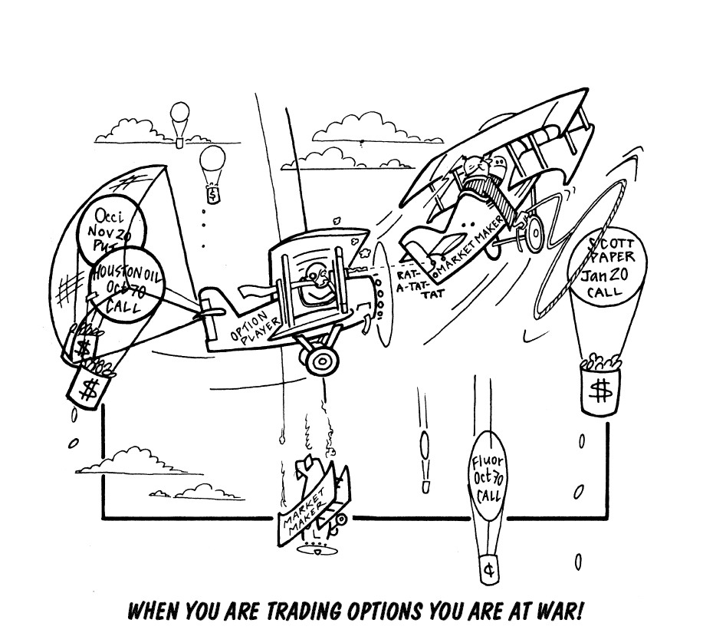
Когда Вы торгуете опционами, вы находитесь в состоянии войны
Когда я торгую, я предполагаю, что мой торговый офис является военным штабом, поскольку торгуя, я нахожусь в состоянии войны с рынками, маркетмейкерами, профессиональными трейдерами и широкой инвестирующей публикой. В действительности, на моем столе лежит листок со словами “Комната Военного Штаба”, который я приобрел, когда я посещал комнаты военного бункера, откуда Уинстон Черчилль вел войну против Нацистов. Поскольку торгуя, Вы находитесь в состоянии войны, каждая унция энергии должна быть использована для захвата линии и территории ваших врагов.
Одним из ваших врагов являются ваши собственные эмоции. Хорошим способом держать их под контролем является сохранение вашего плана нападения в большом секрете. Не говорите никому, ЧТО Вы делаете, включая свою жену или мужа. Как только Вы говорите кому-то о своих сделках, Вы оказываете давление на себя, избегая принятия потерь тогда, КОГДА ВЫ ДОЛЖНЫ ЭТО СДЕЛАТЬ, поскольку ваше эго в этом случае находится под угрозой.
Одним из преимуществ торговли через Интернет является то, что Вы не имеете личного брокера, ведущего Вас, или находящегося в позиции вещающего “я же говорил Вам делать так”. Даже хорошие личные брокеры окажут давление на Вас, выполняя работу, не смотря на то, что сделки являются вашей собственной идеей. Даже если они ничего не говорят. Однако хороший брокер может быть неоценим, особенно когда Вы только начинаете торговать.

СЕКРЕТ 83

НЕ ПЫТАЙТЕСЬ ПОЙМАТЬ ПАДАЮЩИЙ НОЖ!
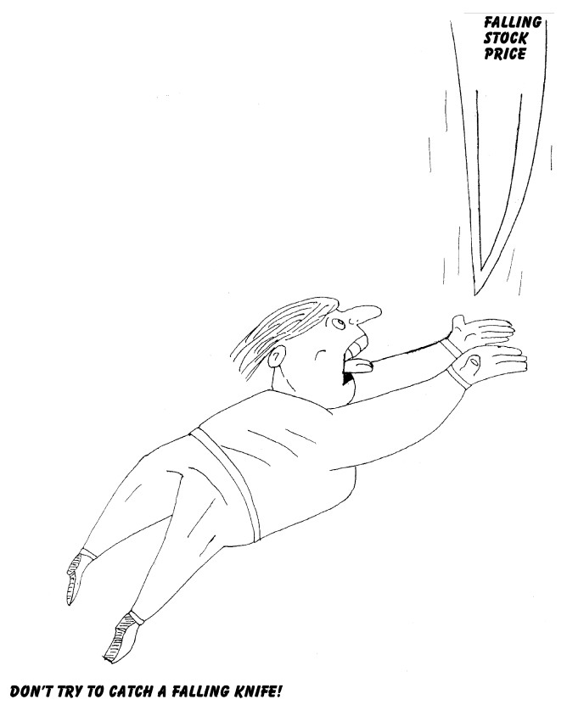
Не пытайтесь поймать падающий нож
Другим лозунгом, который здесь подходит, является: “не стойте под падающим роялем” или “не стойте перед летящим локомотивом”. Серьёзный рынок с понижательной тенденцией 2000–2002 дал многим инвесторам болезненный урок о попытке покупать акции, которые находятся в значительном падении. Дешёвые акции стали намного дешевле!
Особенно непокрытые авторы должны следовать этому замечанию. Вы имеете чрезвычайный риск, если акция или фьючерс начинают двигаться против Вас. Стремитесь к покрытию. Не продавайте путы перед лицом значительного спада деловой активности. Не противьтесь сильному импульсу на рынке.

СЕКРЕТ 84

ИГРАЙТЕ ТОЛЬКО С ВЕСЁЛЫМИ ДЕНЬГАМИ
Одним из классических утверждений в опционной игре является – «не играйте с деньгами, которые Вы не можете позволить себе потерять». Это утверждение, в самом деле, относится к покупке опционов, особенно к краткосрочным, где выплаты являются небольшими и нечастыми.
В действительности, здесь я был бы более решителен. Деньги, которые Вы можете позволить себе потерять - все ещё деньги, которые Вы цените. Вы должны играть с деньгами, которые Вы желаете сжечь спичкой, деньги, которые рассматриваются как ничего не стоящие пластмассовые фишки покера на столе. Казино заставляет Вас использовать фишки покера и жетоны, когда Вы играете на игровом автомате или в блэк-джек, или в рулетку так, что бы Вы не желали оценивать их и не боялись играть большим количеством фишек.
Покупайте опционы на деньги, которые Вы откладываете понемногу каждый год для забавы. Поцелуйте их и скажите им «до свидания» (kiss it good-bye). (Посмотрите, как быстро многие из Вас потеряли драгоценные деньги в течение медвежьего рынка 2000–2002гг.) Почему бы Вам ни выделять небольшое количество капитала каждый год, чтобы потратить их на игры и возможность хорошо провести время?
Если Вы рассматриваете такие деньги как деньги для забавы, Вы будете способны противостоять проигрышным полосам и пожелаете продолжать брать позиции, пока не поразите намеченные цели. Чтобы быть успешными в опционной торговле, Вам нельзя иметь «трусливое сердце». Вы должны пробиваться вперед и покупать опционы месяц за месяцем «без завершения», зная, что в конце Вы возьмёте прибыли. Вы можете сделать это единственным путем, - деньги на опционы должны использоваться как деньги для забавы.
Большинство инвесторов терпит неудачу в такой тактике, потому что они не готовы выдержать долгую поездку и выходят после принятия нескольких потерь.

СЕКРЕТ 85

ЗНАЙТЕ, КОГДА СВЕРНУТЬСЯ!
Быть боящимся принять потерю - классическая ошибка опционного игрока, особенно опционных авторов и спредеров. Когда ваша торговля неудаётся, выходите!
Когда Вы находитесь в некомфортной позиции и не можете спать ночью, выходите!
Когда тренд основного инструмента идет против Вас, выходите!
Быть способным выпрыгнуть с парашютом из позиции является критическим моментом вашего успеха; если Вы колеблетесь, Вы проиграли! Помните, принятие потерь в опционной торговле - достоинство, а не грех. Когда Вы - автор опциона с высокими рисками, выход - ваш единственный путь к выживанию. И когда факты идут против Вас, используйте этот путь выживания и выходите из такой позиции, даже если Вы примите убыток. Тайна успеха в игре в покер заключается в том, чтобы «знать, когда свернуть её». То же самое правило относится к опционной торговле.

СЕКРЕТ 86

СЕКРЕТ НЕВОЗВРАТНЫХ ИЗДЕРЖЕК
Теперь Вы знаете, что одним из критических признаков успешного опционного трейдера является его способность принять потерю. Отличительной особенностью инвесторов является то, что им трудно принять потерю от невозвратных издержек. Они размышляют о том, как много они заплатили за ту акцию, фьючерс или опцион, или сколько они потеряли.
То, что Вы заплатили за акцию, или опцион, следует считать невозвратными издержками и не следует придавать этому особого значения при создании инвестиционного решения. Вопрос здесь состоит в том, являются ли акция или опцион хорошими инвестициями по сегодняшней цене, не обращая внимание на то, сколько Вам нужно предварительно заплатить.
К сожалению, слишком много инвесторов допускают ошибку с невозвратными издержками, когда принимают свои решения, основываясь на цене, которую они заплатили за акцию, фьючерс или опционы, и когда они как бы спрашивают самих себя, - «Мне следует покупать по сегодняшней цене?» Не будьте одним из тех неудачных инвесторов. Если Вы прагматически подошли к покупке по сегодняшней цене, то повисните на этой позиции. В противном случае продайте позицию.
Здесь, я не понимаю, что аналитик имеет в виду, когда дает УДЕРЖИВАЕМУЮ стоимость акции. Акцию либо стоит покупать, либо необходимо продать. УДЕРЖИВАНИЕ акции или фьючерса лишь потому, что Вы заплатили за это более высокую цену, является плохим решением, поскольку Вы учитываете свои невозвратные издержки.
Большинство людей в каждодневных ситуациях учитывают невозвратные издержки, тогда как делать этого не следует. Скажем, к примеру, Вы имеете старый автомобиль или ненужную вещь и продолжаете выделять деньги на ремонт того автомобиля. Вашим оправданием является то, что Вы инвестировали уже слишком много денег в автомобиль, чтобы продать его; однако, Вы никогда не вернете свои деньги, и, кроме того, чем больше Вы выделяете, тем больше теряете.
В результате, сдерживание является совсем не тем, что Вам следует рассматривать, когда Вы уже инвестировали. Это невозвратные издержки, которые Вы должны всегда игнорировать. Хороший игрок в покер никогда не считает, какую он сделал ставку; он подсчитывает свои возможности победы, а не ставки. И он знает, когда свернуть свои карты.

СЕКРЕТ 87

ВСЕГДА ИСПОЛЬЗУЙТЕ СТОП-ЛОСС, И НЕ ОГЛЯДЫВАЙТЕСЬ НАЗАД
Покупаете ли Вы опционы или продаёте их, стоп-лосс является необходимым спасательным тросом вашего успеха. Стоп-лоссы являются точками автоматического выхода из позиции, если опцион или курс акций натолкнулись на них.
В течение многих часов тестирования на исторических данных систем торговли акциями, мы обнаружили, что стоп-лоссы значительно улучшают результаты работы. Стоп-лоссы будут препятствовать Вам принимать главные потери и не позволят утечь большой прибыли. Стоп-лоссы спасли бы многих инвесторов от бедствия в течение недавнего медвежьего рынка.
Стоп-лоссы являются ОБЯЗАТЕЛЬНЫМИ для непокрытых авторов и торговцев спредами. Если Вы не используете их, Вы обречены.
Устанавливая стоп-лосс, я обычно исхожу из возможности появления непредвиденного обстоятельства, при котором мне надо выйти из опционной позиции, если акция или фьючерс натолкнутся на указанную цену. Вы можете применять стоп-лоссы, используя цену на опцион, но удостоверьтесь, что вы используете цену спроса и предложения (option bid or asked price), а не последнюю цену, потому что опцион может не торговаться в течение долгого времени, после того, как акция или фьючерс поразили цену стоп-лосса.
Я предпочитаю в качестве основы стоп-лосса, использовать акцию или фьючерс, поскольку цена на опцион может делать неожиданные выбросы. Вашей проблемой будет найти брокера, который сможет установить стоп-лосс на случай непредвиденного обстоятельства. Однако, брокеры, которые принимают такие заказы, имеются, так что продолжайте искать.
Другим способом использования стоп-лоссов является передвигаемый стоп-лосс. Здесь я обычно использую мысленный стоп. Такой стоп используется, чтобы воспрепятствовать прибыли утечь. Например, если Вы имеете колл-опцион с большой прибылью, продолжайте подтягивать стоп-лосс на акции или фьючерсе в направлении тренда (т.e. держите его на расстоянии 5 % от текущей цены акции или фьючерса). Когда курс развернётся и коснётся вашего стоп-лосса, возьмите прибыль.
Установка стоп-лоссов является одним из самых важных путей выживания, поэтому используйте их!
Кроме того, когда стоп-лосс вышибает Вас из стратегии или позиции или когда Вы берете прибыль, не оглядывайтесь назад и не предугадывайте. Во многих случаях, вывод из позиции, позволит Вам достичь лучшего успеха, чем, если бы Вы не использовали стоп. Как бы там ни было, стопы предназначены для предотвращения краха вашего портфеля, и если однажды Вы проигнорируете стоп, время сделает это за Вас.
Всегда подчиняйтесь установленному Вами стоп-лоссу, особенно когда это касается позиции опционного автора. Если Вы время от времени колеблетесь и не подчиняетесь этому стоп-лоссу, Вам, вероятно, не следует играть в эту игру. Утверждение, - «Если Вы колеблетесь, Вы потеряны» - применимо к этому случаю. Вы должны быть дисциплинированы в использовании и следовании за вашими стоп-лоссами.
Повторяю, беря прибыль, не оглядывайтесь назад. Вы, возможно, зажили бы лучше, если Вы не взяли прибыль сейчас, но в понедельник утром отход от плана может закончиться потерей большой прибыли, оставленной на будущее.

СЕКРЕТ 88

АНАЛИЗИРУЙТЕ СВОИ ДОСТИЖЕНИЯ
Не оглядываться назад не значит, не относится критически к своим прошлым действиям. Опционному трейдеру очень важно анализировать свой опыт, просматривая свои достижения, по крайней мере, один раз в год. Такой обзор раскроет ошибки, которые Вы сделали, так как все мы ошибаемся. После такого анализа, Вы можете изменить тактику торговли, чтобы избежать подобных ошибок в будущем.
Я настоятельно предлагаю Вам вести список руководящих принципов, которые Вы установите после просмотра своих прошлых сделок. Эти руководящие принципы должны включать наиболее агрессивные методы взятия прибыли или изменения способов установки ваших стоп-лоссов и т.д. Просмотрите свои плохие сделки, и узнайте, что пошло не так, как надо. Честный обзор ваших прошлых действий, конечно, окупится более совершенной работой в будущем.

СЕКРЕТ 89

ДРАКОН, КОТОРОГО ВЫ ВИДИТЕ - НЕ ТОТ ДРАКОН, КОТОРЫЙ ОБОЖЖЕТ ВАС
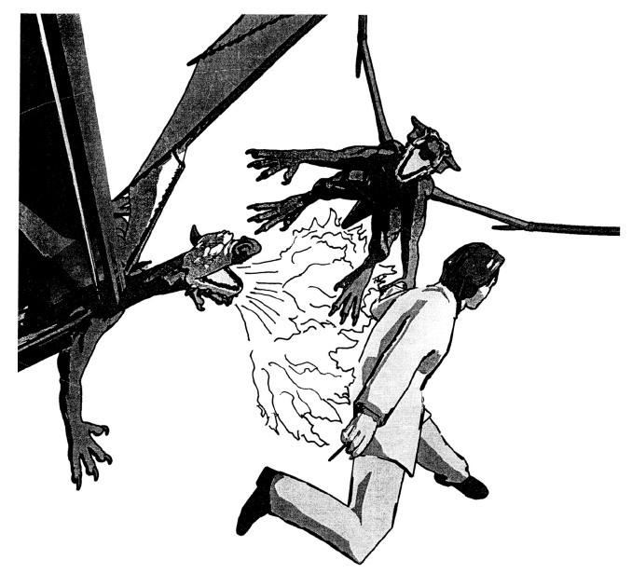
Эта тема о готовности к неожиданному. Бедствие с Башнями Близнецами - яркий пример неожиданного. Здесь мы возвращаемся к неожиданной волатильности. Такая волатильность - друг покупателя опциона, но враг автора опциона.
После многочисленных неожиданных банкротств больших корпораций в 2002 году, каждый боится рынка, и не знает, кому доверять. В 1987, когда индекс Доу Джонса нырнул вниз на 500 пунктов (большой процент в то время), многие авторы опционов были напуганы навсегда, но индекс Доу Джонса не изменялся так в течение долгого времени.
Дракон, прибытия которого Вы ожидаете, скорее всего, не тот дракон, который, в конечном счете, нападет на Вас! Следующий дракон, который сожжёт Вас, вероятно, выскочит неожиданно из-за угла вашего инвестиционного королевства. Следовательно, испуганные торговцы 2002 года вероятнее всего будут смотреть в неправильном направлении, ожидая нападения дракона.
Опционы позволят Вам сократить риски и одолеть тех блуждающих драконов. Будьте готовы к неожиданному.

ГЛАВА 9. СПОСОБЫ ТРЕЙДИНГА

СЕКРЕТ 90

СОКРОВИЩА НА БОЛЬШОЙ ДОРОГЕ
Одной из главных причин необходимости иметь доступ в Интернет является громадное количество ресурсов, доступных в сети. Практически Вы имеете на кончиках своих пальцев самую большую библиотеку всевозможной информации. Эта библиотека каждый день продолжает стремительно расширяться и большинство информации в ней свободно для доступа.
Благодаря сети Вы можете исследовать любую акцию до мельчайших деталей. Например, quicken.com предоставляет очень хороший фундаментальный анализ с разных точек зрения. Использование поисковых систем типа Google, может быстро привести Вас к определенной информации, которую Вы ищете. Веб-программы (Web-based programs), которые просматривают большие статистические базы акций или опционов, являются настоящим сокровищем для трейдера. Исследование, которое Вы можете сделать, ограничено только вашим воображением!
Опционная игра является очень конкурентной игрой, и, помните, Вы находитесь в состоянии войны с остальной частью опционных игроков. Чтобы получить преимущество, Вы должны делать свою домашнюю работу. И эта домашняя работа включает использование знаний и инструментов, доступных в сети.

СЕКРЕТ 91

ИЗБЕГАЙТЕ АНАЛИТИЧЕСКОГО ПАРАЛИЧА
Математическая природа опционной игры в комбинации с непредсказуемым характером акций или фьючерсов и обширных ресурсов Интернета может создать большую западню опционному трейдеру. Много трейдеров страдают от информационной перегрузки. Они не могут отличить хорошую информацию от плохой, и теряются в деревьях.
Многие инвесторы так долго анализируют позицию, что неспособны принять решение. Многие технические аналитики потерялись в джунглях статистики ценовых графиков. Именно поэтому существует так много различных мнений о движении цены той же самой акции или фьючерса.
Пытайтесь все вещи упростить. Стенд на стенке вместо глубины джунглей. Берите информацию с зерном соли. Вспомните мое 60%-ое правило в Секрете 15. Выберите важный вход, и игнорируйте другие детали.
Например, сконцентрируйтесь на дельте, вероятности достижения вашей цели, подразумеваемой и исторической волатильности, и теоретической ценности. Не заблудитесь при выполнении своего анализа, и не думайте, что числа выбиты в камне. Также, избегайте использования слишком большого количества аналитических программ и консультаций. Слишком много информации может быть столь же опасным, как и слишком мало.
Придерживайтесь простоты, и попробуйте разработать простую последовательную методологию, которая будет соответствовать вашему стилю и индивидуальности. Конечно, простая методология вырабатывается практикой, поскольку для Вас становятся удобными те виды сделок и анализа, которые привели Вас к успеху.

СЕКРЕТ 92

КАК ИСПОЛЬЗОВАТЬ ОПЦИОННЫЕ КОНСУЛЬТАТИВНЫЕ УСЛУГИ
Ведя опционный консультативный информационный бюллетень с 1973 года, я раскрыл секреты того, как использовать и не использовать такие услуги. Многие инвесторы, думают, что эти услуги являются волшебной пулей, гуру, который будет вести их к обещанному эльдорадо. И они быстро приходят к болезненному разочарованию. Нет там никакой волшебной пули или дороги к быстрому благосостоянию. Только Вы сможете привести себя к высоким результатам.
Опционные консультативные информационные бюллетени выходят для сотен и иногда тысяч подписчиков. Опционы имеют весьма ограниченную ликвидность, и когда опцион рекомендуется в консультативном информационном бюллетене, это чрезвычайно влияет на его цену. Вам, вероятно, придется заплатить больше чем Вы должны для той опционной игры. Вам остается только выйти из торговли, когда основной инструмент перемещается в ошибочном направлении, иначе Вы будете прикреплены к связке проигрышных позиций. Ключ к успеху в опционной торговле должен лежать далеко от толпы, а когда Вы используете консультативные рекомендации, Вы следуете за ней.
Опционные консультативные услуги должны использоваться как гид, ведущий Вас к хорошим играм. Одним из моих любимых опционных информационных бюллетеней является «Опционный Стратег» Лэрри Макмиллана (The Option Strategist by Larry MacMillan). Но я никогда не использовал напрямую рекомендации информационного бюллетеня. Я использую информационный бюллетень как источник идей, с помощью которых я создаю свою собственную торговлю. Одна идея или точка зрения может окупить многократно стоимость бюллетеня.
При использовании опционных рекомендаций, стойте против толпы. Используйте различные опционы на том же самом основном инструменте, или входите в позицию несколько дней спустя. Не берите прибыль по рекомендованной цене. Возьмите прибыль прежде, чем цена достигнута. Установите свой стоп-лосс далее чем рекомендованная цена. Никогда не используйте параметры, установленные в соответствии с информационным бюллетенем. Пытайтесь перехитрить вероятные шаги других подписчиков. Помните, что Вы находитесь в состоянии войны с другими игроками.
Цена на опцион - самый важный аспект любой игры или стратегии. Если Вы не можете получить свою цену, подождите ещё немного или проходите мимо. Никогда не следуйте опционным рекомендациям, если опцион остаётся недооцененным.
Используйте только те опционные консультативные рекомендации, которые дают Вам статистическое или математическое преимущество.

СЕКРЕТ 93

5 «П»
«Если Вы не знаете, куда Вы идете, Вы останетесь на месте» - Йог Берра
5 «П» - это Прилежное Планирование, Предотвращающее Плохую Производительность (Proper Planning Prevents Poor Performance) или план прежде, чем Вы приступите к игре. Хорошее планирование - важная часть опционной торговли. Большинство инвесторов входит в опционную игру совершенно неорганизованно. Они имеют нереалистичные ожидания и не понимают картину риска-награды стратегий, в которые они входят.
Чтобы быть успешным, Вам нужен внятный черным по белому написанный план игры каждой позиции, в которую Вы входите (См. Секреты 29 и 66), а также полный план игры или стратегический план. Этот план, например, включал бы количество позиций, и типы сделок с которыми Вы будете входить в торговлю каждый месяц и каждый год. Если Вы являетесь опционным покупателем, это является критическим, поскольку такой план вынудит Вас оставаться на плаву, и не выходить, останавливая покупку опционов тогда, когда Вам следует покупать.
Такое планирование должно заставить Вас избежать максимальных рисков торговли, а также полностью использовать потенциал прибыли. При планировании своих сделок, удостоверьтесь, что каждая торговля или стратегия дают Вам математическое или статистическое преимущество или определенную границу, за которую нельзя заходить и набор прибыльных целей, но удостоверьтесь, что они являются реалистическими.
Если Вы будете делать надлежащий анализ опционов, Вы будете знать, как часто Вы будете успешны, и у Вас будет совсем немного неприятных сюрпризов. Хороший план сражения в реальности является единственным путем к серьёзному успеху в опционной игре.

СЕКРЕТ 94

ВОЛШЕБНАЯ ПИРАМИДА
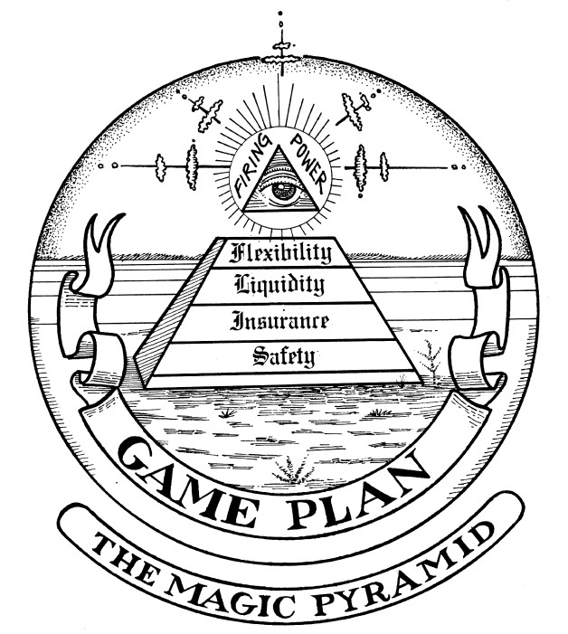
Каждый инвестор должен иметь план гроссмейстера. Другими словами, план распределения активов, план, который показывает, как Вы инвестируете свои ликвидные активы. Вопрос состоит в том, как опционам следует вписаться в тот план.
Опционы позволяют намного эффективнее страховать Ваш портфель, и смягчать риски, да ещё с возможностью, в отличие от традиционного портфеля, произвести дополнительную прибыль.
Волшебная Пирамида строится по плану гроссмейстера. В основе пирамиды находятся ваши наличные и эквиваленты денег (т.е. облигации, биржевые денежные фонды и т.д.). Я - большой защитник наличия большого количества наличных денег. Опционы могут значительно увеличить ваши наличные холдинги, а, используя опционные стратегии, Вы обеспечите возможности прироста вашего портфеля.
Одним уровнем выше ваших наличных позиций были бы ваши холдинговые обязательства. Включите сюда высоко оцениваемые краткосрочные и среднесрочные обязательства, особенно с низкими ставками. Также будет благоразумно для покрытия денежных рисков использовать обязательства международных фондов (international bond fund). Швейцарские обязательства (Swiss bonds) являются хорошей альтернативой.
Приблизительно 5 % - 10 % вашего портфеля должны быть в твердых активах, типа золота или платины или ценных бумаг, по которым осуществляется поставка таких активов.
Следующим уровнем вашей пирамиды активов были бы акции или взаимные фонды. Здесь весьма подойдут структурированные акции, которые мы обсуждали ранее. Они допускают долевое участие в акционерном капитале с небольшим риском с нижней стороны. Риск, который большинство инвесторов обнаруживает, намного выше, чем они думают.
Опционы должны быть важной частью вашего портфеля акций. Проданные путы могут использоваться, чтобы приобрести акции по более низким ценам. Покрытые проданные опционы могут использоваться для взятия прибыли и генерации большего дохода для вашего портфеля. Закупка дешевых путов может стать страховочной подушкой с нижней стороны и защитить ваш портфель акций. Закупка Прыжков ® и спредовых Прыжков ® (Leaps® and Leaps® spreads) (что будет раскрыто в следующей главе) может использоваться как заменитель акций, чтобы уменьшить нижний риск и увеличить потенциальную награду. В целом, опционы могут максимизировать прибыль и минимизировать риски для вашего портфеля акций.
Следующий уровень пирамиды - для более агрессивных опционных стратегий. Здесь могут войти в игру дебетовые, кредитовые, диагональные и пропорциональные спрэды, а для гладиаторов из толпы - непокрытые продажи.
На пике пирамиды, Вам потребуются опционные игры, увеличивающие мощность вашего портфеля. Здесь я бы год за годом покупал или создавал портфель дешевых опционов, всегда стремясь к достижению цели. Это та часть портфеля, где вступают в игру ваши весёлые деньги. Но никогда не используйте для этого более 5 %-10 % вашего портфеля.

ГЛАВА 10. СИЛЬНЫЕ ИГРЫ

СЕКРЕТ 95

“А ВСЁ-ТАКИ ВОДИТСЯ ЗОЛОТИШКО В ЭТИХ ХОЛМАХ”

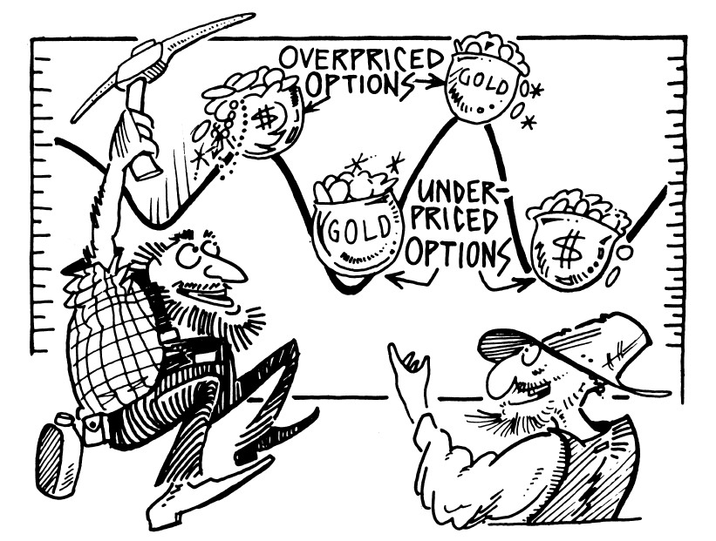
(“Thar is gold in them Thar Hills”)
На рисунке: верхняя надпись – «переоценённые опционы», нижняя – «недооценённые опционы»
Мои исследования, опыт работы и анализ торговых записей, привели меня к выводу, что наиболее мощной из всех опционных стратегий является только ПОКУПКА ДЕШЕВЫХ ОПЦИОНОВ и особенно путов. Выше мы уже обсуждали характерное статистическое преимущество при покупке опционов вследствие того, что курсы акций двигаются в хаотическом порядке, иногда далеко за пределы диапазона параметров оценочной модели.
Неожиданная волатильность рождает драгоценные опционные камни на волнах рынка, или находит «золото Тара в его холмах». Покупая дешевые опционы, Вы действительно имеете математическое и статистическое преимущество, которое Вы ищите всегда, включаясь в игру.
Однако находить золото намного труднее, чем думает большинство людей. Как было упомянуто ранее, самые дешевые опционы не говорят о хорошей игре. Они переоценены с небольшим шансом, что их предъявят к исполнению. Поэтому Вам важно, до покупки опциона, проанализировать его. Вы должны знать вашу вероятность получения прибыли, теоретическую ценность опциона, дельту и подразумеваемую волатильность.
Лучше всего для поиска таких игр использовать программу ПРОСМОТРА, которая идентифицирует недооцененные опционы. Ранее мы упоминали несколько превосходных программ на основе сети (web-based programs) , которые могут сделать эту работу.
После установления списка недооцененных опционов, я смотрю на графики основных инструментов (используя bigcharts.com), чтобы удостовериться в том, не стоит ли цена акции или фьючерса перед большим верхним сопротивлением для коллов или основной поддержкой для путов, и также наблюдаю, сделал ли финансовый инструмент необходимое движение в прошлом в пределах выделенного таймфрейма.
Затем я смотрю на график подразумеваемой и исторической волатильности акции или фьючерса (такие графики доступны в Опционном Исследовательском Сканере и Мощном Анализаторе [Option Research Scanner and the Power Analyzer]), чтобы удостовериться, что эти волатильности находятся на графике НА СПАДЕ. Наконец, я бы сделал анализ вероятности, чтобы удостовериться, что я не держу пари на мертвую лошадь.
Закупка опционов должна входить в арсенал каждого опционного инвестора. Это является превосходной страховкой вашего портфеля и обеспечивает ему взрывную мощь.
В действительности большинство инвесторов не преуспевают в покупке опционов. И препятствием здесь является то, что у них нет терпения, дисциплины и способности справляться с большим количеством потерь.

СЕКРЕТ 96

ДОРОЖНЫЕ ПРАВИЛА ПРИ ПОКУПКЕ ОПЦИОНОВ
Чтобы помочь Вам в вашей деятельности опционного трейдера, я составил руководство, которым следует пользоваться при покупке опционов акций и фьючерсов. Эти дорожные правила помогут Вам выбирать из опционов только победителей.
ДОРОЖНЫЕ ПРАВИЛА ПРИ ПОКУПКЕ ОПЦИОНОВ АКЦИЙ
- Покупайте только недооцененные опционы.
- Покупайте дешевые опционы, оцениваемые ниже 1 или 2.5 для Прыжка (Leeps).
- Покупайте опционы " близко к деньгам " (close-to-the-money options).
- Покупайте опционы с таким большим количеством времени до истечения, насколько это возможно.
- Покупайте опционы там, где акция имеет потенциал увеличения волатильности в будущем.
- Помещайте одно и тоже количество долларов в каждой позиции.
- Вводите разнообразие через какое-то время (2 года).
- Покупайте в количестве, позволяющем сэкономить комиссионные.
- Покупайте опцион, где курс акций имеет хороший шанс двинуться через страйковую цену.
- Пытайтесь покупать опционы, где имеется, по крайней мере, 20%-ый шанс на прибыль.

ДОРОЖНЫЕ ПРАВИЛА ПРИ ПОКУПКЕ ТОВАРНЫХ ОПЦИОНОВ
- Покупайте только недооцененные опционы.
- Не платите больше 400 $ за опцион.
- Покупайте опционы " близко к деньгам " (close-to-the-money options).
- Покупайте опционы с таким большим количеством времени до истечения насколько это возможно.
- Покупайте опционы, где основной товар имеет потенциал увеличения волатильности в будущем.
- Вводите разнообразие через какое-то время (2 года).
- Покупайте товарный опцион там, где цена основного товара имеет хороший шанс двинуться через страйковую цену.
- Пытайтесь покупать опционы, у которых имеется, по крайней мере, 20%-ый шанс на прибыль.

СЕКРЕТ 97

АГРЕССИВНАЯ ПРОДАЖА С ОГРАНИЧЕННЫМ РИСКОМ
Мощной игрой является ИНДЕКСНЫЙ КРЕДИТОВЫЙ СПРЭД.
Непокрытая продажа имеет большое преимущество по сравнению с другими играми, потому что Вы выигрываете почти все время, но неограниченный риск, и иногда маржинальные требования являются для большинства инвесторов значительными ограничениями, чтобы обращаться к ней.
Кроме того, когда Вы продаёте непокрытые опционы акций, неожиданная волатильность ставит Вас в невыгодное положение и может очень сильно Вас укусить!
Чтобы противостоять опасности неожиданной волатильности, Вы могли бы продавать всеобъемлющие опционы индекса типа S&P 500 Index. Здесь Вы не имеете такой большой неожиданной волатильности, потому что индекс нейтрализует изменчивость индивидуальных акций. Но продажа таких опционов во время краха 1987 года закончилась финансовым бедствием для тысяч инвесторов.
Есть альтернатива, которая уменьшает риск таких игр. Это – индексный кредитовый спрэд. Начиная с конца 1980-ых, я рекомендовал такие сделки в моем информационном бюллетене, и эти сделки дали отличные результаты.
Кредитовые спрэды ограничивают ваш риск, сильно уменьшают ваши маржинальные требования, и, когда разработаны должным образом, могут иметь высокую вероятность прибыли.
Например, 6 февраля 2003, S&P 100 Index (OEX) оценивался в 423. Нижеупомянутый кредитовый спрэд имел 96%-ую вероятность не достижения стоп-лосса на уровне 451, давая, таким образом, прибыль 50 $.
1. Продан колл OEX 460 за 1.
2. Приобретён колл OEX 470 за 0.5.
Цена кредита составила 0.5 (50 $).
Кредитовые спрэды действительно имеют риск — расстояние между страйковыми ценами опциона, который Вы продаете и опциона, который Вы покупаете. OEX 460/470 кредитовый спрэд имеет 10 пунктов (1000 $) риска, больше вашего кредита. Чем шире спрэд, тем больше риск.
Чтобы защитится от риска, Вы должны предусмотреть некоторые меры безопасности. Во-первых, Вы должны установить стоп-лоссы. Я всегда устанавливал стоп-лосс "вне денег" (out-of-the-money) и далеко от страйковой цены продаваемого опциона. Если бы я продавал коллы OEX 400, как часть спреда, я установил бы свой стоп-лосс приблизительно на 395.
Во-вторых, я должен удостовериться, что есть высокая вероятность того, что цена на индекс не достигнет стоп-лосса. Если такая вероятность больше 20 %, то я пропускаю игру. Для измерения вероятности используется тренажер.
В-третьих, я никогда не иду против тренда рынка. Я никогда не войду с путовым спрэдом в лавину спада.
Наконец, позаботьтесь о взятии прибыли и закрытии своей позиции, когда спрэд сокращается и производит хорошую прибыль в течение торговли. Другими словами, выйдите из горячего места как можно скорее. Также выходите, если рыночный тренд поворачивается против Вас или если Ваша позиция становится некомфортной.

СЕКРЕТ 98

ДОРОЖНЫЕ ПРАВИЛА ДЛЯ ИНДЕКСНОГО КРЕДИТОВОГО СПРЭДА
Вот руководство, которое я разработал для индексного кредитового спрэда:
1. Используйте индексные опционы.
2. Продавайте (выписывайте) индексные опционы "далеко вне денег" (far-out-of-the-money).
3. Покупайте индексный опцион, который на 5, 10, или 15 пунктов дальше "вне денег" (out-of-the-money).
4. Удостоверьтесь, что получили кредит равный, по крайней мере, 0.45.
5. Входите в спрэды, у которых осталось не менее трёх недель до истечения.
6. Устанавливайте стоп-лосс, который соответствует "вне денег" для опциона, который Вы продали.
7. Устанавливайте стоп-лосс там, где есть 85%-ый шанс того, что он НЕ будет достигнут.

СЕКРЕТ 99

ПРОПОРЦИОНАЛЬНАЯ ЗАЩИТА
Пропорциональная защита (the ratio hedge) может быть чрезвычайно мощной опционной стратегией. Но в ней присутствует непокрытая продажа, поэтому эта стратегия может использоваться только теми опционными игроками, которые понимают её и могут справляться с высокими рисками непокрытой продажи. Характер страхования этой стратегии уменьшает часть риска, но Вы всё ещё сталкиваетесь с некоторым неограниченным риском.
В 1970-ых, я познакомился с пропорциональной защитой в большой классической книге «Превзойти Рынок» (Beat the Market) написанной профессором математики, истинным пионером - Эдвардом Торпом. Он выигрывал у казино, а игра в блэк джек со стратегией подсчета описана в его книге «Победить Дилера» (Beat the Dealer).
В его книге «Превзойти Рынок» он познакомил читателей со стратегией, в которой покупается основная акция и продаётся три коротких переоцененных варранта против акции. Варранты подобны долгосрочным опционам или Прыжкам® (Leaps®), таким образом, с Leaps® Вы можете создавать подобные стратегии. Такие стратегии могут привести к превосходным картинам риска-награды.
Ключ к успеху здесь заложен в нахождении переоцененных опционов. Например, 30 апреля 2001 Rambus (RMBS) был по 16 и Январские коллы 2003 года со страйком 25 были по 8. Покупка акций и продажа двух январских коллов 2003 года за 8, дает нам 16 пунктов премии, компенсируя весь риск обладания акцией. Тем не менее, наш опцион непокрыт, если цена акции выше 25.
Эта стратегия имеет очень широкий диапазон прибыли, при цене Rambus 0–50. Если Rambus находится в этом диапазоне до истечения в январе 2003, Вы имеете прибыль. Почему? Если Rambus по 25, Вы имеете прибыль: 9 пунктов в акции и 16 пунктов в премии опциона, что в сумме составляет 25 пунктов, достаточных чтобы закрыть ваш непокрытый опцион.
Следовательно, как только Rambus будет более 50, Вы будете терять деньги. Максимальная прибыль 2500 $ получится, если Rambus будет стоит 25 до истечения в январе. Прибыль может появиться в течение срока действия этой торговли, так как опционы, которые Вы продали, со временем теряют свою стоимость.
Мало того, что Вы можете проектировать превосходные стратегии с долгосрочными опционами и акциями, Вы можете заменить акции другими долгосрочными опционами и подчас создать еще лучшую картину риск-награды. Здесь Вы имеете пропорциональную защиту. Более подробно пропорциональная защита и хеджирование описаны в моей книге «Искусный Опционный Игрок» (The Complete Option Player).
Вы можете протестировать свою торговлю, используя, для определения вероятности достижения точки стоп-лосса или точек торговли, тренажер. В примере с Rambus, точкой стоп-лосса было бы 50, и ваша вероятность достижения 50 была бы равна 4 %, получается, таким образом, 96%-ый шанс на достижение безубытка или получение прибыли. Rambus закрылся к истечению в январе 2003 по 8.05, таким образом, прибыль была бы равна 805 $.

СЕКРЕТ 100

ДИАГОНАЛЬНЫЙ СПРЭД
Одной из моих любимых сделок является диагональный спрэд. Диагональным спрэдом является временной или календарный спрэд. Диагональный спрэд, который я люблю проектировать, является особым кредитово-временным спрэдом. Здесь Вы продаёте краткосрочный опцион, который находится "вне денег" (out-of-the-money) и покупаете долгосрочный опцион с более дальним страйком.
Тем не менее, я осуществляю только те сделки, где есть кредит. Потому, что это - более опасная торговля. Вы рискуете, если расстояние между страйковыми ценами меньше кредита, но когда опцион, который Вы продали, истекает, Вы всё ещё владеете долгосрочным опционом. Опять напоминаю, используйте стоп-лосс, чтобы предотвратить перемещение «в-деньги» (into-the-money) опциона, который Вы продали (выписали).
Давайте возьмём теоретический пример. В июне, когда курс акций XYZ - 30, продаём июльский колл со страйком 35 и покупаем октябрьский колл со страйком 40. Если Вы получаете кредит, Вы, вероятно, имеете хорошую игру. А именно, если июльский колл со страйком 35 продан за 1.5, а октябрьский колл со страйком 40 приобретён за 1, Вы получаете кредит 0.5. Установите стоп-лосс приблизительно на 36. Если акция XYZ не достигнет 36 до истечения или превысит 35 после истечения, Вы кладёте в карман 0.5 пунктов кредита, при этом, всё ещё владея октябрьским коллом со страйком 40, как футболист владеет мячом, выходя на ворота противника.
Следовательно, Вы можете победить двумя способами, во-первых, держа кредит и, во-вторых, владея долгосрочным опционом. Используйте тренажер, чтобы удостовериться, что Вы имеете низкую вероятность достижения стоп-лосса.
Обнаружение таких сделок выглядит не столь лёгким, но Вы найдёте драгоценные камни только в том случае, если потратите время на их поиск. Попробуйте остаться с 5 пунктами спрэда, а если это возможно и более, так будет лучше для опциона, который Вы покупаете.
Давайте возьмём фактический пример с Anheuser-Busch Companies (BUD) 26 сентября 2002:
Покупаем январский колл BUD со страйком 60 за 0.6.
Продаём ноябрьский колл BUD со страйком 55 за 0.9.
Курс акций = 52.2.
Спрэдовый кредит равен 0.30.
Стоп ставим на 56.1.
Стоимость январских коллов со страйком 60 составила 0.20 после ноябрьского истечения
Полная прибыль после ноябрьского истечения = 0.30 + 0.20 = 0.50.
В этом примере, если бы BUD не достиг 56.1 или превысил 55 после ноябрьского истечения, Вы бы получили эти 0.30 кредита. Однако Вы все еще владели бы январскими коллами со страйком 60, которые были оценены по 0.2. Следовательно, если бы Вы обменяли их на наличные в тот момент, Ваша полная прибыль составила бы 0.5 (50 $).
В течение 2002 года я рекомендовал 18 диагональных спрэдов. Пятнадцать (или 83 %) были прибыльны, а три были с небольшими потерями.
Вот - руководство, которому надо следовать при создании таких диагональных спрэдов:
- Продавайте или выписывайте опцион, где страйковая цена приблизительно на 3 - 5 пунктов или больше "вне денег" (out-of-the-money).
- Покупайте опцион, который истекает на 1 месяц или больше позднее проданного опциона, и который имеет страйковую цену, отличающуюся на 2.5 - 5 пунктов от страйковой цены проданного опциона.
- Пытайтесь получить кредит или, по крайней мере, очень маленький дебет в пользу спрэдовой цены.
- Установите стоп-лосс, который является немного «в-деньгах» (in-the-money) для опциона, который Вы продали (т.е. колл со страйком 55 имел бы остановку на 56).
- Пытайтесь выбирать спрэды, где опционы, которые Вы выписываете (продаёте), имеют меньше 2 месяцев до истечения.
- Выходите из спрэда, когда стоп-лосс поражен, или когда после истечения опциона, который Вы выписали (продали), купленный опцион потерял большую часть своей стоимости.
- С такой торговлей Вы получаете независимый опцион, который Вы купили первоначально, так что Вы можете держать его, сколько пожелаете и после того, как опцион, который Вы продали, истек.
Вот - некоторые дополнительные диагональные спрэды, рекомендованные в сентябре 2002:
1. Дата вступления в спрэд: 19 сентября 2002.
Покупаем ноябрьский колл Bank of America (BAC) со страйком 75, когда ВАС стоил 63.35.
Продаём октябрьский колл ВАС со страйком 70.
Стоп ставим на 71.
Спрэдовый кредит равен 0.25.
Стоимость ноябрьского колла со страйком 75 после октябрьского истечения равна – 1.
Полная прибыль = 1.25 (1 + .25)
Позиция не достигла стопа.

2. Дата вступления в спрэд: 12 сентября 2002.
Покупаем январский колл Duke Energy (DUK) со страйком 27.5, когда DUK стоил 22.54.
Продаём октябрьский колл DUK со страйком 25.
Стоп ставим на 26.
Спрэдовый кредит равен 0.05.
Стоимость январского колла со страйком 27.5 в момент октябрьского истечения равна - 0.5
Полная прибыль = 0.5 + 0.05 = 0.55.
Позиция не достигла стопа.
В обоих случаях акция не достигла стопа, так что прибыль гарантировалась, потому что мы имели кредит или деньги в нашем кармане, когда мы вступили в торговлю. Однако даже если акция достигнет своего стопа, Вы всё ещё можете иметь прибыль, так как стоимость опциона, который Вы купили, увеличивается в размерах.
Одним из преимуществ таких сделок является то, что, даже если стоп-лосс поражен, Вы всё ещё можете иметь прибыль в позиции, особенно если в этот момент опцион, который вы выписали (продали), близок к истечению.
Можно допустить сокращение итога спрэда после истечения проданного опциона до тех пор, пока купленный опцион не потеряет большую часть своей стоимости. Используйте при этом здравый смысл. Если долгосрочный опцион, который Вы удерживаете, имеет маленькую стоимость, - придерживайте его. Неожиданная волатильность может дать Вам неожиданное вознаграждение.

СЕКРЕТ 101

МАКСИМАЛЬНАЯ ПО МОЩНОСТИ ИГРА: СЕКРЕТ ЗАМЕНЫ
Лучшая игра оставлена на конец. Эта мощная стратегия, одна из самых используемых мной, даёт превосходную картину риска-награды. Она является дебетовым спрэдом Leaps® или дебетовым спрэдом долгосрочных опционов. Эта стратегия может использоваться для акций, индексов и фьючерсов. Более высокая стоимость долгосрочных опционов позволяет Вам создавать дебетовые спрэды, которые имеют великолепные потенциальные возвраты, иногда доходящие до 1000 %.
Если Вы быстры во владении спусковым крючком, то на наиболее волатильных акциях и фьючерсах ваша вероятность получения прибыли в таких позициях даст Вам превосходную замену акции или фьючерсу. Эта стратегия может послужить Вам предохранительным поясом, если основной инструмент идет неправильным путем. Такие дебетовые спрэды являются способом покупки дорогих опционов в момент, когда они представляют собой хороший товар по низкой цене.
Например, 4 апреля 2001 года, я вступил в спрэд Cisco, где я купил январский колл Cisco 2003 года со страйком за 17.5 за 4.5, и продал январский колл Cisco 2003 года со страйком 45 за 1. Спрэдовая цена составила, таким образом, 3.5, когда акция Cisco стоила 13.7.
Спрэд уменьшил в цене стоимость колла со страйком 17.5 на 1 пункт, но этот колл, в свою очередь, поставил границу на 45, пройдя которую я перестал бы получать прибыль. В целом, я рисковал потерять 3.5 (это самое большее, что я мог потерять), чтобы осуществить увеличение в цене до 24.5 (700%-ный возврат), если бы акция Cisco стала стоить более 45.
Здесь я имел шанс на достижение цели, уменьшив помимо этого стоимость колла Cisco со страйком 17.5 на 22 %. Кроме этого, используя тренажер, я обнаружил, что был 80%-ый шанс удвоения стоимости спреда некоторое время в течение жизни опционной игры. Так и случилось, когда Cisco поднялся до 24. Вас не возможно победить в стратегии, где Вы имеете 80%-ый шанс на 100%-ое увеличение и шанс достижения цели за самую низкую цену с ограниченным торговым риском.
Другим примером является спрэд El Paso Corporation (EP), в который я вступил 23 сентября 2002, когда акция EP стоила 7.51. Здесь я:
- Купил январский 2004 года колл EP со страйком 5 за 4.
- Продал январский 2004 года колл EP со страйком 15 за 1.9.
- Общая стоимость и риск составили, таким образом, 2.1.
Позиция была на 2.51 пунктов «в-деньгах» (in-the-money), что больше стоимости спреда 2.1.
Потенциальная максимальная прибыль составила бы 7.9 пунктов, это приблизительно 400%-ый возврат, если бы акция EP стоила более 15 по истечению в январе 2004. Наш тренажер определил, что был 80%-ый шанс того, что спрэд удвоит свою стоимость. Именно это и случилось, когда акция EP двинулась к 11.3.
При проектировании такой сделки, опцион, который Вы продаете с целью компенсации стоимости опциона, который Вы покупаете, должен быть несколько дальше от страйковой цены покупаемого опциона. Пытайтесь спроектировать такую сделку, в которой имеется спрэд 10 пунктов или больше между страйковыми ценами и которая показывает максимальную прибыль, по крайней мере, 400 %.
Также, используя тренажер, пробуйте найти такую сделку, которая имеет более чем 80%-ый шанс на получение прибыли. Возьмите прибыль от половины вашей позиции, когда цена на спрэд удвоится. А остальной части позиции позвольте ехать за большей прибылью, но с траллируемым стопом.
Тот же самый вид спреда может быть создан с долгосрочными фьючерсными опционами.
Почему Вы можете создавать такие спрэды? Потому что здесь используются долгосрочные опционы. Опционы "далеко вне денег" (far-out-of-the-money), которые Вы выписываете (продаёте), будут иметь большую премию, и тот факт, что у Вас достаточно много времени для этих сделок, увеличивает шанс того, что они будут оплачены.
Такие долгосрочные дебетовые спрэды являются отличными заменителями акций. Они дают Вам превосходные рычаги для уменьшения риска с нижней стороны, и прекрасно подходят для акций, где существует такой риск. Проиграйте некоторые из спрэдов на бумаге, научитесь проектировать их, и Вы будете иметь мощное оружие в своём арсенале.

ЗАКЛЮЧЕНИЕ
101 секрет торговых тактик, стратегии и понятий, которые я раскрыл в этой книге, работают в реальном мире! Если по мере развития навыков опционной торговли, Вы используете некоторые из этих секретов, Вам не придётся дорого платить за обучение в школе реальной живой торговли. Вы, конечно, будете делать по пути ошибки, но эти секреты должны помочь Вам избежать наиболее болезненные из них.
Если Вы испытываете трудности понимания, как проектировать некоторые из сделок, упомянутые в книге, прочитайте мою книгу «Искусный Опционный Игрок» (The Complete Option Player), которая позволит спроектировать стратегию намного быстрее и даже включает листы с упражнениями, чтобы помочь с таким проектом.
Однако прежде чем оставить Вас, я хочу дать последний совет, и это является темой целой книги. Прежде, чем Вы входите в торговлю, удостоверьтесь, что Вы имеете ОРУЖИЕ, преимущество перед остальной частью толпы, зная, что недооцененный или переоцененный опцион имеет высокую вероятность прибыли или уникальную картину риска-награды. Удостоверьтесь, что Вы имеете статистическое, математическое или информационное ОРУЖИЕ! Это - главный секрет того, как быть успешным опционным трейдером. Также, будьте индивидуалистом! Продавайте на ралли, покупайте на падении. Что такое опционная игра? Это - инвестиционная стратегия, в которую вовлечен платеж за право покупать или продавать акцию или фьючерс по особой цене в течение заданного времени, или продажа права кому-то еще, чтобы тот покупал или продавал акцию или фьючерс за особую цену в течение заданного времени. Просто? Фактически, да.
Однако здесь есть маленькое притворство. Большинство инвесторов только делают вид, что они хотят покупать или продавать акцию, которой они распоряжаются. Что они действительно делают в этой игре, так это держат пари на то, повысится или понизится цена отдельной акции или фьючерса.
Эту ставку называют опционом, и дворцами казино являются опционные биржи, впервые построенные в начале 1970-ых. Вы можете играть роль туриста или владельца казино. Хотите поиграть?
Прежде чем изучить уловки торговли, Вы должны знать игру, и именно об этом будет идти речь в этой главе, преподающей Вам основы опционной торговли (Свежий материал попозже). Давайте начнём.
Повсюду в обучающей программе для объяснения опционной торговли, мы будем использовать акции, но имейте в виду, что то, что применимо к акциям и опционам на акции, подходит для фьючерсов и опционов на фьючерсы.

БИРЖЕВОЙ ОПЦИОН
Первым шагом в становлении эффективного опционного игрока является достижение полного понимание фокуса игры — биржевого опциона. Биржевой опцион - опцион акции (помните, думаем также фьючерса) является просто контрактом, который дает Вам право покупать или продавать 100 акций по определенной цене в течение определенного периода времени. В то время как опционы акций были с нами в течение долгого времени, блестящая идея создания биржевых опционов открыла целую новую инвестиционную среду.
В результате, биржевыми опционами считаются опционы, которые являются ликвидными, стандартизированными и ежеминутно обновляемыми в соответствии с изменяющимися ценовыми уровнями обычных акций. Когда мы говорим, что биржевой опцион - ликвидный, мы подразумеваем, что он может быть куплен и продан в любое время на аукционном рынке, подобном Нью-Йоркской Фондовой бирже (New York Stock Exchange).
Прежде на старом внебиржевом (OTC) рынке, если бы Вы смогли найти продавца, опционы на акции могли бы быть куплены, но, чтобы взять свою прибыль от того опциона, Вы должны были использовать опцион, ФАКТИЧЕСКИ покупая 100 акций, которые Вы имели право купить. Теперь с появлением опционных бирж нет необходимости в этом дорогостоящем процессе фактической закупки или продажи акций. Все, что Вы должны сделать, это вернуться на биржу и продать свой опцион.

БИРЖЕВЫЕ КОЛЛ И ПУТ
Есть два типа биржевых опционов: колл-опцион, который дает Вам право покупать акцию и пут-опцион, который дает Вам право продать акцию. Когда Вы купили колл, Вы держите пари, что основной курс акции двинется вверх. Когда Вы купили пут, Вы держите пари, что основной курс акций будет двигаться вниз.

ЧАСТИ ЦЕЛОГО, БИРЖЕВОГО ОПЦИОНА
Биржевые опционы акций, имеют четыре главных сегмента:
ПРАВО — купить или продать 100 акций.
ДАТА ИСТЕЧЕНИЯ (EXPIRATION DATE) — дата, после которой ваше право заканчивается или истекает.
СТРАЙКОВАЯ ЦЕНА — цена, по которой Вы можете покупать или продавать акции.
ЦЕНА ОПЦИОНА — цена, которую Вы заплатили за право купить или продать 100 акций при достижении страйковой цены до даты истечения.
Вот пример биржевого колл-опциона: IBM Июль 60 (по) 3.
Давайте рассмотрим каждую часть.
Часть I: “IBM” — означает название акции. Этот опцион является правом купить 100 обычных акций Корпорации IBM.
Часть II: Июль — означает, когда ваше право истекает. Это - срок годности, который приходится на субботу немедленно после третьей пятницы месяца истечения. В этом случае, это - месяц июль.
Часть III: “60” — представляет собой цену исполнения, по которой акция IBM может быть куплена. Эта цена упоминается также как страйковая цена.
Часть IV: “ (по) 3 — относится к последней операционной цене, по которой этот опция был куплен или продан на один оценочный пункт. 3 представляют собой 3 $, цену покупки одной акции. Все биржевые опционы заключают в себе право покупать или продавать 100 акций. Поэтому, всегда умножайте цену на 100, чтобы получить истинную цену опциона. В этом случае, истинная цена - 300 $ (3 $ х 100 = 300 $).

ОПЦИОННАЯ БИРЖА
Место для торговли биржевыми опционами называют опционной биржей. Опционная биржа, подобно фондовой бирже, является аукционным рынком, где покупатели и продавцы собираются, чтобы торговать ценными бумагами. В нашем случае, ценными бумагами являются биржевые опционы. Первая из таких бирж, Чикагская Стендовая Опционная биржа - Chicago Board Options Exchange (CBOE), была учреждена в апреле 1973 года. После её успеха, были образованы и другие биржи. Все они являются нашими дворцами казино.
(Ещё раз напоминаю, когда мы говорим “акции” мы имеем также в виду и фьючерсы).
Опционы также доступны на биржах фондовых индексов типа Индустриальной Средней Доу Джонса - Dow Jones Industrial Average, S&P 500 Index и S&P 100 Index (средней - включающей Акции 100 компаний, рыночная стоимость которых превышает 5 млрд. долларов США).
Акции, включенные в список таких опционных бирж, должны соответствовать набору строгих критериев.
Каждая акция должна иметь, по крайней мере, три различных опциона, внесенных в биржевой список, но может иметь и больше. От каждой акции в список вносятся опционы, которые истекают в следующие два месяца, и каждые три месяца — и так на девять месяцев вперёд.
Кроме того, в 1990 году были введены долгосрочные опционы. Долгосрочные опционы могут действовать более двух лет до их истечения и упоминаются как Leaps® - Долгосрочные Обыкновенные Упреждающие Ценные бумаги (Long-Term Equity Anticipation Securities).
Почему некоторые акции имеют больше опционов и больше страйковых цен, чем другие? Когда акции включены в список Биржи, опционы с одной или двумя страйковыми ценами становятся доступными. Согласно правилам, каждой акции следует иметь четыре - восемь биржевых опционов. При существенном изменении рыночной цены акций, становятся доступными новые опционы с новыми страйковыми ценами. Обычно, опционы с новыми страйковыми ценами устанавливаются с 5-ти пунктовыми интервалами, если цена акции не ниже 50. Если акция ниже 50, страйковые цены обычно доступны в 2-1/2- пунктовых интервалах. Многие акции имеют в наличии сотни различных опционов.

ЦЕНА ОПЦИОНА
Цена - самый важный элемент биржевого опциона. Цена опциона, устанавливаемая Опционной Биржей, складывается из двух частей: внутренней и временной стоимости.

ВНУТРЕННЯЯ СТОИМОСТЬ
Внутренняя стоимость является реальной стоимостью опциона. Это означает, что, если Вы исполняете свой колл-опционный контракт (который обычно никогда не осуществляется на опционном рынке), Вы покупаете 100 обычных акций по более низкой цене, чем текущая рыночная цена этих акций. Таким образом, опцион имеет реальную стоимость.
Если бы Вы должны были исполнить пут-опционный контракт с внутренней стоимостью, Вы продали бы 100 акций по более высокой цене, чем текущая рыночная цена обычной акции — пут-опцион тоже будет иметь тогда реальную стоимость.

ВРЕМЕННАЯ СТОИМОСТЬ
Помните, что опцион является правом, которым Вы обладаете определенное время. Вы должны заплатить за это право некоторую сумму денег, которая называется временной стоимостью. Эта сумма является мерилом того, что рынок думает о будущем опциона.
По мере прохождения времени, стоимость опциона уменьшается. Фактически, временная стоимость опциона непрерывно стремится к «0», поскольку по мере его прохождения опцион достигает конца своей жизни.
Временная стоимость является самым важным фактором, с которым мы работаем. Во многих случаях, опционы, которые Вы покупаете, будут опционами, оцениваемыми только по временной стоимости — без внутренней стоимости.
ВНУТРЕННЯЯ СТОИМОСТЬ + ВРЕМЕННАЯ СТОИМОСТЬ = ЦЕНА ОПЦИОНА
Здесь следует объяснить два понятия: «в-деньгах» и «вне денег» (in-the-money and out-of-the-money). Колл-опцион является «в деньгах», когда страйковая цена, по которой Вы можете купить акцию, ниже, чем текущая рыночная цена. «Вне денег», разумеется, противоположная ситуация; страйковая цена выше, чем текущая рыночная цена.
Опцион, вероятно, будет более дешевым для покупки, когда он является «вне денег». Но, покупая такой опцион, Вы надеетесь, что обстановка на рынке изменится и Ваш опцион перейдет «в-деньги» прежде, чем истечет время жизни опциона.
Опытный игрок, является ли он покупателем или продавцом (автором опциона в роли владельца казино), будет проводить большинство своего времени с опционами «вне денег», которые имеют только временную стоимость.
Суммируем вышесказанное. Цена опциона определяется путём добавления внутренней стоимости к временной стоимости. Внутренняя стоимость является реальной стоимостью опциона. Временная стоимость является стоимостью, которой Вы оцениваете возможность достижения опционом некоторой внутренней стоимости при наличии движения курса акций через страйковую цену «в-деньги».

ВОЛАТИЛЬНОСТЬ
Очевидная истина — чтобы достичь успеха в пари, что акция двинется вверх или вниз, Вы должны держать пари на акцию, которая известна как двигающаяся вверх или вниз. Поэтому, другим элементом, который влияет на цену биржевого опциона, является ценовая волатильность акции, величина, на которую курс акции переместится вверх и вниз.
Цена акции, имеющая высокую волатильность, обычно перемещается в очень широком диапазоне в определённый промежуток времени. Волатильная акция может двигаться на 40 % - 60 % от своей базисной цены ежегодно. Такие широкие ценовые движения дают большую вероятность перемещения цены акции через страйковую цену биржевого опциона, и, в результате, тот опцион может дать более высокую прибыль (временную стоимость).
С другой стороны, акция с низкой волатильностью обычно торгуется в пределах узкого диапазона, не перемещаясь очень далеко в любом направлении. Это будет иметь отрицательный эффект на цену опциона, так как вероятность перемещения курса акций, через страйковую цену опциона уменьшится.
Однако понимание волатильности акции на рынке опционов может быть коварным. В некоторых случаях, акции, которые исторически были весьма волатильны, могут достигнуть периодов некоторого бездействия. И, наоборот, акции, которые обычно имеют очень низкую ценовую волатильность, могут внезапно драматично двинуться в том или ином направлении. Эти изменения в динамике цен изменяют влияние этого фактора на биржевой опцион.

ЛИКВИДНОСТЬ
Хотя цена акции, время жизни опциона, и волатильность акции могут быть факторами, определяющими 90 % цены опциона, другим фактором, имеющим мощное косвенное влияние на динамику цены опциона, является величина ликвидности, которая существует особо для каждого биржевого опциона. Ликвидность имеет отношение к объему торговли, или способности легко войти или выйти из опционной позиции.
Ликвидность означает, что многие покупатели и продавцы способны поручиться за такие сделки. Опционы, которые не имеют ликвидности, могут заблокировать Вас в позиции или воспрепятствовать Вам взять достаточно большую позицию, чтобы сделать сделку заслуживающей внимания. Ликвидность на рынке опционов может быть измерена числом биржевых опционов, которые продаются каждый день и открытым интересом (open interest). Открытый интерес означает число контрактов, которые не были закрыты и в данный момент открыты.
Например, сколько июльских коллов IBM со страйком 60 продаются в обычный день? Вычисление такого среднего числа дало бы Вам понимание ликвидности этого опциона. Обратите внимание, что ликвидность изменяется в течение жизни определенного опциона. Июльские коллы IBM со страйком 60 могут не иметь никакой ликвидности вообще, когда акция стоит 90, потому что пока опцион так далеко «в-деньгах», им никто не интересуется. С другой стороны, опцион может не иметь никакой ликвидности вообще, если акция стоит 30, потому что сейчас опцион так далеко «вне денег», что он едва имеет какую-либо ценность вообще.
Также, если июльскому коллу IBM со страйком 60 осталось ещё восемь месяцев до истечения, цена опциона может быть настолько высока, что испытывается недостаток в необходимой ликвидности для эффективной торговли. Фактически, семи-, восьми- или девятимесячные опционы обычно не имеют той ликвидности, которая подкрепляет двух- или трехмесячные опционы.

АВТОРЫ ОПЦИОНОВ
Если Вы покупаете ПРАВО продать или купить акцию по некоторой цене за данное время, Вы должны это право купить у кого-то. Этот кто-то является автором опциона. Другими словами, если опционный покупатель является аналогом стороны, которая делает ставки на ценовое действие определенной акции, спонсором той стороны, которая держит пари, является автор опциона, владелец казино.
Он берет ставки покупателя опциона и, в известном смысле, расплачивается, когда покупатель опциона становится победителем. Когда покупатель опциона является проигравшим, автор кладёт в карман выручку от продажи опциона покупателю.
Проще говоря, авторы опциона продают опцион охотнее, чем покупают его. Продавец (автор) опциона имеет преимущество во времени перед покупателем опциона, потому что в отличие от покупателя, время работает на продавца. С прохождением времени, опцион обесценивается. Это обесценивание, является той ценностью, которая плавно переходит в карман автора опциона.
Давайте возьмём пример. Предположим, что Вы купили октябрьский колл Intel со страйком 25. Допустим, что есть три месяца, оставленные для существования того опциона. Вы платите за него 300 $, плюс комиссию. В то же самое время, когда Вы покупаете тот опцион, кто-то неизвестный Вам, с другой стороны Опционной Биржи продает (выписывает) тот опцион и получает ваши 300 $.
Эти деньги уйдут на его счет, так что, в некотором смысле, Вы только что поместили 300 $ в карман автора опциона. Теперь он несёт некоторые обязательства. Если Вы запрашиваете 100 акций Intel до истечения вашего опциона, он должен поставить Вам 100 акций Intel по цене 25.
Давайте предположим, что цена Intel - теперь 23, что означает, что мы работаем с опционом «вне денег». Проходит один месяц, и акция двинулась от 23 до 24. Опцион Intel 25 октября обесценился с 300 $ до 200 $, даже притом, что акция двигалась вверх.
Автор опциона теперь имеет бумажную прибыль 100 $, исключая комиссию. Если он пожелает, он может вернуться на Опционную биржу, выкупить тот опцион за 200 $, и взять свою прибыль и, в некотором смысле, закрыть дверь казино.
С другой стороны, если он думает, что акция Intel собирается оставаться, там, где она есть или не двинется в любом случае выше 26 или 27, он будет стараться сохранить тот опцион и ждать пока тот не обесценится до самого ноля. Если Вы, покупатель опциона, держитесь за тот опцион, Вы будете продолжать смотреть, как он обесценивается, надеясь, что вдруг акция внезапно двинется в сильном и положительном направлении.
Другими словами, автор опциона имеет преимущество. В то время как он поддерживает вашу ставку, или опцион, она обесценивается. Вы, покупатель опциона, пока держите пари, теряете деньги. Однако если Вы хотите, Вы можете быть автором опциона, а не покупателем.
Совершенно верно. Вы, также, можете быть автором опциона. Вы можете быть в роли казино или букмекера. Где Вы еще сможете сделать это юридически?

ДВА ТИПА ОПЦИОННЫХ АВТОРОВ
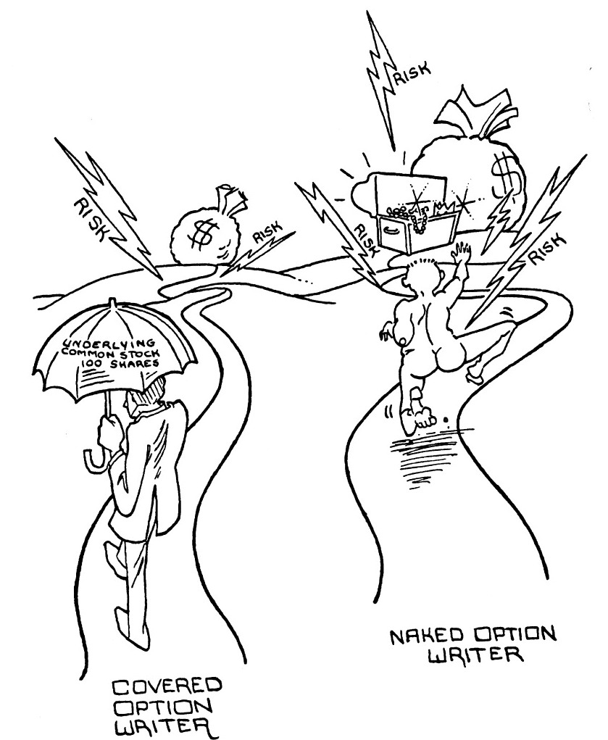
Покрытый опционный автор и Непокрытый (голый) автор

Два типа авторов опционов, это – ПОКРЫТЫЙ опционный автор и НЕПОКРЫТЫЙ (ГОЛЫЙ) опционный автор [uncovered (naked) writer].
Покрытый опционный автор продает опцион на 100 акций, которые он купил (имеет). Он извлекает выгоду от продажи опциона. Временная стоимость опциона находится на его стороне. В то же время, прибыль от восходящего движения акции, компенсирует любые возможные потери от опциона, который он только что выписал (продал). Этот вид стратегии очень консервативен и является на сегодня самым популярным.
С другой стороны, непокрытый (голый) автор, является очень спекулятивным и выписывает (продаёт) опцион на 100 акций, которых он не имеет. У непокрытого автора колла (держащего пари, что акция не повысится) существует НЕОГРАНИЧЕННЫЙ риск, а у голого автора пута (держащего пари, что акция не понизится) присутствует ГРОМАДНЫЙ риск.
Для поддержки своей непокрытой выписанной опционной позиции голый автор должен внести наличные деньги и/или имущественный залог. Таким образом, в случае неудачи, голый автор сможет компенсировать покупателю опционов и Опционной Бирже опционы, которые он выписал.

ПРАКТИЧЕСКИЕ РЕКОМЕНДАЦИИ ПО ВЫПИСКЕ ОПЦИОНОВ
Единственное различие между покупкой и выпиской опционов находится в порядке, в котором Вы выполняете этот процесс. Автор опциона продает опцион, чтобы открыть позицию и покупает опцион, чтобы закрыть ту же позицию. Этот процесс освобождает его от обязанностей, которые являются частью его опционных обязательств. Наоборот, покупатель опциона покупает опцион, чтобы открыть позицию и продает его затем, чтобы закрыть позицию. При этом он оставляет свои права, которые он купил с опционом.
На опционном рынке автор опциона, в отличие от покупателя, имеет преимущество в ликвидности. В одно мгновение, он может выписать опцион, и в следующий момент закрыть эту позицию на Бирже, выкупая опцион. Таким способом, проницательный автор опциона может избежать необходимости быть обязанным покупателю опциона или быть подверженным потенциальным опасностям выписки опциона.

ПОРЯДОК ИСПОЛНЕНИЯ
Порядок исполнения опционов требует более тщательного объяснения. Когда Вы покупаете опцион, неважно, пут это или колл, Вы покупаете право исполнить его. Когда мы говорим – исполнить колл-опцион, мы имеем в виду поставку автором (продавцом/спонсором) опциона 100 акций по указанной в опционе страйковой цене. Автор обязан поставить эти 100 акций по страйковой цене покупателю, если опцион исполняется покупателем.
Что касается пут-опциона, то мы имеем в виду поставку (продажу) автору опциона 100 акций по указанной в опционе страйковой цене. Автор обязан купить эти 100 акций по страйковой цене у покупателя опциона, если опцион исполняется покупателем. Автор, который осуществляет исполнение, является ассигнующим обязательство принять или купить (без разницы) акцию через Опционную Клиринговую Корпорацию. Поэтому, процесс исполнения называют ассигнованием.

ПРОЕКТИРОВАНИЕ СПРЭДОВ
ДЕБЕТОВЫЙ СПРЭД
Дебетовый спрэд является способом покупки опциона по более низкой цене. Неудобством здесь является то, что Вы ограничиваете свою прибыль. При проектировании дебетового спрэда с ограниченным риском, следуйте следующим шагам:
1. Выберите опцион, который Вы хотите купить, к примеру, январский колл IBM со страйком 70 за 3.
2. Выберите опцион, который Вы хотите продать в том же самом месяце, но удостоверьтесь, что он является «вне денег» на 2.5, 5, 10 или больше пунктов, к примеру, январский колл IBM со страйком 75 за 1.
3. Вычтите цену опциона, который Вы продали из цены опциона, который Вы купили. Например, январский колл со страйком 75 за 1, вычтенный из январского колла со страйком 70 за 3, даст вам 2.
4. Результат является стоимостью спрэда и вашим максимальным риском.
5. Максимально возможная прибыль является разницей между страйковыми ценами спрэда; в нашем примере 75–70 = 5. Максимальная прибыль рассчитывается путём вычитания стоимости спрэда из максимально возможной прибыли. На примере IBM видно, что 75–70 является спрэдом, при его стоимости - 2, максимальная прибыль составит – 3 (5-2=3).
6. Чтобы оценить спрэд, Вы должны посмотреть на максимально возможный процент возврата и на вероятность получения прибыли и осуществления максимального возврата. В нашем примере, максимальный возврат для спреда 70–75 IBM был бы 150 % (300/200 = 150 %). Можно использовать калькулятор вероятности для измерения вашей вероятности достижения таких возвратов. Чтобы достичь максимального возврата от спрэда IBM, акция IBM должна закрыться к истечению опционов выше 75.

КРЕДИТОВЫЙ СПРЭД
Кредитовый спрэд может быть способом выписки (продажи) опционов с ограниченным риском. Есть два типа кредитового спрэда, но во всех на ваш счёт помещаются наличные деньги или кредит.
Чтобы спроектировать основной кредитовый спрэд, осмыслите и сделайте следующее:
1. Выберите опцион, который Вы хотите выписать, к примеру, январский колл PFE со страйком 40 за 2.
2. Выберите опцион далеко «вне денег» (out-of-the-money) для покупки, к примеру, январский колл PFE со страйком 45 за 1.
3. Разница между этими двумя ценами - кредит, который Вы получаете, в нашем случае кредит составляет 2 – 1 = 1.
4. Вашим максимальным риском является разница между страйковыми ценами, то есть 45 – 40 = 5. За вычетом получаемого Вами кредита, максимальный риск составит 5 – 1 = 4.

ВПЕРЕД!
Ну вот, теперь Вы знаете жаргон и основы опционной торговли. Если Вы будете держать эти основы в памяти, они станут фундаментом успеха в торговле опционами. Со временем придёт понимание, как построить этот фундамент, выбирая между несметным числом торговых стратегий и тактик те, которые удовлетворяют вашим целям и индивидуальности. В этой книге показываются секреты опционной торговли. Прочитав её, Вы будете иметь в руках инструменты для строительства своей мечты.

ОБ АВТОРЕ
Кеннет Р. Трестер признан ведущим международным опционным консультантом. Он является популярным лектором на финансовых собраниях и семинарах опционной торговли (и даже проводил семинары в России). Через свои обзоры рынка, он дал начало многим опционным стратегиям, которые сегодня являются промышленными стандартами.
Кен Трестер - автор «Искусного Опционного Игрока» (The Complete Option Player), теперь в его 4-ом издании. Автор написанного, затем - «Руководства Продвинутого Опционного Игрока» (The Option Players Advanced Guidebook). Другие его работы включают: всесторонние опционные заочные обучающие курсы, «Секреты Успеха Опционов Акций» (Secrets to Stock Option Success), и программное обеспечение для торговли опционами: Option Master®, The Push-Button Option Trader and The Push-Button Option Writer. Он автор многочисленных статей, которые цитируются в изданиях, типа Barrons. Он является содействующим автором «Энциклопедии Методов Фондовой биржи» (Encyclopedia of Stock Market Techniques). Кен Трестер также соавтор книги «Фундаментальные Основы Бизнес Программирования» (Complete Business BASIC Programming). Кроме того, Кен Трестер - редактор «Консультативного сервиса тактик Пут/Колл» (The Put & Call Tactician Advisory Service).
Кен Трестер торговал опционами с момента открытия опционных бирж в 1973 году. Его позиция объединяет системный анализ, исследование операций и инвестиционное управление. Он был президентом управляющей консалтинговой фирмы и Доцентом Менеджмента в Калифорнийском Государственном университете, г. Фресно и в Отделе Информатики в Золотом Западном Колледже (Assistant Professor of Management at the California State University, Fresno and in the Computer Science Department at Golden West College). Он имеет диплом Бакалавра Естественных Наук и Магистра Экономики Управления (B.S. и M.B.A.) Государственного университета Штата Юта и сделал экспрессом дипломную работу в Университете Штата Орегон.

